**ĐẠI HỌC QUỐC GIA TP.HỒ CHÍ MINH**

TRƯỜNG ĐẠI HỌC BÁCH KHOA

KHOA ĐIỆN – ĐIỆN TỬ

**BỘ MÔN ĐIỆN TỬ**

---------------o0o---------------



**LUẬN VĂN TỐT NGHIỆP ĐẠI HỌC**

**THIẾT KẾ MẠNG NƠ-RON**

**ỨNG DỤNG TRONG NHẬN DIỆN TIẾNG NÓI VÀ NHẬN DIỆN GƯƠNG MẶT**

**GVHD : ThS. Phạm Đăng Lâm**

**SVTH1 : Hồ Huỳnh Quốc Chương**

**MSSV1 : 41200377**

**SVTH2 : Nguyễn Minh Trí**

**MSSV2 : 41204058**

***TP. HỒ CHÍ MINH, THÁNG 1 NĂM 2017***

ĐẠI HỌC QUỐC GIA TP.HỒ CHÍ MINH CỘNG HÒA XÃ HỘI CHỦ NGHĨA VIỆT NAM

TRƯỜNG ĐẠI HỌC BÁCH KHOA Độc lập – Tự do – Hạnh phúc.

-----✩----- -----✩-----

Số: ______ /BKĐT

Khoa: **Điện – Điện tử**

Bộ Môn: **Điện Tử**

N**HIỆM VỤ LUẬN VĂN TỐT NGHIỆP**

1. HỌ VÀ TÊN : MSSV:

1. NGÀNH: **ĐIỆN TỬ - VIỄN THÔNG** LỚP :
2. Đề tài:
3. Nhiệm vụ (Yêu cầu về nội dung và số liệu ban đầu):

....................................................................................................................................................................................................................................................................................................................................................................................................................................................................................................................................................

1. Ngày giao nhiệm vụ luận văn: ...............................
2. Ngày hoàn thành nhiệm vụ: ...................................
3. Họ và tên người hướng dẫn: Phần hướng dẫn

................................................................. .....................................

................................................................. .....................................

Nội dung và yêu cầu LVTN đã được thông qua Bộ Môn.

*Tp.HCM, ngày…... tháng….. năm 20*

**CHỦ NHIỆM BỘ MÔN NGƯỜI HƯỚNG DẪN CHÍNH**

**PHẦN DÀNH CHO KHOA, BỘ MÔN:**

Người duyệt (chấm sơ bộ):.......................

Đơn vị:......................................................

Ngày bảo vệ : ...........................................

Điểm tổng kết: .........................................

Nơi lưu trữ luận văn: ...............................

***LỜI CẢM ƠN***

Trước hết, em muốn gửi lời cám ơn chân thành với Ths. Phạm Đăng Lâm người ân tình hướng dẫn và giúp đỡ em trong quá trính thực hiện Luận văn tốt nghiệp này. Thầy không những đã định hướng cho em ý tưởng giải quyết các khó khăn gặp phải mà còn dành nhiều thời gian để giúp em có thể hoàn thành được luận văn đúng thời hạn.

Em cũng muốn cám ơn các thầy cô trong Hội Đồng Luận Văn đã dành thời gian để đọc báo cáo về đề tài của em đồng thời góp thêm ý kiến để luận văn của em hoàn thiện hơn.

Đồng thời, luận văn tốt nghiệp này không thể hoàn tất nếu không có sự giúp đỡ của Nhật Du và code Verilog của một số khối nhỏ của các anh chị khóa trước mà em dang sử dụng để cái thiện chất lượng thiết kế của mình. Vì thế, em cũng tri ân kết quả công việc của các anh-chị mà luận văn em đã sử dụng.

Cuối cùng, em muốn cám ơn gia đình và bạn bè đã tạo điều kiện tốt nhất để em có thể hoàn thành tốt luận văn.

*Tp. Hồ Chí Minh, ngày 23 tháng 12 năm 2016 .*

**Sinh viên Sinh viên**

**Hồ Huỳnh Quốc Chương Nguyễn Minh Trí**

**MỤC LỤC**

Chương 1 GIỚI THIỆU 1

1.1 Tổng quan 1

1.2 Tình hình nghiên cứu trong và ngoài nước 1

1.3 Nhiệm vụ luận văn 2

1.4 Hệ thống nhận diện tổng quát 3

1.5 Huấn luyện cho âm thanh 3

1.6 Huấn luyện cho ảnh 4

Chương 2 TRÍCH ĐẶC TRƯNG 6

2.1 Trích đặc trưng cho ảnh 6

2.1.1 Xác định vị trí trong mắt, cắt thành phần gương mặt 6

2.1.2 Principal component analysis (PCA) 13

2.2 Trích đặc trưng cho âm thanh giọng nói dùng MFCC 18

2.2.1 Chuẩn hóa công suất 18

2.2.2 Pre-emphasis 19

2.2.3 Cắt khung và hàm cửa sổ Hamming 20

2.2.4 FFT 21

2.2.5 Thang tần số Mel 24

2.2.6 Cepstrum 26

Chương 3 NEURAL NETWORK 28

3.1 DNN 29

3.2 Huấn luyện 30

3.3 Thiết kế phần cứng 33

3.3.1 Khối mac 40

3.3.2 Khối hàm tích cực 41

3.3.3 Các counter 46

3.3.4 Cấu hình dấu chấm động 32bit tiêu chuẩn IEEE 754 - 2008 48

Chương 4 KẾT QUẢ THỰC MÔ PHỎNG 51

4.1 Nhận diện gương mặt 51

4.2 Nhận diện giọng nói 53

4.3 Phần cứng Neural Network 54

Chương 5 THIẾT KẾ VẬT LÝ 55

5.1 Lý thuyết về thiết kế vật lý 55

5.1.1 Thiết kế mạch tích hợp (IC Design) 55

5.1.2 Thiết kế vật lý (Thiết kế Layout) 60

5.1.3 Các kiến trúc Layout 60

5.1.4 Chất lượng của thiết kế IC 64

5.2 Cài đặt cho thiết kế (Design Setup) 66

5.2.1 Logic Library 66

5.2.2 Physical Library 68

5.2.3 Cài đặt các thông số cho thiết kế 71

5.3 Floorplan 74

5.3.1 Đặt I/O pad 75

5.3.2 Khởi tạo floorplan 78

5.3.3 Macro Placement 83

5.3.4 Virtual Flat Placement 86

5.3.5 Thiết kế mạng lưới năng lượng cấp nguồn cho chip 87

5.4 Placement 92

5.4.1 Timing-driven placement 96

5.4.2 Congestion-driven placement 96

5.5 Clock Tree Synthesis 100

5.5.1 Các ràng buộc trong thiết kế (Design Constraint) 101

5.5.2 Timing Constraint 102

5.5.3 Clock skew 107

5.5.4 Thực hiện CTS 108

5.6 Routing 110

5.6.1 Cơ chế routing 111

5.6.2 Routing Rule 112

5.6.3 Các thuật toán Routing 113

Chương 6 KẾT QUẢ THIẾT KẾ VẬT LÝ TRÊN TOOL IC COMPILER 116

6.1 Giới thiệu về tool IC Compiler 116

6.2 Cài đặt và khởi tạo thiết kế 118

6.3 Floorplan 122

6.4 Placement 128

6.5 Clock Tree Synthesis 131

6.6 Routing 134

DANH SÁCH HÌNH MINH HỌA

Hình 1‑1: Hệ thống nhận dạng tổng quát 1

Hình 1‑2 Ví dụ về trích đặc trưng theo thành phần 4

Hình 2‑1 Ví dụ về trích đặc trưng theo thành phần 6

Hình 2‑2 Mô tả việc cắt phần gương mặt 7

Hình 2‑3 Hệ tọa độ trong việc xử lý ảnh 8

Hình 2‑4 Các mặt nạ dùng để tính sộ sáng các vùng tương ứng 8

Hình 2‑5 Các mẫu mắt, kích thước mỗi mẫu 29px*87px*3 kênh RGB 9

Hình 2‑6 Các mặt nạ tương ứng với mẫu mắt, kích thước 29px*87px*3 kênh RGB 10

Hình 2‑7 Mẫu gương mặt, kích thước 128px*128px*3 kênh RGB 11

Hình 2‑8 Minh họa quá trình chuyển hệ trục tọa độ 11

Hình 2‑9 Mô tả việc thực hiện nội suy bilinear 12

Hình 2‑10 Minh họa một tập dữ liệu hai chiều 13

Hình 2‑11 Sơ đồ khối MFCC 18

Hình 2‑12 Tín hiệu gốc và tín hiệu sau khi pre-emphasis 19

Hình 2‑13 Phổ FFT tín hiệu gốc và tín hiệu sau khi pre-emphasis 20

Hình 2‑14 Ảnh minh họa việc cắt khung và hàm cửa sổ Hamming 21

Hình 2‑15 Sơ đồ FFT kiểu đệ quy dùng thuật toán cánh bướm 22

Hình 2‑16 Ví dụ: sơ đồ FFT 8-điểm 23

Hình 2‑17 quan hệ giữa thang tần số Hezt và Mel 24

Hình 2‑18 Minh họa các bộ lọc tam giác ở thang Hezt 25

Hình 2‑19 Minh họa các bộ lọc tam giác ở thang Mel 25

Hình 2‑20 Kết quả nhận được khi chuyển từ thang Hezt sang Mel 26

Hình 3‑1 Mô hình minh họa liên kết neuron ở động vật 28

Hình 3‑2 Mô hình hóa một neuron 28

Hình 3‑3 Mô hình toán học một neuron 29

Hình 3‑4 Mô hình minh họa DNN 29

Hình 3‑5 Ảnh minh họa về gradient 32

Hình 3‑6 Mô hình tổng quát của IP 33

Hình 3‑7 Mô hình kết nối chi tiết dạng khối trong IP 34

Hình 3‑8 Mô hình kết nối chi tiết mức cổng trong IP 34

Hình 3‑9 Sơ đồ trạng thái 36

Hình 3‑10 Sơ đồ khối mac 40

Hình 3‑11 Sơ đồ mức cổng của khối mac 40

Hình 3‑12 Sơ đồ mức cổng khối hàm tích cực 41

Hình 3‑13 Đồ thị hàm sigmoid 42

Hình 3‑14 Đồ thị hàm tansigmoid 42

Hình 3‑15 Sơ đồ khối sigmoid 43

Hình 3‑16 Kết quả mô phỏng của khối sigmoid 45

Hình 3‑17 Kết quả mô phỏng của khối tansigmoid 46

Hình 3‑18 Ví dụ: counter_rd_user_para 47

Hình 3‑19 Cấu hình dấu chấm động 32bit chuẩn IEEE 754-2008 48

Hình 4‑1 Một kết quả so sánh giữ mô phỏng phần cứng và phần mềm 54

Hình 5‑1: Các bước cơ bản trong thiết kế vật lý 55

Hình 5‑2: Ảnh chụp một IC thực tế 55

Hình 5‑3: Các thành phần cơ bản trong IC 56

Hình 5‑4: Logical Synthesis 57

Hình 5‑5: Physical Synthesis 57

Hình 5‑6: Phân loại thiết kế IC theo loại tín hiệu 57

Hình 5‑7: Design Levels 58

Hình 5‑8: Bảng chi tiết về Design Levels 59

Hình 5‑9: Process Technology 59

Hình 5‑10: Layout 60

Hình 5‑11: Phân loại thiết kế IC theo phương pháp tiếp cận 61

Hình 5‑12: Minh họa phương pháp thiết kế Full-custom 61

Hình 5‑13: Minh họa phương pháp thiết kế Array-based 62

Hình 5‑14: Minh họa phương pháp thiết kế Cell-based 62

Hình 5‑15: So sánh chất lượng các phương pháp tiếp cận thiết kế IC 63

Hình 5‑16: Các bước cơ bản thiết kế cell-based so với full-custom 63

Hình 5‑17: Yield 64

Hình 5‑18: Một số design rule căn bản 65

Hình 5‑19: 4 loại Design Rule 65

Hình 5‑20: Đầu vào và đầu ra của Physical Synthesis 66

Hình 5‑21: Cell Logic Model 67

Hình 5‑22: Quá trình Characterization 67

Hình 5‑23: Các “view” trong library dưới dạng cây thư mục 68

Hình 5‑24: Layout view vs. Abstract view 69

Hình 5‑25: Các thông tin chứa trong abstract view 69

Hình 5‑26: Row site 70

Hình 5‑27: Placement rows 70

Hình 5‑28: Routing tracks 71

Hình 5‑29: Bước Floorplan 74

Hình 5‑30: Minh họa kết quả sau bước Floorplan 75

Hình 5‑31: File TDF ràng buộc về đặt cell I/O 76

Hình 5‑32: Chip giao tiếp I/O loại wire bond 77

Hình 5‑33: Vị trí và cấu trúc I/O cell của chip wire bond 77

Hình 5‑34: Thứ tự đặt I/O pads của tool 78

Hình 5‑35: Khởi tạo floorplan với initialize_floorplan 79

Hình 5‑36: Ví dụ Aspect Ratio =1 và Aspect Ratio = 2 79

Hình 5‑37: Vị trí đặt I/O pins(pads) là ở die, khối bao bên ngoài core 80

Hình 5‑38: Core vs Die 81

Hình 5‑39: CEL view sau khi khởi tạo floorplan 82

Hình 5‑40: Floorplan Initialization Report 82

Hình 5‑41: Các hình dạng khởi tạo floorplan khác 83

Hình 5‑42:Macros Placement 84

Hình 5‑43: Các chế độ canh macro theo cạnh, theo pin, theo biên core 84

Hình 5‑44: Placement Blockage 85

Hình 5‑45: Hard và Soft Blockage 85

Hình 5‑46: Keepout margin 85

Hình 5‑47: Placement không có và có Hierarchical Gravity 87

Hình 5‑48: CEL view sau khi chạy virtual flat placement 87

Hình 5‑49: Minh họa thiết kế hệ thống nguồn cung cấp cho chip 88

Hình 5‑50: Mạng lưới năng lượng cho Top 89

Hình 5‑51: Mạng lưới năng lượng cho Block 89

Hình 5‑52: PNS 91

Hình 5‑53: Standard cell PG preroute 91

Hình 5‑54: Bước Placement 92

Hình 5‑55: Global và detailed placement 94

Hình 5‑56: Minh họa global placement và detailed placement 94

Hình 5‑57: Sau khi chạy coarse placement, cell được đặt nhưng chưa hợp lệ 95

Hình 5‑58: Sau khi chạy legalize_placement, vị trí cell được hợp lệ hóa 95

Hình 5‑59: Virtual route & timing-driven placement 96

Hình 5‑60: Cách tính congestion 97

Hình 5‑61: Congestion 97

Hình 5‑62: Detour và Global route vs Virtual route 98

Hình 5‑63: Global Route Congestion Map 98

Hình 5‑64: Giải quyết congestion bằng cách chuyển vị trí cell 99

Hình 5‑65: Trước khi làm CTS (Pre-CTS) 100

Hình 5‑66: Sau khi làm CTS (Post-CTS) 101

Hình 5‑67: Trade-off timing và kích thước 101

Hình 5‑68: Đáp ứng timing của một Inverter 102

Hình 5‑69: Đáp ứng timing của Sequential Logic, cụ thể là D-FF 103

Hình 5‑70: Các timing path 105

Hình 5‑71: Input Delay 106

Hình 5‑72: Output Delay 106

Hình 5‑73: Global Skew 107

Hình 5‑74: Local Skew 108

Hình 5‑75: Useful Skew 108

Hình 5‑76: Phân bố clock tree kiểu chữ H 109

Hình 5‑77: Sau khi chạy CTS trong ICC 109

Hình 5‑78: Bước Routing 110

Hình 5‑79: Preferred routing direction của 6 layer 111

Hình 5‑80: Routing rule cho width và spacing 112

Hình 5‑81: Sửa các lỗi DRC trong routing 113

Hình 5‑82: Global Routing 114

Hình 5‑83: Track Assignment 114

Hình 5‑84: Detailed Routing 115

Hình 5‑85: Search&Repair 115

Hình 6‑1: IC Compiler design flow 116

Hình 6‑2: IC Compiler 116

Hình 6‑3: Giao diện shell của ICC 117

Hình 6‑4: ICC GUI main window 118

Hình 6‑5: ICC layout window 118

Hình 6‑6: CEL view sau khi đọc vào design data 122

Hình 6‑7: Floorplan với start_first_row& flipped_first_row 123

Hình 6‑8: Thông tin về site row 124

Hình 6‑9: Floorplan với các khoảng chừa cho I/O pad giữa die và core 124

Hình 6‑10: CEL view sau khi initialize floorplan 125

Hình 6‑11: CEL view sau khi chạy Virtual Flat Placement 125

Hình 6‑12: So sánh Virtual Flat Placement sử dụng Hierarchy Gravity 126

Hình 6‑13: Giao diện GUI hỗ trợ PNS 127

Hình 6‑14: Đánh giá kết quả PNS 127

Hình 6‑15: Kết quả preroute standard cell 128

Hình 6‑16: CEL view sau khi chạy place_opt 1 129

Hình 6‑17: Cell Density sau place_opt 1 130

Hình 6‑18: Pin Density sau place_opt 1 130

Hình 6‑19: Sau khi chạy clock_opt –only_cts 132

Hình 6‑20: Clock được phân bố cho các endpoint 133

Hình 6‑21: Sau khi route clock net 134

Hình 6‑22: Các clock net đã được hợp lệ 134

Hình 6‑23: Sau initial route 136

Hình 6‑24: Routing ở layer M1 M2 M3 136

Hình 6‑25: Routing ở layer M4 M5 M6 M7 136

Hình 6‑26: Sau route_opt 137

**DANH SÁCH BẢNG SỐ LIỆU**

Bảng 1‑1 Một số bài báo tham khảo 1

Bảng 3‑1 Cáu hình động Neural Network 33

Bảng 3‑2 Dung lượng các bộ nhớ 33

Bảng 3‑3 Các khối chính trong IP 35

Bảng 3‑4 Các trạng thái của bộ network_control 35

Bảng 3‑5 Các bước chuyển trạng thái 37

Bảng 3‑6 Các ngõ ra máy trạng thái 37

Bảng 3‑7 Ý nghĩa các ngỏ ra của máy trạng thái 39

Bảng 3‑8 Các thông số cấu hình của khối sigmoid 44

Bảng 3‑9 Các thông số cấu hình của khối tansigmoid 45

Bảng 3‑10 Các counter được sử dụng 48

Bảng 3‑11 Các giá trị đặc biệt dấu chấm động 32bit chuẩn IEEE 754-2008 49

Bảng 4‑1 Kết quả cắt phần gương mặt từ ảnh chân dung 51

Bảng 4‑2 Kết quả giảm số lượng chiều đặc trưng ảnh với PCA 51

Bảng 4‑3 Kết quả huấn luyện nhận diện gương mặt 51

Bảng 4‑4 Kết quả với mẫu cùng được chụp từ một camera, cùng một hoàn cảnh 52

Bảng 4‑5 Kết quả với mẫu chụp từ các camera khác 52

Table 4‑6 Kết quả mô phỏng MFCC bằng matlab 53

Bảng 4‑7 Kết quả giảm số lượng chiều đặc trưng âm thanh với PCA 53

Bảng 4‑8 Kết quả huấn luyện nhận diện giọng nói 53

# GIỚI THIỆU

## Tổng quan

Nhận dạng gương mặt, giọng nói, cử chỉ,… là một trong những định hướng quan trọng trong sự phát triển công nghệ, hiện nay, có rất nhiều hệ thống được xây dựng để định hướng hổ trợ người dùng, đặc biệt là đối với các hệ thống an ninh, bảo mật,… bên cạnh đó cũng là một trong các công cụ giúp đỡ người khuyết tật như khiếm thính, khiếm thị…

Tương tự như các hệ thống nhận dạng khác, mô hình nhận dạng tiếng nói/gương mặt bao gồm hai quá trình chính là huấn luyện và nhận dạng như Hình 1‑1.



Hình 1‑1: Hệ thống nhận dạng tổng quát

Có nhiều kiểu trích đặc trưng và phân loại (nhận dạng), trong đề tài này ta dùng MFCC cho trích đặc trưng giọng nói (software), nhận biết tròng mắt cho trích đặc trưng ảnh (software) và Neural Network cho phân loại, nhận dạng (software và hardware).

## Tình hình nghiên cứu trong và ngoài nước

Hiện nay Neural Network được ứng dụng trong nhiều lĩnh vực, đặc biệt là trong lĩnh vực nhận dạng, một số bài báo nói về Neural Network gần đây:

Bảng ‑ Một số bài báo tham khảo

|  |  |  |  |
| --- | --- | --- | --- |
| **Tác giả, năm viết** | **Tên bài báo** | **Neural** | **Cách thực hiện** |
| Frank Seide, Gang Li, Xie Chen,Dong Yu  2012 | Feature Engineering in Context-Dependent Deep Neural Networks for Conversational Speech Transcription | DNN | Software |
| Daojian Zeng, Kang Liu, Siwei Lai, Guangyou Zhou and Jun Zhao  2012 | Relation Classification via Convolutional Deep Neural Network | DNN | Software |
| Dan Cires¸an  Ueli Meier  J¨urgen Schmidhuber  2012 | Multi-column Deep Neural Networks for Image Classification | DNN | Software |
| George E. Dahl, Dong Yu, Li Deng, Alex Acero  2012 | Context-Dependent Pre-Trained Deep Neural Networks for Large-Vocabulary Speech Recognition | DNN | Software |
| Navdeep Jaitly, Patrick Nguyen, Andrew Senior, Vincent Vanhoucke | Application of Pretrained Deep Neural Networks to Large Vocabulary Speech Recognition | DNN | Software |
| Geoffrey Hinton, Li Deng, Dong Yu, George Dahl, Abdel-rahman Mohamed, Navdeep Jaitly, Andrew Senior, Vincent Vanhoucke, Patrick Nguyen, Tara Sainath, Brian Kingsbury | Deep Neural Networks for Acoustic Modeling in Speech Recognition | DNN | Software |

Neural Network hiện nay rất dễ dàng được ứng dụng trong các phần mềm, ít xuất hiện trong các ứng dụng phần cứng, do đó mục tiêu đề tài này hướng đến là thiết kế một core phần cứng Neural Network, cụ thể là Deep Neural Network

## Nhiệm vụ luận văn

Các nhiệm vụ chính trong đề tài này:

* Tìm hiểu và hoàn thành thuật toán trích đặc trưng âm thanh MFCC (software).
* Tìm hiểu và hoàn thành thuật toán trích đặc trưng ảnh (software).
* Tìm hiểu và hoàn thành Neural Network (software và hardware).

## Hệ thống nhận diện tổng quát

Việc nhận dạng không thể thiếu được quá trịnh trích đặc trưng, quá trình này là quá trình rút trích những thông số đặc trưng nhất của dữ liệu, tùy theo loại dữ liệu (ảnh, âm thanh giọng nói, …) sẽ có một cách trích đặc trung khác nhau, đôi khi còn có sự kết hợp vài kiểu trích đặc trưng lại tùy theo sự hiệu quả mang lại.

Sau quá trình trích đặc trưng, dữ liệu sẽ giữ lại một véc-tơ đặc trưng cho mỗi mẫu. Đối với các mẫu làm cơ sở dữ liệu, các véc-tơ này sẽ được dùng để huấn luyện, tìm ra các tham số cho bộ phân loại. Khi ta cần phải nhận dạng một ảnh, âm thanh giọng nói nào đó, quá trình được lặp lại tuy nhiên không có quá trịnh huấn luyện: dữ liệu cần nhận dạng được trích đặc trưng sau đó được đưa vào bộ nhận dạng; trong quá trình này, bộ phân loại sẽ dựa vào các tham số có được trong quá trình huấn luyện sẽ đưa ra xem dữ liệu vừa đưa vào có thuộc vào một nhóm nào trong dữ liệu cơ sở hay không.

## Huấn luyện cho âm thanh

MFCC được viết tắt từ cụm từ *Mel-frequency cepstral coefficients* có nghĩa là tham số phổ kép (phổ của phổ) ở thang tần số mel, ở đây cepstral là phổ của phổ, có được từ việc lấy phổ (thường có được qua biến đổi cosine) của phổ (thường có được từ việc biến đổi Furier) với điều kiện phổ tần số được dùng ở thang Mel (sẽ được đề cập sau). MFCC được thực hiện qua các bước tổng quát sau:

* Biến đổi Furier một tín hiệu âm thanh.
* Chuyển phổ vừa tìm được về thang Mel dùng bộ lọc tam giác.
* Lấy logarit công suất của mỗi tần số theo thang Mel.
* Biến đổi cosine rời rạc dữ liệu vừa tìm được (đôi khi sau khí lấy logarit, một số miền tần số có công suất bằng 0 nên dữ liệu sẽ bị vô định, ta cần tinh chỉnh hệ thống để tránh tình trạng này).

MFCC chính là kết quả cuối cùng ta có được.

## Huấn luyện cho ảnh

Khác với âm thanh, ảnh không có đặc trưng cơ bản ở tần số, và hơn hết dữ liệu ảnh tối thiểu là một dữ liệu hai chiều. Do vậy trích đặc trưng ảnh rất đa dạng, và hầu như không có một chuẩn mực nào trong việc trích đặc trưng ảnh. Tuy vậy có thể xếp các về thành 2 thái cực: trích đặc trưng tổng quát và trích đặc trưng thành phần.

Đối với trích đặc trưng tổng quát, toàn bộ bức ảnh sẽ được xem xét, hầu như không có trọng số cho các vị trí cụ thể, tất cả các điểm ảnh sẽ được tính toán rồi đưa ra tham số, với nhóm làm này, thuật toán tương đối đơn giản,đáp ứng nhanh tuy nhiên kết quả không cao.

Đối với trích đặc trưng theo thành phần, trước khi xử lý, ảnh sẽ được cho qua một bộ phân tích, tìm các thành phần đặc trưng trước, ví dụ ảnh chân dung, đầu tiên sẽ tìm vị trí mắt, mũi miệng, viền gương mặt, … các vị trí này sẽ được đánh dấu, tách ra khỏi ảnh và được xử lý riêng biệt để cho ra kết quả đặc trưng riêng của từng thành phần, sau đó tổng hợp lại thành đặc trưng của ảnh.

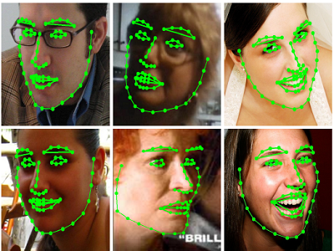

Hình 1‑2 Ví dụ về trích đặc trưng theo thành phần

*(http://www.iis.ee.ic.ac.uk/icvl/images/work/cvpr14_xiaowei.png)*

Có thể thấy kết quả mang lại sẽ cao hơn trích đặc trưng tổng quát do các chi tiết thừa như nền hình, độ sáng, góc chụp sẽ được giảm tối thiểu, các chi tiết quan trọng sẽ ợc giữ lại làm chủ đạo trong trích đặc trưng. Tuy vậy thuật toán phức tạp, thời gian đáp ứng tương đối lâu hơn, đòi hỏi nổ lực lớn để thực hiện.

Thông thường một trích đặc trưng sẽ không hoàn toàn là một trong hai nhóm này mà sẽ kết hợp một phần của cả hai, do mỗi loại có ưu và khuyết điểm riêng. Việt kết hợp sao cho kết quả có được tối đa các ưu điểm và hạn chế nhược điểm là mục tiêu lớn nhất.

Trong đề tài này, ta trích đặc trưng tìm tròng mắt, cắt phần gương mặt từ ảnh chân dung và dùng PCA (Principal component analysis) trích đặc trưng ảnh.

# TRÍCH ĐẶC TRƯNG

## Trích đặc trưng cho ảnh



Hình 2‑1 Ví dụ về trích đặc trưng theo thành phần

Tóm tắt như sau: ảnh chân dung sẽ được quét để tìm vị trí tròng mắt, từ bị trí hai tròng mắt, phần gương mặt sẽ được cắt ra, sau đó toàn bộ dữ liệu này sẽ được véc-tơ hóa. Véc-tơ này có số chiều tương đối lớn, dùng thuật toán PCA để giảm số chiều xuống còn 128 chiều. Kết quả cuối cùng là véc-tơ đặc trưng.

### Xác định vị trí trong mắt, cắt thành phần gương mặt



Hình 2‑2 Mô tả việc cắt phần gương mặt

Toàn bức ảnh sẽ mã hóa thành một ma trận 3 chiều m x n x 3, với m là chiều cao, n là chiều rộng của ảnh, tính theo pixel, được quét liên tục từ trên xuống và từ trái qua với hệ trục tọa độ quy định như Hình 2‑3. Từ đây, bài viết sẽ mặc định hệ tọa độ gắn với mỗi ảnh tương tự như Hình 2‑3

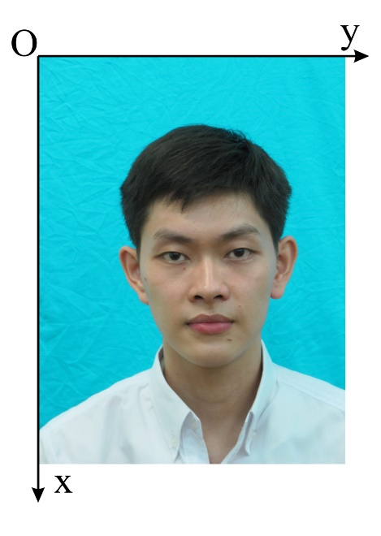

Hình 2‑3 Hệ tọa độ trong việc xử lý ảnh

Mỗi lần quét, một mẫu 65px * 5px * 3kênh được tính độ sáng từng vùng theo mặt nạ như Hình 2‑4

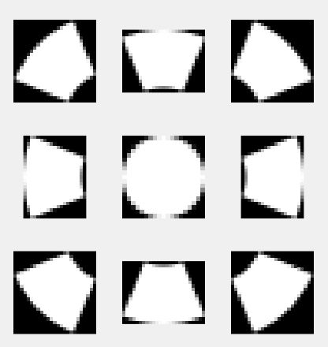

Hình 2‑4 Các mặt nạ dùng để tính sộ sáng các vùng tương ứng

Có 8 vùng ngoài và một vùng trung tâm, vùng trung tâm dùng làm chuẩn để so sánh. Độ sáng các vùng được tính như sau:

|  |  |
| --- | --- |
| tp_i = sum(sum(temp.*f_i))./s_i | *(2‑1)* |

Với tp_i là độ sáng vùng thứ I, temp là ma trận mẫu đang được quét (65 x 5 x 3), f_i là mặt nạ tương ứng, s_i là tham số tương ứng với mặt nạ (bằng tổng trọng số của ma trận mặt nạ), kết quả là một vec-tơ 3 chiều tương ứng độ sáng 3 kênh.

Sau đó các véc tơ này được so sánh với véc-tơ trung của vùng trung tâm:

|  |  |
| --- | --- |
| 0.2126*(tp_0(1) - tp_i(1)) + 0.7152*(tp_0(2) - tp_i(2)) + 0.0722*(tp_0(3) - tp_i(3)) >= th | *(2‑2)* |

Với tp_0 là vùng trung tâm, tp_i là các vùng ngoài, th là ngưỡng xác quyết (được tùy chỉnh để cải thiện chất lượng)

Một khi tất cả các phép so sánh được thông qua, một mẫu có kích thước 29px * 87px * 3kênh được so sánh với các mẫu mắt có sẵn như Hình 2‑5.

|  |  |
| --- | --- |
| k(i, :, :) = sum(sum(abs((temp - F( :, :, :, i, 1)).*F( :, :, :, i, 2))))/l(i) | (2‑3) |

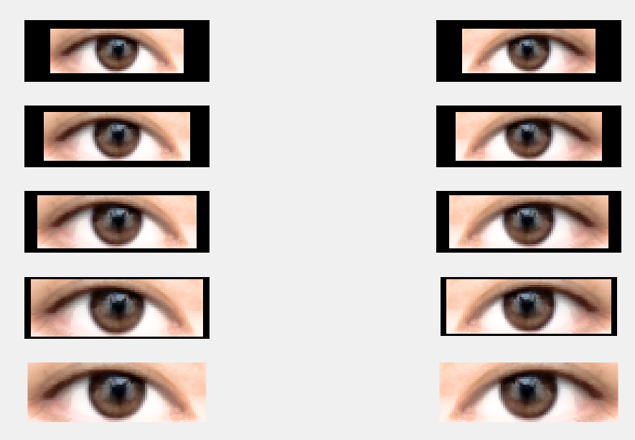

Hình 2‑5 Các mẫu mắt, kích thước mỗi mẫu 29px*87px*3 kênh RGB



Hình 2‑6 Các mặt nạ tương ứng với mẫu mắt, kích thước 29px*87px*3 kênh RGB

Với F là tập hợp các mẫu mắt và mặt nạ tương ứng, l là tham số tương ứng với mặt nạ trọng số trong so sánh này. Sau khi tính ta được k là một bộ 10 véc-tơ 3 chiều, mỗi véc-tơ là một trọng số có 3 kênh tương ứng với 3 kênh ảnh, cho biết sự khác biệt giữa mẫu đang quét so với các mẫu mắt có sẵn. Trước khi so sánh một phép cân bằng sáng được áp dụng cho mẫu temp, phép này tùy biến theo mỗi người.

|  |  |
| --- | --- |
| mask( x, y) = 1 - min(0.2126*k(:,:,1)+0.7152*k(:,:,2)+0.0722*k(:,:,3); | (2‑4) |

Một mặt nạ được mask được tính toán khi quét từng mẫu như công thức (2‑4), mặt nạ này cho biết ở vị trí (x,y), mẫu được quét có giống với mẫu mắt có sẵn hay không kết quả mặt nạ có được như Hình 2‑2: vị trí máu trắng là các vị trí có thể là vị trí tròng mắt.

Sau khi có được ma trận tham số, ta tìm hai vị trí có trọng số cao nhất và cách xa nhau ít nhất 100px. Vị trí tròng mắt là vị trí vừa tìm được, xem như là (x1; y1) và (x2; y2). Việc tìm vị trí mắt này không hoàn toàn chạy đúng 100% do vậy cần có bước kiểm tra nhanh của người dùng để loại bỏ các mẫu thất bại hoặc đối với các mẫu này, việc xác định vị trí tròng mắt được người dùng thực hiện.

Sau đó thành phần gương mặt sẽ được cắt ra thành một ảnh 128px*128px



Hình 2‑7 Mẫu gương mặt, kích thước 128px*128px*3 kênh RGB

Tạo độ vị trí hai tròng mắt là (X1; Y1) = (32; 32) và (X2; Y2) = (32; 96). Để làm được việc này, việc chuyển hệ trục tọa độ được thực hiện.

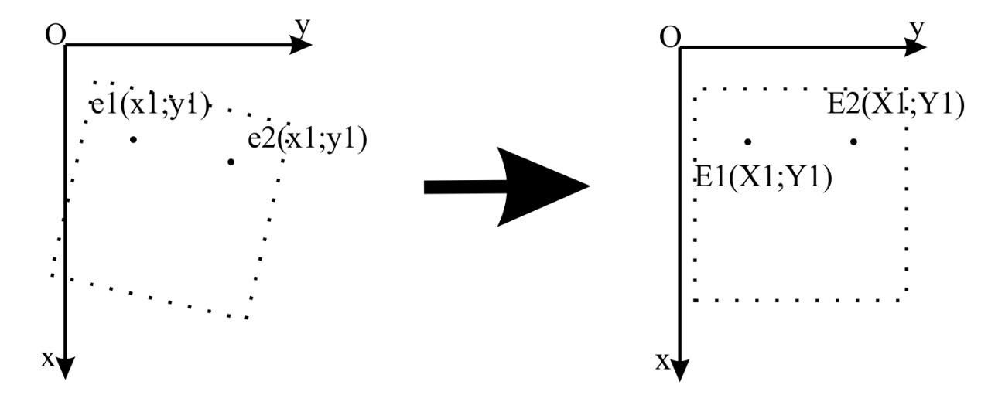

Hình 2‑8 Minh họa quá trình chuyển hệ trục tọa độ

Phép chuyển hệ trục được dùng là:

Với (x1; y1) => (32; 32) và (x2; y2) => (32; 96) ta được hệ phương trình:

$$\left\{\begin{matrix}32={ax}_{1}+by_{1}+x_{0} \\ 32={bx}_{1}-ay_{1}+y_{0} \\ 32={ax}_{2}+by_{2}+x_{0} \\ 96={bx}_{2}-ay_{2}+y_{0}\end{matrix}\right.$$

Từ đây, việc tính toán các pixel có tọa độ (X,Y) được tính nội suy từ các pixel có tọa độ (x,y) tương ứng qua phép chuyển trục. Các phép nội suy thường dùng là: nearest neighbor, bilinear, spline, lanczos,…

Trong bài viết sẽ sử dụng bilinear để tối ưu tốc độ.

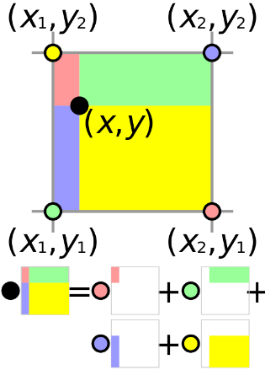

Hình 2‑9 Mô tả việc thực hiện nội suy bilinear

Pixel tại vị trí (X, Y) (trên ảnh cần được cắt) được tính toán nằm ở tọa độ (x, y) (trên ảnh gốc), pixel này nằm giữa một vùng 1x1 có 4 đỉnh là 4 pixel (x1, y1), (x1, y2), (x2, y1) và (x2, y2), giá trị màu tại đây được tính như sau:

$$f\left(x,y\right)=\left[\begin{matrix}\left(x_{2}-x\right) & \left(x-x_{1}\right)\end{matrix}\right]\left[\begin{matrix}f\left(x_{1},y_{1}\right) & f\left(x_{1},y_{2}\right) \\ f\left(x_{2},y_{1}\right) & f\left(x_{2},y_{2}\right)\end{matrix}\right]\left[\begin{matrix}y_{2}-y \\ y-y_{2}\end{matrix}\right]$$

Với f(x, y) là giá trị màu tại pixel (x, y).

Ảnh gương mặt vừa tìm được sẽ được chuẩn hóa độ sáng về 1 bằng cách chia tát cả thông giá trị sáng của tất cả các pixel cho độ sáng trung bình của ảnh, được tính như sau:

$$Y=mean(0.2126R+0.7152G+0.0722B)$$

$$\left\{\begin{aligned}Y_{R}=\frac{0.2126R}{Y} \\ Y_{G}=\frac{0.7152G}{Y} \\ Y_{B}=\frac{0.0722B}{Y}\end{aligned}\right.$$

Với Y là độ sáng trung bình; R, G và B lần lượt là các kênh đỏ, lục và lam. YR, YG và YB lần lượt là độ sáng đã chuẩn hóa.

Sau khi được chuẩn hóa độ sáng, dư liệu (YR, YG và YB) được chuyển về dạng một véc-tơ, cách sắp xếp chiều tùy theo người dùng miễn các cách sắp xếp là như nhau với mỗi ảnh, ảnh 128*128*3 sẽ được đưa về véc-tơ (128*128*3) = 49152 chiều, số chiều khá lớn, do vậy một phương thức giảm chiều dữ liệu sẽ được thực hiện, PCA là công cụ được dùng đến.

### Principal component analysis (PCA)

PCA là một thuật toán thống kê được dùng nhiều nhất để giảm số lượng chiều của mộ tập dữ liệu mà không làm mất đi đặc trưng của tập dữ liệu đó. PCA được áp dụng chủ yếu với dữ liệu mà ta không quan tâm đến giá trị tuyệt đối của mẫu mà chỉ quan tâm đến khoảng cách tương đối giữa các mẫu, do đó ứng dụng tốt trong việc so sánh dữ liệu với nhau. Minh họa bằng một dữ liệu hai chiều như Hình 2‑10, dữ liệu được phân bố rộng trên cả hai chiều x và y, tuy nhiên trực quan thấy được dữ liệu phân bố theo hai chiều trực giao u1 và u2 với sợ phân bố trên u1 khá lớn so với u2. Khi ta cần giảm thiểu độ lớn dữ liệu, chiều nhỏ u2 sẽ được bỏ qua, chỉ giứ lại u1.

PCA chỉ có hiệu quả khi các chiều dữ liệu có cùng một tính chất (ví dụ như 3 kích thươc của 1 vậy 3 chiều), khi các chiều dữ liệu khác loại nhau cần có một bước chuẩn hóa để quy các dữ liệu đó về một thang đo.hoặc chỉ sử dụng PCA ở các trường riêng biệt.

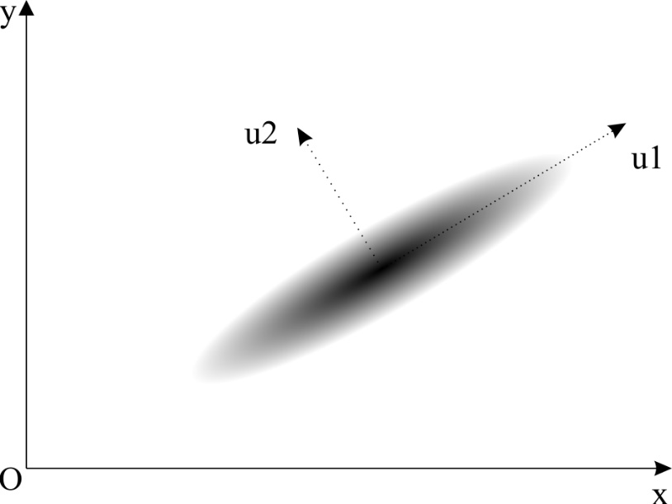

Hình 2‑10 Minh họa một tập dữ liệu hai chiều

Mẫu dữ liệu $X=\left[\begin{matrix}x_{1} \\ ⋮ \\ x_{N}\end{matrix}\right]$ (N mẫu, không phân biệt các nhóm mẫu)

Trong đó $x_{i}=\left[\begin{matrix}x_{i1} & … & x_{im}\end{matrix}\right]$ (Dữ liệu có m chiều)

$$x_{avg}= \frac{x_{1}+x_{2}+…+x_{N}}{N}$$

$$a_{i}=x_{i}-x_{avg}; A=\left[\begin{matrix}a_{1} \\ ⋮ \\ a_{N}\end{matrix}\right]$$

$$⟹a_{avg}=\frac{a_{1}+a_{2}+…+a_{N}}{N}=\frac{x_{1}+x_{2}+…+x_{N}-N.x_{avg}}{N}=0$$

$$\left\{\begin{matrix}b_{1}=a_{1} \\ v_{j}=\left\{\begin{aligned}\frac{b_{j}}{\left|b_{j}\right|} nếu \left|b_{j}\right|>0 \\ 0 nếu \left|b_{j}\right|=0\end{aligned}\right. ∀1≤j≤N \\ b_{j+1}=a_{j+1}-a_{j+1}v_{1}^{T}v_{1}-…-a_{j+1}v_{j}^{T}v_{j}=a_{j+1}-a_{j+1}\sum_{k=1}^{k=j}{\left(v_{k}^{T}v_{k}\right)} ∀1≤j≤N-1\end{matrix}\right.$$

$$v_{2}v_{1}^{T}=\frac{a_{2}v_{1}^{T}-a_{2}v_{1}^{T}v_{1}v_{1}^{T}}{\left|b_{2}\right|}=\frac{a_{2}v_{1}^{T}-a_{2}v_{1}^{T}}{\left|b_{2}\right|}=0$$

Giả sử $v_{j}v_{l}^{T}=0 ∀1≤l<j$, ta chứng minh $v_{j+1}v_{l}^{T}=0 ∀1≤l<j+1$, rõ ràng $j=2$ thỏa mãn.

$$v_{j+1}v_{l}^{T}= \frac{a_{j+1}v_{l}^{T}-a_{j+1}\sum_{k=1}^{k=j}{\left(v_{k}^{T}v_{k}v_{l}^{T}\right)}}{\left|a^{\left(j+1\right)}\right|}=\frac{a_{j+1}v_{l}^{T}-a_{j+1}v_{l}^{T}}{\left|a^{\left(j+1\right)}\right|}=0∀1≤l≤j$$

Hay $v_{j+1}v_{l}^{T}=0 ∀1≤l<j+1$,

Vậy bộ véc-tơ $V=\left[\begin{matrix}v_{1} \\ ⋮ \\ v_{N}\end{matrix}\right]$ trực chuẩn

Gọi $y_{i}=a_{i}V^{T}=\left[\begin{matrix}a_{i}v_{1}^{T} & … & a_{i}v_{N}^{T}\end{matrix}\right]$

$$Y=\left[\begin{matrix}y_{1} \\ ⋮ \\ y_{N}\end{matrix}\right]=\left[\begin{matrix}a_{1}v_{1}^{T} & ⋯ & a_{1}v_{N}^{T} \\ ⋮ & ⋱ & ⋮ \\ a_{N}v_{1}^{T} & ⋯ & a_{N}v_{N}^{T}\end{matrix}\right]=\left[\begin{matrix}a_{1} \\ ⋮ \\ a_{N}\end{matrix}\right]\left[\begin{matrix}v_{1}^{T} & … & v_{N}^{T}\end{matrix}\right]=AV^{T}$$

$$y_{avg}=\frac{y_{1}+y_{2}+…+y_{N}}{N}=\frac{a_{1}V^{T}+a_{2}V^{T}+…+a_{N}V^{T}}{N}=a_{avg}V^{T}=0$$

Ta chỉ thực hiện bước này nếu N < m

Ta tìm $u_{1}=\left[\begin{matrix}u_{11} & … & u_{1N}\end{matrix}\right];\left|u_{1}\right|=1$ sao cho hình chiếu dữ liệu Y xuống phương của $u_{1}$ có phân bố rộng nhất, hay phương sai của tọa độ của tập dữ liệu Y trên trục chứa $u_{1}$ là lớn nhất. Vectơ này luôn tồn tại.

Ta đặt tọa độ của một mẫu $y_{i}$ trên $u_{1}$ là $c_{i}=y_{i}u_{1}^{T}; C=\left[\begin{matrix}c_{1} \\ ⋮ \\ c_{N}\end{matrix}\right]=\left[\begin{matrix}y_{1}u_{1}^{T} \\ ⋮ \\ y_{N}u_{1}^{T}\end{matrix}\right]=Yu_{1}^{T}$

Khi đó phương sai $E\left(C\right)=\overline{c^{2}}-{\overline{c}}^{2}=\frac{\sum{c_{j}^{2}}}{N}-\overline{y}u_{1}^{T}=\frac{\sum{c_{j}^{2}}}{N}⟹N.E\left(C\right)=C^{T}C=u_{1}Y^{T}Yu_{1}^{T}$

Đặt $L=Y^{T}Y$

$$E\left(u_{11};u_{12};…;u_{1N}\right)=N.E\left(C\right)=u_{1}Lu_{1}^{T}$$

Với điều kiện $u_{1}u_{1}^{T}=1$

Ta cần tìm cực trị của hàm vô hướng trên (chú ý E và E(C) tuyến tính do N là hằng số dương)

Áp dụng nhân tử Lagrange :

$$Λ\left(u_{11};u_{12};…;u_{1N};λ\right)=u_{1}Lu_{1}^{T}-λ\left(u_{1}u_{1}^{T}-1\right)$$

Điều kiện để cần để E đặt cực trị là $Λ$ có cực trị theo $u_{11};u_{12};…;u_{1N}$

$$\frac{δΛ}{δu_{1i}}=0 ∀1≤i≤N$$

$$⟹2Lu_{1}^{T}-2λu_{1}^{T}=0⇔\left(L-λI\right)u_{1}^{T}=0 (1)$$

Vậy $u_{1}$ chính là 1 vec-tơ riêng của L và $λ$ cũng chính là phương sai chúng ta cần tìm $E\left(C\right)$, nhắc lại rằng vec-tơ này luôn tồn tại với mọi bộ dữ liệu thực Y.

Gọi Y’ là bộ dữ liệu mới, có được từ việc triệt tiêu thành phần theo phương $u_{1}$ của Y

$$Y^{'}=Y-Yu_{1}^{T}u_{1}$$

Làm tương tự như trên, ta tìm $u_{2}=\left[\begin{matrix}u_{21} & … & u_{2N}\end{matrix}\right];\left|u_{2}\right|=1$, sao cho dữ liệu Y’ phân bố rộng nhất theo $u_{2}$, điều này cũng đồng nghĩa dữ liệu theo phương $u_{2}$ của Y có phần bố rộng “thứ 2”

$$L^{'}={Y^{'}}^{T}Y^{'}=\left(Y^{T}-u_{1}^{T}u_{1}Y^{T}\right)\left(Y-Yu_{1}^{T}u_{1}\right)=Y^{T}Y-u_{1}^{T}u_{1}Y^{T}Y-Y^{T}Yu_{1}^{T}u_{1}+u_{1}^{T}u_{1}Y^{T}Yu_{1}^{T}u_{1}$$

$$=L-u_{1}^{T}u_{1}L-Lu_{1}^{T}u_{1}+u_{1}^{T}λ_{1}u_{1}$$

$$L'u_{2}^{T}-λ{'u}_{2}^{T}=0 (2)$$

Nhận xét với $u_{2}=u_{1}$ và $λ^{'}=0$ thì:

$$L'u_{2}^{T}-λ{'u}_{2}^{T}=Lu_{1}^{T}-u_{1}^{T}u_{1}Lu_{1}^{T}-Lu_{1}^{T}u_{1}u_{1}^{T}+u_{1}^{T}λ_{1}u_{1}u_{1}^{T}=Lu_{1}^{T}-u_{1}^{T}λ_{1}-Lu_{1}^{T}+u_{1}^{T}λ_{1}=0$$

Vậy $u_{2}=u_{1}$ và $λ^{'}=0$ là một nghiệm của phương trình trên, tuy nhiên lúc này “độ phân bố dữ liệu” $λ'$ lúc này lại bằng 0, không phải là lớn nhất như trước, do chúng ta đã triệt mất phần dữ kiệu theo chiều này. Vậy ta phải tìm một nghiệm khác $u_{2}≠u_{1}$, tuy nhiên ta lại có thêm 1 điều kiện $u_{1}u_{2}^{T}=u_{2}u_{1}^{T}=0$ (tính chất trực giao của vec-tơ riêng)

$$Λ_{2}=u_{2}L^{'}u_{2}^{T}-λ^{'}\left(u_{2}u_{2}^{T}-1\right)=u_{2}Lu_{2}^{T}-{u_{2}u}_{1}^{T}u_{1}Lu_{2}^{T}-u_{2}Lu_{1}^{T}u_{1}u_{2}^{T}+u_{2}u_{1}^{T}λ_{1}u_{1}u_{2}^{T}-λ'\left(u_{2}u_{2}^{T}-1\right)$$

$$=u_{2}Lu_{2}^{T}-λ'\left(u_{2}u_{2}^{T}-1\right)$$

Làm tương tự như $Λ_{1}$ ta được $\left(L-λ'I\right)u_{2}^{T}=0$ vậy $u_{2}$ cũng là một vec-tơ riêng của L, $u_{2}≠u_{1}$

Cứ tương tự như thế ta được bộ vec-tơ riêng $U=\left[\begin{matrix}u_{1} \\ ⋮ \\ u_{N}\end{matrix}\right]$ cùng bộ trị riêng tương ứng

$$Λ=\left[\begin{matrix}λ_{1} \\ ⋮ \\ λ_{N}\end{matrix}\right];λ_{i}≥λ_{i+1}$$

Gọi $λ=λ_{1}+λ_{2}+…+λ_{N}$

$$α=\frac{λ_{1}+λ_{2}+…+λ_{M}}{λ}$$

Từ đây ta có thể lượt bỏ một phần chiều, chỉ giữ lại M chiều có phân bố dữ liệu lớn nhất (thông thường $λ_{1}+λ_{2}+…+λ_{M}≥0.9λ$) hệ số $α=0.9$ phản ánh độ bảo tồn dữ liệu của phép nén chiều không gian.

$$U_{M}=\left[\begin{matrix}u_{1} \\ ⋮ \\ u_{M}\end{matrix}\right]$$

Khi đó dữ liệu trở thành:

$$Z=YU_{M}^{T}=AV^{T}U_{M}^{T}$$

Dữ liệu hiện tại vẫn đủ N mẫu, nhưng mỗi mẫu chỉ còn M chiều, $M<m$

Phép nén này không thể phục hồi dữ liệu hoàn toàn do các thành phần $u_{M+1};u_{M+2};…;u_{N}$ đã bị lượt bỏ. Tuy nhiên nếu các thành phần này không đáng kể hay nếu ta chọn $α≈1$, ta vẫn có thể phục hồi lại dữ liệu $A'≈A$

Tóm lại, các bước thực hiện:

* Tính vec-tơ trung bình $x_{avg}$ của mẫu dữ liệu X
* Tính độ lệch $a_{i}=x_{i}-x_{avg}$, lập thành mẫu dữ liệu mới A
* Nếu N < m
* Ta thực hiện bước nén số chiều từ m về N chiều từ A thành mẫu dữ liệu Y chỉ còn N chiều
* Nếu ngược lại ta bỏ qua bước này, cho phép Y = A, lúc này dữ liệu vần là m chiều
* Ghi chú: bước này chỉ dùng để giảm lượng tính toán cho bước sau, nó không làm thay đổi kết quả cuối cùng. Có thể không cần thực hiện nếu N không quá nhỏ so với m, tuy nhiên khi N << m, bước này lại thể hiện hiệu quả.
* Tính ma trận tương quan $L = Y^{T}Y$
* Tìm các vec-tơ riêng $u_{1};u_{2};…$ của L được xếp theo thứ tự giảm dần trị riêng tương ứng.
* Chọn $α$, từ đó suy ra M hoặc chọn thẳng M vec-tơ riêng đầu tiên, lập ra tập $U_{M}^{T}$.
* Tính bộ dữ liệu mới $Z=YU_{M}^{T}=AV^{T}U_{M}^{T}$

Bộ dữ liệu Z sẽ có số chiều nhỏ hơn nhiều so với số chiều ban đầu, chất lượng dữ liệu giữ lại phụ thuộc vào $α$ hoặc M

Với bài viết này ta dùng PCA với số chiều giữ lại là 64, $α$ = 96.5%.

## Trích đặc trưng cho âm thanh giọng nói dùng MFCC



Hình 2‑11 Sơ đồ khối MFCC

### Chuẩn hóa công suất

Dữ liệu âm thanh được xem như một dữ liệu một chiều W. Dữ liệu này sẽ được triệt thành phần DC bằng cách trừ toàn bộ dữ liệu cho trị trung bình:

$$w=w-\overline{w}$$

Sau đó công suất sẽ được chuẩn hóa:

$$P=\overline{w^{2}}$$

$$s=\frac{w}{\sqrt{P}}$$

Tín hiệu W sẽ được chưa vào bộ tiền lọc pre-emphasis.

### Pre-emphasis

Tín hiệu được đưa qua bộ tiền lọc có phương trình sau:

$$H\left(z\right)=1-az^{-1}$$

Trong đó a là tham số nằm trong khoản (0.9; 1), trong miền thời gian, đáp ứng ngõ ra có quan hệ với ngõ vào theo phường trình sau:

$$S\left(n\right)=s\left(n\right)-as(n-1)$$

Bộ lọc có tác dụng khuếch đại thành phần tầng số cao của tín hiệu. Thông thường trong nhận diện giọn nói, tham số a được chọn là 0.97 hoặc được gần đúng là $1-\frac{1}{32}=\frac{31}{32}=0.96875$ để tăng tốc độ tính toán. Trong bài viết này ta dùng a = 0.97

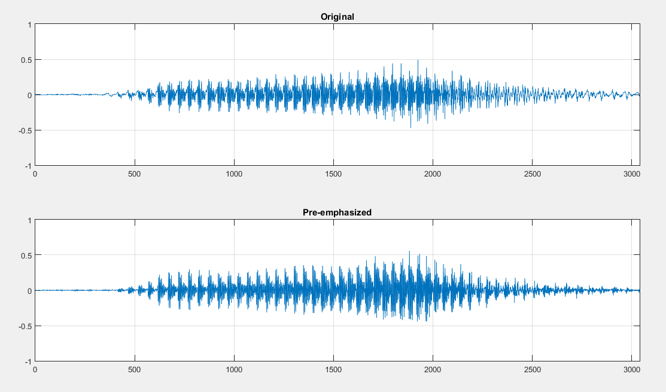

Hình 2‑12 Tín hiệu gốc và tín hiệu sau khi pre-emphasis

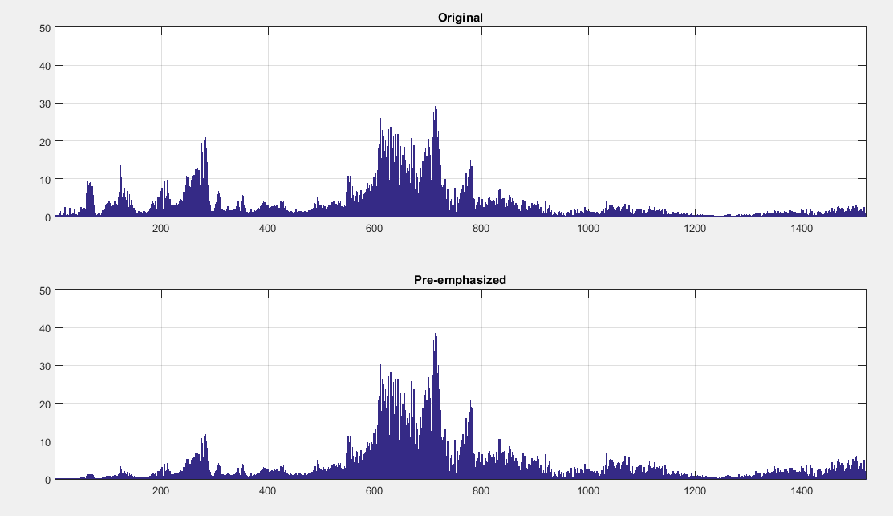

Hình 2‑13 Phổ FFT tín hiệu gốc và tín hiệu sau khi pre-emphasis

### Cắt khung và hàm cửa sổ Hamming

Tín hiệu âm thanh là một tín hiệu liên tục theo thời gian, tuy nhiên việc nhận dạng dòi hỏi phải thực hiện theo tùng đoạn với một khoản thời gian nhất định. Do đó, tín hiệu giọng nói sẽ được cắt ra thành các khung tín hiệu, các khung này nối tiếp nhau và có một khoản chồng lấp nhất định. Thông thường khoản chồng lấp được chọn là 50%.

Với tần số lấy mẫu 8kHz, mỗi khung sẽ được chọn khoảng 160 ~ 300 mẫu, trong bài viết này ta dùng 256 mẫu để phù hợp với công đoạn FFT sau đồng thời khoản chồng lấp là 128 mẫu (50%)

Các khung sau khi được cắt sẽ được đưa qua bộ lọc cưa sổ để gia tăng tính liên tục của tín hiệu. Thông thường hàm cửa sổ Hamming được sử dụng. Hàm của sổ Hamming được xác định bằng phương trình sau:

$$H\left(l\right)=0.54-0.46\cos\left(\frac{2π\left(l-1\right)}{L-1}\right);l=\overline{1,L}$$

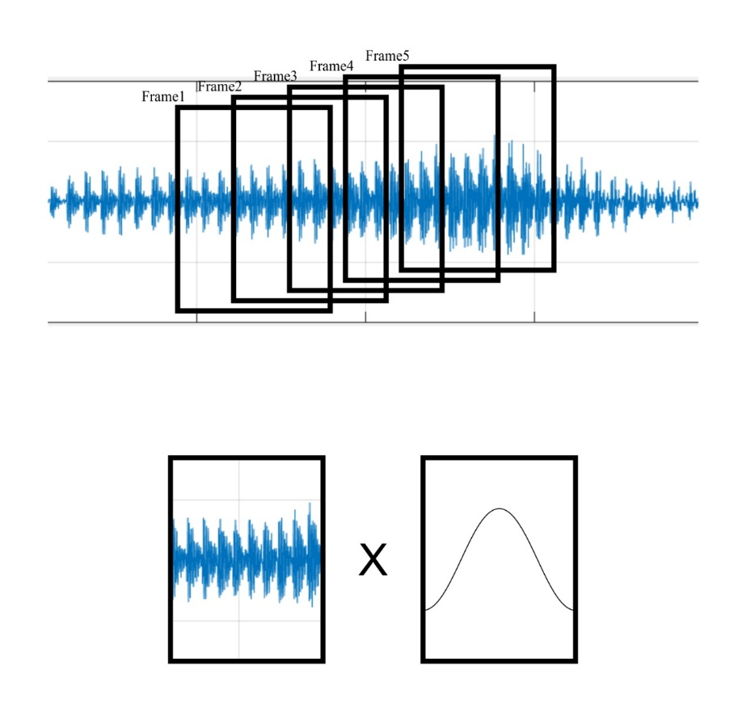

Hình 2‑14 Ảnh minh họa việc cắt khung và hàm cửa sổ Hamming

Trong đó L là chiều rộng theo số mẫu của cửa sổ, bằng với chiều rộng của các khung tín hiệu. Các khung tín hiệu sẽ được nhân tương ứng theo mẫu với cửa sổ Hammming, theo phương trình:

$${wf}_{n}\left(l\right)=w_{n}\left(l\right).H\left(l\right);l=\overline{1,L}$$

wn là cửa sổ thứ n, wfn là tín hiệu sau khi qua bộ lọc cửa sổ.

### FFT

Biến đổi Fourier nhanh (FFT) được dùng để tính toán phổ của tín hiệu tiếng nói. Đó chính là sự thực thi nhanh nhất cho phép biến đổi Fourier rời rạc (DFT). Thuật toán FFT chỉ yêu cầu khối lượng tính toán tỷ lệ N*logN , trong khi đó DFT theo định nghĩa yêu cầu khối lượng tính toán tỷ lệ với N2.

DFT được định nghĩa như sau

$$X_{k}=\sum_{l=0}^{N-1}{x_{l}e^{-\frac{2πikl}{N}}};k=\overline{1,N}$$

Với N = 2n (chẵn), ta được:

$$X_{k}=\sum_{l=0}^{N/2-1}{x_{2l}e^{-\frac{2πikl}{N/2}}}+e^{-\frac{2πik}{N/2}}\sum_{l=0}^{N/2-1}{x_{2l+1}e^{-\frac{2πikl}{N/2}}};k=\overline{1,N}$$

Ta nhận thấy DFT có số điểm là chẵn sẽ được tính dựa vào 2 DFT có số điểm bằng một nữa, khi đó tốc độ được tăng cao. Đây là cơ sở của FFT, đồng thời số điểm DFT thường được chọn là 2n.

**

Hình 2‑15 Sơ đồ FFT kiểu đệ quy dùng thuật toán cánh bướm

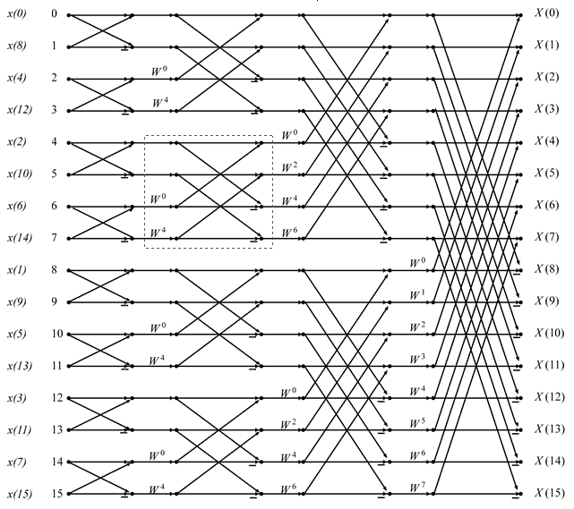

Hình 2‑16 Ví dụ: sơ đồ FFT 8-điểm

Độ phân giải tần số của DFT bị giới hạn bởi 2 yếu tố: chiều dài của tín hiệu và chiều dài của DFT. Nếu tín hiệu được tạo ra bởi việc cộng hai tín hiệu sin mà tần số của hai tín hiệu này rất gần với nhau, khi đó để phân biệt hai tần số này chúng ta phải quan sát tín hiệu với phân đoạn đủ dài. Đối với chiều dài của DFT, phổ tần số được tạo ra bởi N điểm DFT bao gồm N/2 điểm cách đều nhau phân bố giữa 0 đến phân nửa tần số lấy mẫu. Vì vậy để tách rời hai tần số có khoảng cách gần nhau thì khoảng cách giữa các điểm phải nhỏ hơn khoảng cách giữa hai đỉnh. Ví dụ khi các frame được cửa sổ hóa với chiều dài là 160 điểm, chiều dài DFT được thiết lập là 256 điểm để đạt được độ phân giải tần số tốt với khối lượng tính toán có thể chấp nhận được khi thực thi phần cứng thực tế. Sau khi biến đổi FFT 256 điểm, chỉ có biên độ của 128 điểm đầu tiên được dùng cho bước tính toán tiếp theo bởi tính chất đối xứng của phép biến đổi FFT. Trong bài viết ta sử dụng FFT 256 điểm

### Thang tần số Mel

Thính giác con người không trực tiếp cảm nhận theo tần số âm mà cảm nhận theo thang cao độ (pitch), thang này cho thấy cảm nhận cao độ của tai người tỷ lệ với logarit của tần số ở tần số cao và gần tuyến tính ở tần thấp. Để mô phỏng theo cách hoạt động này, phổ tần số tín hiệu không thể xử lý theo thang tuyến tính hay theo thang logarit mà sẽ được xử lý trên thang Mel. Thang cao độ Mel được tịnh nghĩa theo phương trình:

$$m=2595log\left(1+\frac{f}{700}\right)$$

Trong đó f được tính theo Hz. Khi f < 700 thì $m≈2595*\frac{f}{\ln{10}}≈1127f$, khi f > 700 thì $m≈2595log\left(\frac{f}{700}\right)$.

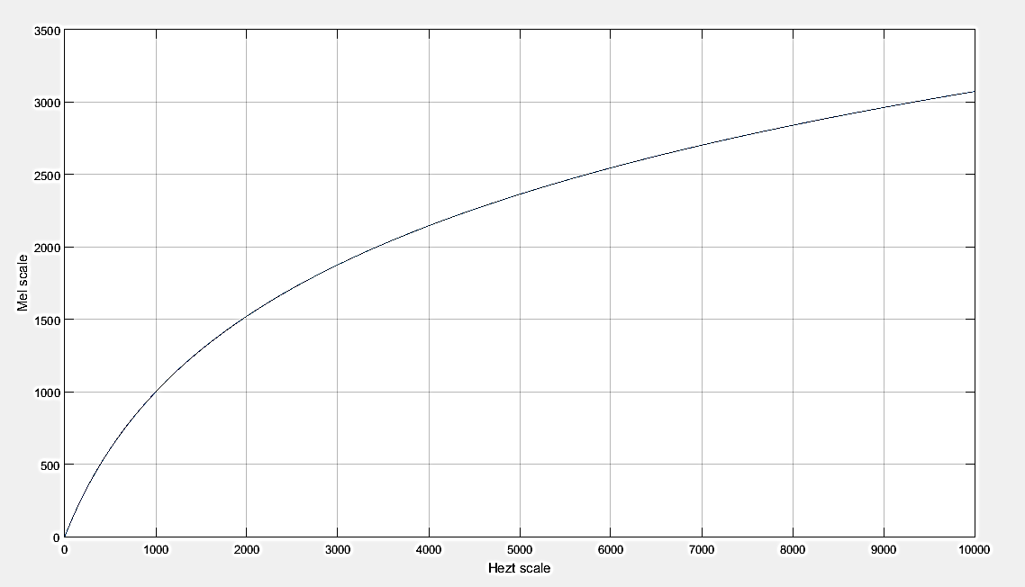

Hình 2‑17 quan hệ giữa thang tần số Hezt và Mel

Việc chuyển từ thang Hezt sang thang mel thường được làm qua việt áp dụng lần lượt các bộ lộc ở tần số Mel tương ứng (đây là bộ lọc theo công suất)

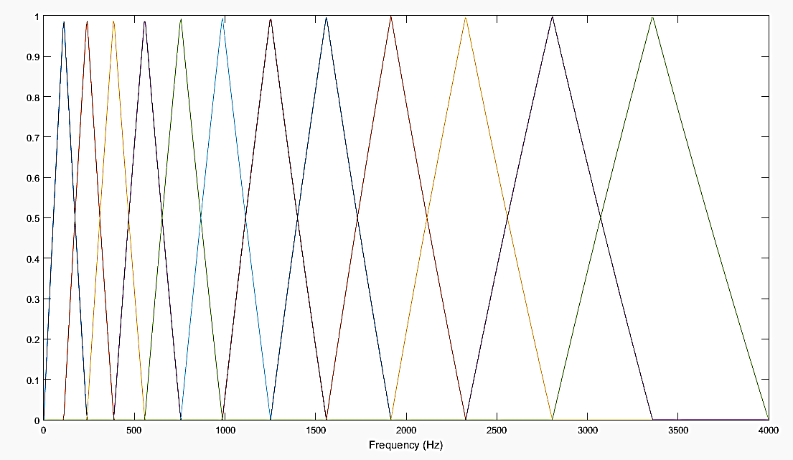

Hình 2‑18 Minh họa các bộ lọc tam giác ở thang Hezt

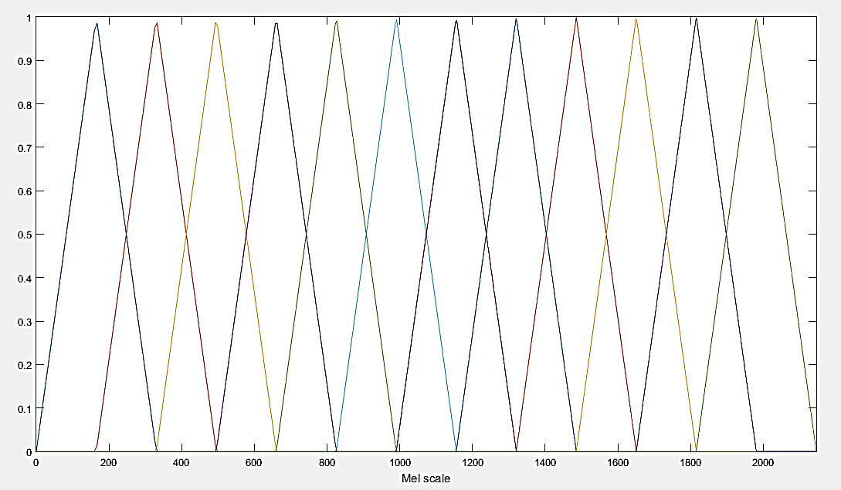

Hình 2‑19 Minh họa các bộ lọc tam giác ở thang Mel

Số lượng các bộ lọc quyết định đến kết quả thực hiện, nếu số lượng quá ít, kết quả đầu ra sẽ không đảm bảo sự phân biệt giữa các khung tần số, nếu quá nhiều, một số khung sẽ không có giá trị do không có thành phần nào ở thang Hezt lọt vào bộ lộc. Do vậy việc xác định số khung bộ lọc dựa vào thực tiễn, thông thường chọn từ 30 ~ 70 bộ tùy theo người dùng. Trong bài viết sử dụng 64 khung.

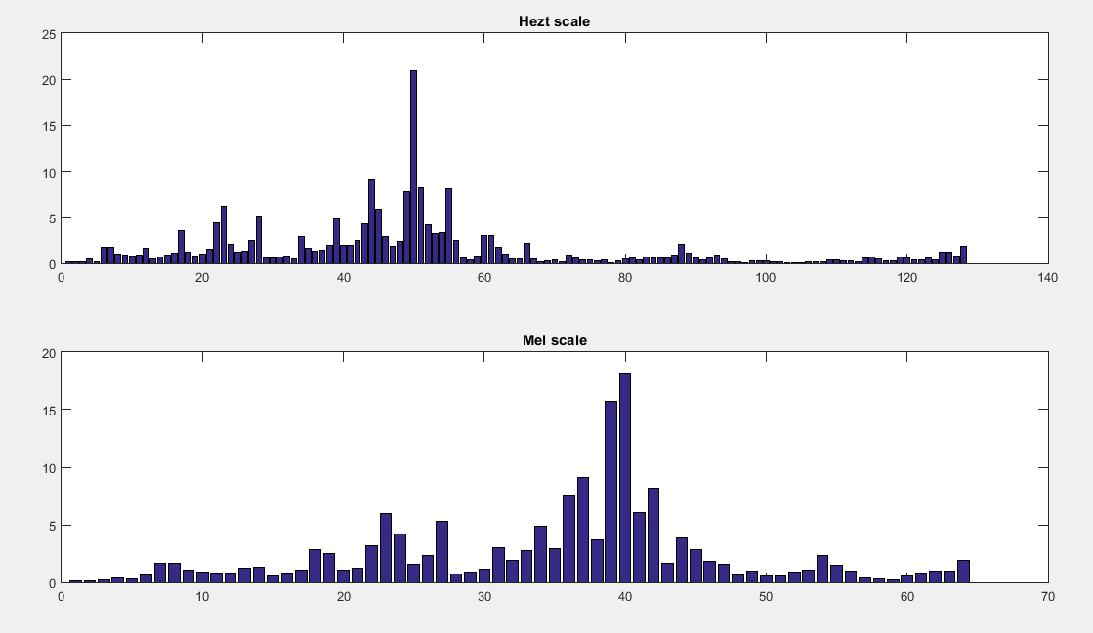

Hình 2‑20 Kết quả nhận được khi chuyển từ thang Hezt sang Mel

### Cepstrum

Tín hiệu tiếng nói s có thể được mô tả như là kết quả của phép tích chập tín hiệu kích thích với đáp ứng xung của bó thanh âm:

$$s=g*v$$

$$S=G.V$$

$$logS=logG+logV$$

Trong đó g là tín hiệu kích thích, v là đáp ứng xung của bó thanh âm. Phương trình thứ nhất chỉ ra mối quan hệ giữa g và v trong miền thời gian, phương trình thứ hai chỉ ra mối quan hệ trong miền tần số. Sau khi lấy logarithm 2 vế, chúng ta được phương trình cuối, với tín hiệu kích thích và đáp ứng xung của bó thanh âm được tách rời nhau. Đáp ứng của bó thanh âm quyết định đường bao của phổ, trong khi đó phổ của tín hiệu kích thích biểu diễn các thành phần phổ của tiếng nói. Đối với nhận dạng tiếng nói, đường bao của phổ hữu ích hơn các thành phần phổ, vì vậy chúng ta có thể sử dụng phép biến đổi Fourier ngược để tìm đường bao của phổ.

Cepstrum được định nghĩa là phép biến đổi Fourier ngược của các hệ số công suất sau khi lấy logarithm. Nó có thể được đơn giản hóa như là phép biến đổi DCT.

$$C_{np} = \sum_{K=1}^{K}{log⁡\left({S'}_{nk}\right)\cos\left(\left(k-0.5\right)\frac{pπ}{K}\right)};p=\overline{1,P}$$

Trong đó p là bậc (thứ tự) của các hệ số cepstral. Thông thường, đối với mỗi khung C0 không dùng trong phân tích bởi vì nó không đáng tin cậy. Các hệ số cepstrum có bậc thấp phản ánh thông tin bó thanh âm của tín hiệu tiếng nói.

# NEURAL NETWORK

Neuron network là một hệ thống giả lập mô phỏng lại hệ thần kinh ở động vật, trong đó mỗi thành phần cơ bản là một neuron. Ở các động vật sống, các neurol này có nhiều sợ nhánh (dendrite) liên kết nhận tín hiệu điện hóa từ các neuron khác và chỉ có một sợi trục (axon) để truyền tín hiệu đến các neuron khác.

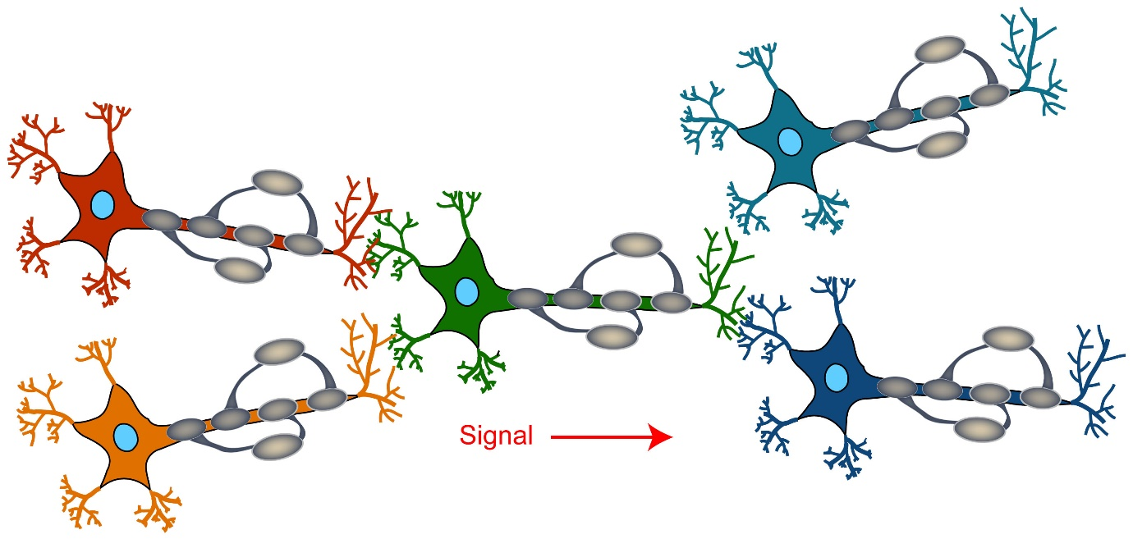

Hình 3‑1 Mô hình minh họa liên kết neuron ở động vật

**

Hình 3‑2 Mô hình hóa một neuron

Mỗi neuron kết nối với các neuron phía trước qua nhiều đầu vào và cho duy nhất một đầu ra, đầu ra này có thể kết nói mới một hoặc nhiều các neuron khác. Về mô hình toán, mỗi neuron bao gồm hai phần



Hình 3‑3 Mô hình toán học một neuron

* Một là thành phần tuyến tính, tất cả các đầu vào sẽ qua một bộ cộng có trọng số, sau đó cho ra một tín hiệu.
* Tín hiệu này sau đó qua một hàm phi tuyến (được gọi là hàm tích cực) cho ra một tín hiệu đầu ra của neuron.

Neural Network là tập hợp các neuron được kết nối, sắp xếp theo một trật tự nhất định. Trong đề tài này, ta chỉ nói đến hệ thống Deep Neural Network (DNN)

## DNN

DNN là hệ thống Neural Network được sắp xếp theo từng lớp, các neuron trong mỗi lớp sắp xếp song song nhau không kết nói với nhau mà chỉ kết nối với lớp trước là sau. Mỗi neuron lấy tất cả các đầu ra ở lớp neuron trước làm đầu vào và đầu ra của nó sẽ kết nối với tất cả các neuron của lớp sau

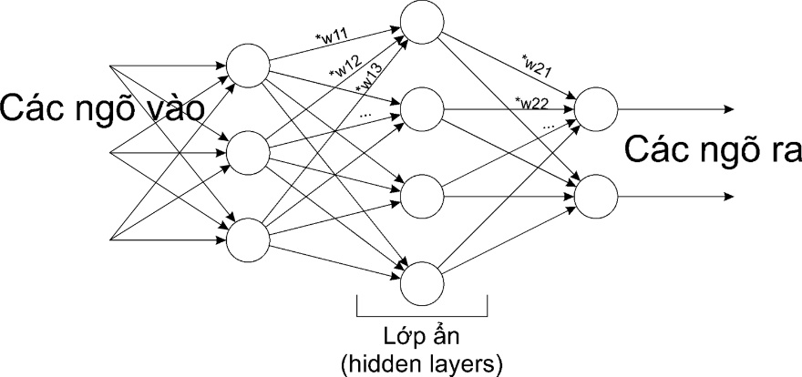

Hình 3‑4 Mô hình minh họa DNN

Gọi $x_{0}=\left[\begin{matrix}x_{01} \\ ⋮ \\ x_{0n_{1}}\end{matrix}\right]$ là đầu vào của DNN, tương tự xi là đầu vào của lớp thứ i.

$w_{i}=\left[\begin{matrix}w_{i 11} & ⋯ & w_{i 1n_{1}} \\ ⋮ & ⋱ & ⋮ \\ w_{i n_{1}1} & ⋯ & w_{i n_{1}n_{1-1}}\end{matrix}\right]$ là bộ trọng số của lớp thứ i.

fi là hàm tích cực của neuron, hàm này có thể bằng nhau hoặc khác nhau đôi với từng lớp, từng neural. Thông thường các neuron cùng một lớp có cùng một hàm tích cực. các hàm tích cực thườn dùng là hàm bậc, sigmoid, tansigmoid,…

Mô hình toán của DNN có thể cụ thể hóa như sau:

$$x_{i+1}=f\left(w_{i}.x_{i}\right), i=\overline{0,n-1}$$

Với n là số lớp của neuron. Tóm lại có thể xem toàn bộ neural là một hàm đa biến y = F(x, w) với x là ngỏ vào, w là tập hợp tất cả các tham số w của các neuron, y là ngỏ ra của hệ thống.

## Huấn luyện

Mục đích của việc huấn luyện DNN là tìm bộ tham số W sao cho ngõ ra đúng theo ý muốn khi ngõ vào là bộ số cho trước. Trong trường hợp này, ngõ vào là bộ dữ liệu về ảnh mặt người, giọng nói đã biết trước, ta mong muốn ngõ ra phân biệt những người này. Khi cần nhận diện một bức ảnh, giọng nói mới, DNN sẽ dựa vào các tham số W đã được huấn luyện mà đưa ra các ngỏ ra, dựa vào các ngỏ ra này ta sẽ quyết định xem dữ liệu mới thuộc nhóm nào trong cơ sở dữ liệu.

Với một bộ W bất kỳ, khi cho đầu vào DNN chuỗi dữ liệu $X_{i}^{'}$ (là cơ sở dữ liệu, cố định, không đổi khi huấn luyện), ta sẽ thu được đầu ra chuỗi kết quả $Y_{i}^{'}$

So sánh với kết quả tham chiếu $\hat{Y_{i}}$ ta tính được sai số:

$$loss_{i}=\sum{{\left(Y_{ij}^{'}-\hat{Y_{ij}}\right)}^{2}}$$

Với $X_{i}^{'}$, $\hat{Y_{i}}$ không đổi thì quan hệ $loss_{i}=F(W)$ là một hàm theo W

Ta tìm bộ W sao cho $loss_{i}≤RT$ (reference threshold), để làm được điều này ta dùng thuật toán lan truyền ngược. Các bước thực hiện cơ bản như sau:

* Chọn ngẫu nhiên một bộ W
* Tính gradient của hàm F tại W:
$$G=grad(F\left(W_{0}\right))$$

* Tính bộ W mới: $W^{+}=W-G*α$, với $α$ là một số cho trước
* Lặp lại các bước đế khi nào $loss_{i}=\sum{{\left(Y_{ij}^{'}-\hat{Y_{ij}}\right)}^{2}}≤RT$
* W khi đó chính là bộ W cần được huấn luyện.

Đối với các cơ sở dữ liệu nhỏ, toàn bộ cơ sở dữ liệu sẽ được dùng để tính toán hàm sai đó và việc thực hiện chỉ lặp đến khi sai đó đặt yêu cầu 1 lần duy nhất. Tuy nhiên cách này không mấy hiệu quả khi có rất nhiều mẫu trong cơ sở dữ liệu.

Trong trường hợp này, việc lặp được thực hiện với từn mẫu riêng biệt, khi chạy xong vòng lặp cho mẫu này sẽ tiếp tục chạy vòng lặp cho mẫu tiếp theo, chạy đến mẫu cuối cùng sẽ quay về mẫu đầu tiên. Việc này lặp đi lặp lại cho đến khi W không cần phải thay để để tất cả các mẫu đạt được yêu cầu sai số.

Với cách này chất lượng huấn luyện tăng nhưng thời gian huấn luyện là một bài toán khó vì số vòng lặp để huấn luyện là không thể đoán trước, phụ thuộc vào cả việc chọn bộ W ban đầu (không để tối ưu vì là ngẫu nhiên) và thuật toán tăng tốc khi huấn luyện (phần này có thể tối ưu).

Phần lớn thời gian tiêu tốn vào việc huấn luyện là trong phân đoạn tính gradient. Trong toán học, gradient là khái niệm về đạo hàm của một hàm nhiều biến. Một hàm f(x1, x2,…,xn) khả vi có gradient là một véc-tơ mà các thành phần của nó là đạo hàm riêng của f theo các biến tương ứng. Gradient được hiểu như là một hàm véc-tơ.

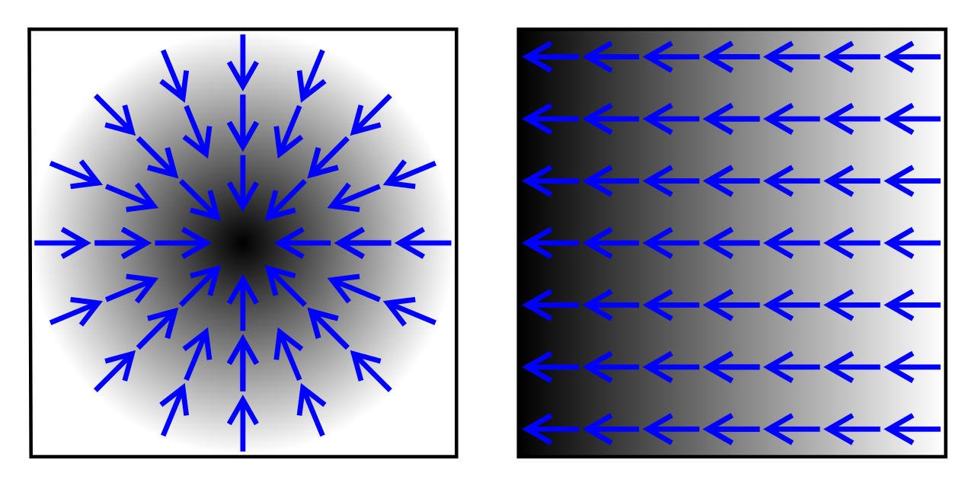

Hình 3‑5 Ảnh minh họa về gradient

Vì gradient bản chất là đạo hàm nên nó mang đặc trưng về độ dốc của không gian tiếp tuyến. Rõ hơn, với không gian nhiều chiều, gradient chỉ chiều tăng lớn nhất của hàm trên không gian biến số. Đây là cơ sở của thuật toán lan truyền ngược.

Tuy nhiên việt tính gradient cho cả một “neural network” đôi khi bất khả thi, vì nó là sự kết hợp của khá nhiều hàm, mỗi lớp có một hàm tích cực riêng, đối với các hàm như sigmoid, tansigmoid, đạo hàm của các hàm này tương đối phức tạp. Do đó việc tính toán đạo hàm theo cách lý thuyết rất khó, đáp ứng thời gian đối với cách này sẽ kéo dài. Do vậy cần có một cách tính đạo hàm khác đơn giản hơn và đáp ứng thời gian nhanh hơn.

Trong đề tài này, ta sử dụng cách tính đạo hàm bằng số gia.

Đối với một hàm f(x) khả vi, ta có định nghĩa:

$$f^{'}\left(x\right)=\lim_{∆x→0}{\frac{f\left(x+∆x\right)-f\left(x\right)}{∆x}}$$

Với $∆x$ đủ nhỏ thì

$$f^{'}\left(x\right)≈\frac{f\left(x+∆x\right)-f\left(x\right)}{∆x}$$

Với cách làm này, ta không cần nhất thiết phải biết hàm f là hàm gì, đồng thời cũng không cần biết đạo hàm của f. Cách này áp dụng được hầu hết các trường hợp. Việc lựa chọn $∆x$ là quan trọng trong.

## Thiết kế phần cứng



Hình 3‑6 Mô hình tổng quát của IP

Phần cứng Neural Network được thết kế xem như một IP độc lập chỉ giao tiếp với 4 bộ nhớ định danh: một bộ nhớ chứa thông số cấu hình Neural Network, một bộ nhớ chứa các giá trị đầu vào, một bộ nhớ chứa các giá trị tham số W và cuối cùng là bộ nhớ dùng để chứa các giá trị trung gian giữ các lớp neuron và giá trị đầu ra.

Bảng 3‑1 Cáu hình động Neural Network

|  |  |
| --- | --- |
| **Số lớp neuron** | Tối đa 15 |
| **Số neuron mỗi lớp** | Tối đa 400 |
| **Hàm tích cực** | Chỉ dùng 1 hàm cho mỗi lớp,  4 hàm: tuyến tính, bậc (step), sigmoid và tansigmoid |

Các giá trị cơ bản dùng đẻ thiết lập cho DNN bao gồm: số lớp, số neural mỗi lớp và hàm tích cực cho mỗi lớp, các giá trị này dùng chuẩn dấu chấm tĩnh. Giá trị tính toán đầu ra đầu vào và các giá trị trung gian mã hóa dấu chấm động 32bit tiêu chuẩn IEEE 754-2008 để tối ưu độ chính xác.

Bảng 3‑2 Dung lượng các bộ nhớ

|  |  |
| --- | --- |
| **mem_interface_01** | 32bit*1024 = 32kb = 4kB |
| **mem_mfcc_01** | 32bit*512 = 16kb = 2kB |
| **mem_int_01** | 32bit*1024 = 32kb = 4kB |
| **mem_w_01** | 32bit*16k = 512kb = 64kB |



Hình 3‑7 Mô hình kết nối chi tiết dạng khối trong IP



Hình 3‑8 Mô hình kết nối chi tiết mức cổng trong IP

Bảng 3‑3 Các khối chính trong IP

|  |  |
| --- | --- |
| **network_control_01** | Là máy trạng thái chính, điều khiển hoạt sộng của cả hệ thống. |
| **para_controler_01** | Điều khiển địa chỉ đưa vào bộ nhớ chứa dữ liệu cấu hình, là trung gian kết nối giữa máy trạng thái với bộ nhớ này. |
| **mac** | Bộ tính phép toán w.x, thực hiện toàn bộ phép nhân ma trận này, gồm cấu tạo chính là một bộ cộng dấu chấm động và một bộ nhân dấu chấm động |
| **input_mac_controller** | Điều khiển cho phép các giá trị đầu vào của bộ mac, do phép tính này dùng dữ liệu trong bộ nhớ đầu vào của DNN ở lớp đầu tiên nhưng lại sử dụng dữ liệu ở bộ nhớ nội ở cái lớp sau. |
| **active function** | Thực hiện hàm tich cực sau khi bộ mac hoàn thành tác vụ. Đầu ra của bộ này là giá trị đầu ra của các neural. |
| **wr_int_mem_controller** | Điều khiển tác vụ ghi dữ liệu vào mem nội và tính địa chỉ của dữ liệu, khi ghi, dữ liệu được ghi vào bộ nhớ này chính là đầu ra của khối hàm tích cực |

Bảng 3‑4 Các trạng thái của bộ network_control

|  |  |
| --- | --- |
| **Trạng thái hiện tại** | Tác vụ thực hiện |
| **RESET** | RESET dữ liệu, counter trong hệ thống |
| **INITIAL** | Khỏi động hệ thống, sẵn sàng để chạy |
| **RD_USER_PARA** | Nhận dữ liệu về cấu hình neural, mỗi lớp đều thực hiện thao tác này, mỗi lần chạy nạp một giá trị cấu hình. Cần kết hợp với trạng thái SETUP. |
| **SETUP** | Kết hợp cùng trạng thái RD_USER_PARA, khi các tham số cấu hình đã nạp hoàn chỉnh sẽ chuyển sang trạng thái sau mà không trở về RD_USER_PARA. |
| **MAC** | Khởi động hực hiện phép toán w.x. |
| **MAC_WAIT** | Chờ để phép toán w.x thực hiện xong. |
| **ACT_FUNCTION** | Thực hiện và chở đến khi hàm tích cực thực hiện xong |
| **WR_INT_MEM** | Ghi dữ liệu vào bộ nhớ nội (mem_int) |



Hình 3‑9 Sơ đồ trạng thái

Bảng 3‑5 Các bước chuyển trạng thái

|  |  |  |
| --- | --- | --- |
| **Trạng thái hiện tại** | Trạng thái tiếp theo | Điều kiện |
| **RESET** | INITIAL | 1clk |
| **INITIAL** | RD_USER_PARA | ena_neural |
| **RD_USER_PARA** | SET_UP | ena_state (counter_rd_para tràn) |
| **SETUP** | INITIAL | flag_end (kết thúc) |
| RD_USER_PARA | (~flag_end)&(change_layer) |
| MAC | (~flag_end)&(~change_layer)& (ena_state) |
| **MAC** | MAC_WAIT | ena_state (counter_mac tràn) |
| **MAC_WAIT** | ACT_FUNCTION | ena_state (counter_mac_wait tràn) |
| **ACT_FUNCTION** | WR_INT_MEM | ena_state (counter_act_function tràn) |
| **WR_INT_MEM** | SETUP | ena_state (counter_wr_int_mem tràn) |

Bảng 3‑6 Các ngõ ra máy trạng thái

|  |  |
| --- | --- |
| **Trạng thái hiện tại** | Ngõ ra |
| **RESET** | ena_rd_user_para = 1'b0  ena_setup = 1'b0  ena_mac = 1'b0  ena_mac_wait = 1'b0  ena_act_func = 1'b0  ena_wr_int_mem = 1'b0  refresh_mac = 1'b0 |
| **INITIAL** | ena_rd_user_para = 1'b0  ena_setup = 1'b0  ena_mac = 1'b0  ena_mac_wait = 1'b0  ena_act_func = 1'b0  ena_wr_int_mem = 1'b0  refresh_mac = 1'b0 |
| **RD_USER_PARA** | ena_rd_user_para = 1'b1  ena_setup = 1'b0  ena_mac = 1'b0  ena_mac_wait = 1'b0  ena_act_func = 1'b0  ena_wr_int_mem = 1'b0  refresh_mac = 1'b1 |
| **SETUP** | ena_rd_user_para = 1'b0  ena_setup = 1'b1  ena_mac = 1'b0  ena_mac_wait = 1'b0  ena_act_func = 1'b0  ena_wr_int_mem = 1'b0  refresh_mac = 1'b1 |
| **MAC** | ena_rd_user_para = 1'b0  ena_setup = 1'b0  ena_mac = 1'b1  ena_mac_wait = 1'b0  ena_act_func = 1'b0  ena_wr_int_mem = 1'b0  refresh_mac = 1'b0 |
| **MAC_WAIT** | ena_rd_user_para = 1'b0  ena_setup = 1'b0  ena_mac = 1'b0  ena_mac_wait = 1'b1  ena_act_func = 1'b0  ena_wr_int_mem = 1'b0  refresh_mac = 1'b0 |
| **ACT_FUNCTION** | ena_rd_user_para = 1'b0  ena_setup = 1'b0  ena_mac = 1'b0  ena_mac_wait = 1'b0  ena_act_func = 1'b1  ena_wr_int_mem = 1'b0  refresh_mac = 1'b0 |
| **WR_INT_MEM** | ena_rd_user_para = 1'b0  ena_setup = 1'b0  ena_mac = 1'b0  ena_mac_wait = 1'b0  ena_act_func = 1'b0  ena_wr_int_mem = 1'b1  refresh_mac = 1'b0 |

Bảng 3‑7 Ý nghĩa các ngỏ ra của máy trạng thái

|  |  |
| --- | --- |
| Ngõ ra | Ý nghĩa, công dụng |
| ena_rd_user_para | Khởi động counter_rd_para, kích hoạt para_controller làm việc |
| ena_setup | Khởi động counter_setup, kiểm tra xem đã làm hết các layer hay chưa để chỉnh cờ flag_end |
| ena_mac | Khởi động counter_mac, khởi động khối mac |
| ena_mac_wait | Khởi động counter_mac_wait |
| ena_act_func | Khởi động counter_act_func, cho phép dữ đầu ra của mac vào bộ hàm tích cực |
| ena_wr_int_mem | Khởi động counter_ wr_int_mem, cho phép wr_int_mem_controller hoạt động |
| refresh_mac | Reset thanh ghi trong bộ mac |

### Khối mac



Hình 3‑10 Sơ đồ khối mac



Hình 3‑11 Sơ đồ mức cổng của khối mac

Khối mac thực hiện chức năng tính tổng có trọng số các đầu vào của một neuron, tức thực hiện phép toán $w.x=\sum{w_{i}x_{i}}$

Việc tính tổng này được thực hiện tuần tự, đầu tiên w1 và x1 được đưa vào, qua bộ nhân dấu chấm động cho ra tích, tích này sau đó được cộng với giá trị trong thanh ghi (ban đầu được reset bằng 0) sau đó được ghi lại vào thanh ghi

Chu trình được lặp lại cho các bộ số w2.x2, w3.x3, … cho đến khi cờ đếm counter_mac_wait tràn, đầu vào của mac sẽ được đóng, sau đó giá trị ngõ ra sẽ được đưa vào khối hàm tích cực

Mỗi vòng lặp thực hiện trong 10 chu kỳ, thời gian thực hiện toàn phép tính đối với mỗi neural bằng 10 lần số neural ở lớp trước đó hoặc 10 lần số ngõ vào nếu là lớp đầu tiên.

### Khối hàm tích cực

Vai trò của khối hàm tích cực là thực hiện phép tính hàm tích cực sau khi đã tính xong w.x

Có 4 hàm tích cực được thiết kế

**

Hình 3‑12 Sơ đồ mức cổng khối hàm tích cực

Hàm step cơ bản chỉ là một bộ so sánh, khi đầu vào bé hơn 0 đầu ra bằng 0 và khi đầu vào lớn hơn không, đầu ra bằng 1 (dấu chấm động).

Hàm tuyến tính đơn giản cho đầu ra bằng đầu vào.

Hàm sigmoid cụ thể như sau:

$$y=\frac{1}{\left(1+e^{-x}\right)}$$

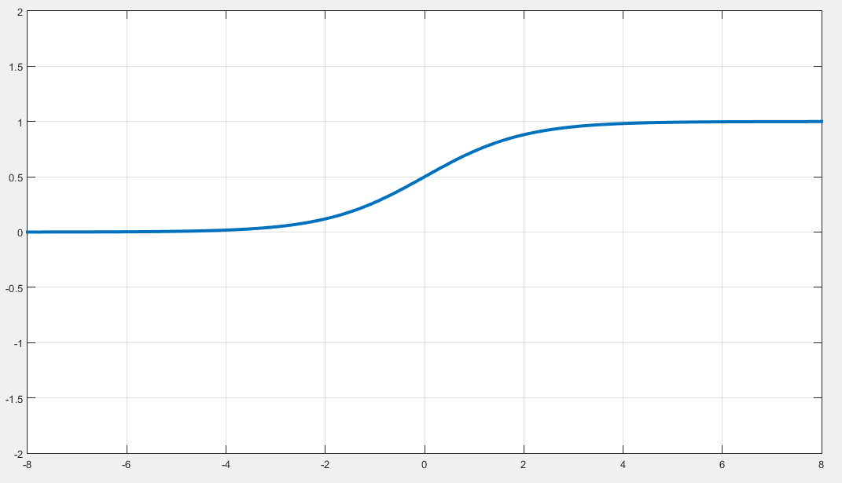

Hình 3‑13 Đồ thị hàm sigmoid

Hàm tansigmoid cụ thể như sau:

$$y=\frac{2}{\left(1+e^{-2x}\right)}-1$$

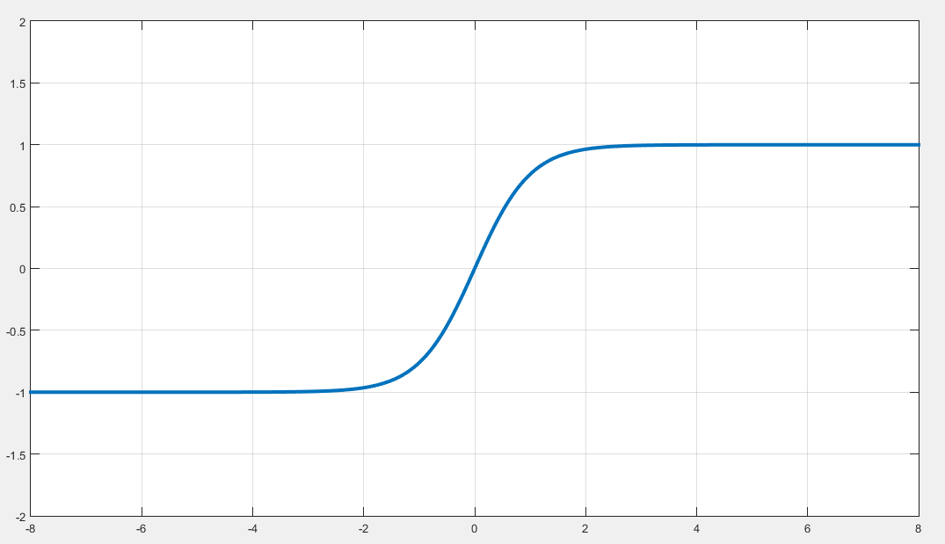

Hình 3‑14 Đồ thị hàm tansigmoid

Đối với hàm bậc và tuyến tính, cấu tạo phần cứng đơn giản, nhưng với sigmoid và tansigmoid, ta không thể trực tiếp tính toán theo công thức đã nêu. Chỉ dùng bộ cộng và nhân dấu chấm động, ta có phương pháp khác tính gần đúng các hàm trên.

Với sigmoid, ta chia hàm ra thành các đoạn mà trong mỗi đoạn ta gần đúng hàm này với một hàm bậc 3:

$$y≈f\left(x\right)=a_{3}x^{3}+a_{2}x^{2}+a_{1}x+a_{0}=\left(\left(a_{3}x+a_{2}\right)x+a_{1}\right)x+a_{0}$$

Như vậy ta chỉ cần 3 bộ cộng và 3 bộ nhân để thực hiện được việc tính hàm trên.



Hình 3‑15 Sơ đồ khối sigmoid

Các hệ số được tính dựa theo phép nội suy spline. Với mỗi đoạn $[x_{1};x_{2}]$, để tìm 4 hệ số a3, a2, a1 và a0, ta giải hệ phương trình sau:

Với y1, y2 là giá trị chính xác theo hàm sigmoid của x1, x2 và y’1, y’2 là các đạo hàm tương ứng.

Việc tìm các đoạn phù hợp tùy người dùng tuy nhiên để tối ưu hóa, một thuật toán tự động nên được thực thi để tìm ra các đoan với tiêu chí là sai số tối đa ở mỗi đoạn là như nhau.

Bảng 3‑8 Các thông số cấu hình của khối sigmoid

|  |  |  |  |  |
| --- | --- | --- | --- | --- |
| Đoạn giá trị x | a3 | a2 | a1 | a0 |
|  | 0 | 0 | 0 | 0 |
|  | -0.000411142 | -0.007998406 | -0.050029176 | 0.098699456 |
| $$[-6,315;-3,926)$$ | 0.001066674 | 0.019977773 | 0.126507345 | 0.272629848 |
| $$[-3,926;-1,157)$$ | 0.005496229 | 0.071342972 | 0.325001624 | 0.528249161 |
| $$[-1,157;0)$$ | -0.014054063 | 0.005001802 | 0.25 | 0.5 |
| $$[0;1,157)$$ | -0.014054063 | -0.005001802 | 0.25 | 0.5 |
| $$[1,157;3,926)$$ | 0.005496229 | -0.071342972 | 0.325001624 | 0.471750838 |
| $$[3,926;6,315)$$ | 0.001066674 | -0.019977773 | 0.126507345 | 0.727370151 |
| $$\left[6,315;7,705\right)$$ | -0.000411142 | 0.007998406 | -0.050029176 | 1.098699456 |
| $$\left[7,705;+∞\right)$$ | 0 | 0 | 0 | 1 |

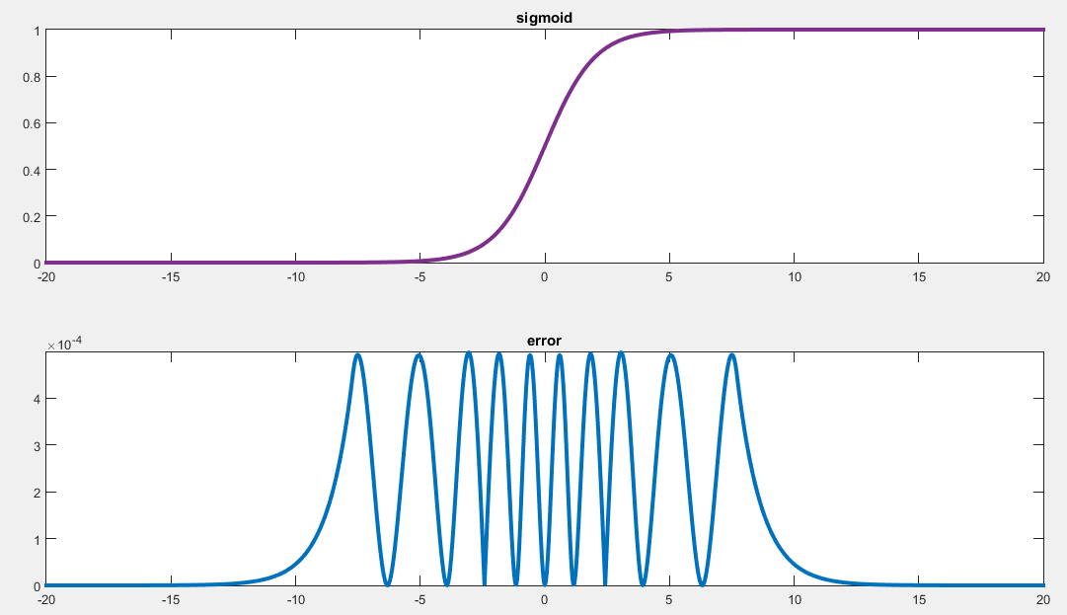

Hình 3‑16 Kết quả mô phỏng của khối sigmoid

Với cách làm này sai số so với hàm chính xác là khoảng $\frac{{5.10}^{-4}}{1}=0.05\%$

Làm trường tự đối với hàm tansigmoid, ta được các thông số sau

Bảng 3‑9 Các thông số cấu hình của khối tansigmoid

|  |  |  |  |  |
| --- | --- | --- | --- | --- |
| Đoạn giá trị x | a3 | a2 | a1 | a0 |
|  | 0 | 0 | 0 | -1 |
|  | -0.006578287 | -0.063987247 | -0.200116706 | -1.197398913 |
| $$[-3.157;-1.963)$$ | 0.017066790 | 0.159822191 | 0.506029382 | -0.454740303 |
| $$[-1.963;-0.578$$ | 0.087939675 | 0.570743783 | 1.300006496 | 0.056498323 |
| $$[-0.578;0)$$ | -0.224865012 | 0.040014422 | 1 | 0 |
| $$[0;0.578)$$ | -0.224865012 | -0.040014422 | 1 | 0 |
| $$[0.578;1.963)$$ | 0.087939675 | -0.570743783 | 1.300006496 | -0.056498323 |
| $$[1.963;3.157)$$ | 0.017066790 | -0.159822191 | 0.506029382 | 0.454740303 |
| $$\left[3.157;3.852\right)$$ | -0.006578287 | 0.063987247 | -0.200116706 | 1.197398913 |
| $$\left[3.852;+∞\right)$$ | 0 | 0 | 0 | 1 |

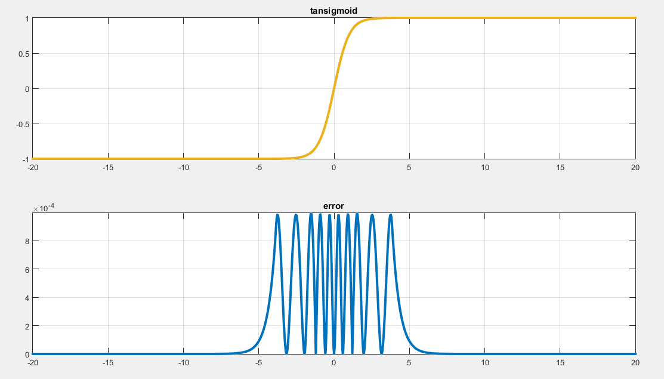

Hình 3‑17 Kết quả mô phỏng của khối tansigmoid

Sai số so với hàm chính xác là khoảng $\frac{{10}^{-3}}{2}=0.05\%$

### Các counter

Counter là một bộ phận không thể thiếu trong các máy trạng thái. Counter thực hiện trách nhiệm kiểm soát thời gian trong các hoạt động của IP. Hình 3‑18 cho biết cấu tạo của một counter trong hệ thống.



Hình 3‑18 Ví dụ: counter_rd_user_para

Counter hoạt động như sau: Khi chưa có xung kích thích (ena_rd_user_para = 0) mux1 chỉ cho phép tín hiệu 8’d0 vào DFF, do vậy giá trị counter luôn được giữ là bằng 0 (không đếm), giá trị sau bộ đếm (+1) là 1 và giá trị sau bộ so sánh (=3?) sẽ bằng 0 (mux 2 cho phép giá trị sau bộ đếm đi qua).

Khi có xung kích thích (ena_rd_user_para = 1), mux1 và mux2 sẽ cho phép giá trị từ bộ đếm (+1) đi vào DFF, sau mỗi clk, giá trị counter_rd_user_para tăng lên 1. Đến khi đạt giá trị ngưỡng, bộ so sánh sẽ cho tín hiệu ra ena_state1 đi vào máy trạng thái để chuyển trạng thái. Sau một clk, trạng thái được chuyển và tín hiệu kích thích sẽ tắt, counter trở về trạng thái nghỉ bản đầu.

Đối với mỗi trạng thái, thực hiện một công việc sẽ có một counter riêng dùng để định thì cho hoạt động dựa trên số xung clk. Việc kéo dài hay rút ngắn các trạng thái, hoạt động đồng nghĩa với việc thay đổi thông số trong bộ so sánh, đôi khi cần phải thay đổi độ rộng bit của counter sao cho phù hợp với ngưỡng đếm.

Bảng 3‑10 Các counter được sử dụng

|  |  |  |  |
| --- | --- | --- | --- |
| Counter | Giá trị tràn | Độ rộng bit | Công dụng |
| **counter_rd_user_para** | 3 | [7:0] | Timing cho hoạt động đọc thông số cấu hình |
| **counter_setup** | 7 | [7:0] | Timing cho hoạt động đọc thông số cấu hình |
| **counter_mac** | 10 lần số neuron của lớp hiện tại | [11:0] | Timing cho hoạt động tính w.x |
| **counter_mac_wait** | 15 | [7:0] | Timing cho hoạt động đưa kết quả vào bộ hàm tích cực |
| **counter_act_func** | 40 | [7:0] | Timing cho hoạt động tính hàm tích cực |
| **counter_wr_int_mem** | 1 | [7:0] | Timing cho hoạt động ghi giá trị vào bộ nhớ nội |

### Cấu hình dấu chấm động 32bit tiêu chuẩn IEEE 754 - 2008

Cấu hình này cho phép mỗi số thực được mã hóa bằng 32bit nhị phân (4 byte).



Hình 3‑19 Cấu hình dấu chấm động 32bit chuẩn IEEE 754-2008

Giá trị x được mã hóa như sau:

* Khi $\left(b_{30}b_{29}…b_{23}\right)=0000 0000$ (denormal)
$$x={\left(-1\right)}^{b_{31}}×\left(0.b_{22}b_{21}…b_{0}\right)×2^{-126}$$

* Khi $\left(b_{30}b_{29}…b_{23}\right)>0000 0000$ (normal)
$$x={\left(-1\right)}^{b_{31}}×\left(1.b_{22}b_{21}…b_{0}\right)×2^{\left(b_{30}b_{29}…b_{23}\right)-127}$$

* Các giá trị đặt biệt:

$$x=0^{+};b={0000 0000}_{h}$$

$$x=0^{-};b={8000 0000}_{h}$$

$$x=+∞;b={7F80 0000}_{h}→7FFF FFFF_{h}$$

$$x=-∞;b={FF80 0000}_{h}→FFFF FFFF_{h}$$

Bảng 3‑11 Các giá trị đặc biệt dấu chấm động 32bit chuẩn IEEE 754-2008

|  |  |  |  |
| --- | --- | --- | --- |
| Mã hóa 32bit | Giá trị thực x | Ghi chú | Sai số |
| $${0000 0000}_{h}$$ | 0 | Số không thực | N/a |
| $${8000 0000}_{h}$$ | -0 | Giới hạn không trái (ít dùng) | N/a |
| $${7F80 0000}_{h}→7FFF FFFF_{h}$$ | $$+∞$$ | Dương vô cùng  (dùng trong trường hợp kết quả tính ngoài phạm vi) | N/a |
| $${FF80 0000}_{h}→FFFF FFFF_{h}$$ | $$-∞$$ | Âm vô cùng  (dùng trong trường hợp kết quả tính ngoài phạm vi) | N/a |
| $${00000 0001}_{h}$$ $${80000 0001}_{h}$$ | $$2^{-149}$$ $${-2}^{-149}$$ | Số có trị tuyết đối bé nhất có thể mã hóa, | $$2^{-149}$$ |
| $$7F7F FFFF_{h}$$ $$FF7F FFFF_{h}$$ | $$2^{128}-2^{104}$$ $$2^{104}-2^{128}$$ | Số có trị tuyết đối lớn nhất có thể mã hóa, | $${6×10}^{-8}$$ |
| $$4049 0FDA_{h}$$ | $$π$$ | Hằng số pi | $${6×10}^{-8}$$ |
| $$402D F{854}_{h}$$ | $$e$$ | Hằng số tự nhiên | $${6×10}^{-8}$$ |

Với các giá trị chuẩn (normal), sai số tương đối của số được mã hóa là ${6×10}^{-8}$, tức đúng đến 7 chứ số có nghĩa. Đối với các giá trị dưới chuẩn (denormal), sai số sẽ tăng khi giá trị được mã hóa giảm. Với cách mã hóa này, các giá trị từ rất bé $\left(±2^{-149}\right)$ cho đến các giá trị rất lớn ${±(2}^{128}-2^{104})$ đều có thể được mã hóa, đồng thời sai số tương đối đều giữ ở một mức cố định.

Việc sử dụng dấu chấm động trong tính toán của Neural Network giúp cải thiện chính xác cho kết quả đạt được đồng thời tạo điều kiện để kết hợp với các khối phần cứng khác trong ứng dụng cụ thể.

Ngoài dấu chấm động 32bit, còn có các chuẩn dấu chấm động khác như: 16bit (half), 32bit MBF, 64bit (double), 80bit (x86 extended precision), 128bit (quad)… có cùng cách mã hóa nhưng khác nhau về độ rộng các mảng mã hóa.

# KẾT QUẢ THỰC MÔ PHỎNG

## Nhận diện gương mặt

Bảng 4‑1 Kết quả cắt phần gương mặt từ ảnh chân dung

|  |  |  |  |
| --- | --- | --- | --- |
| Mẫu | Tìm tròng mắt | Cắt phần mặt | Tổng số mẫu |
| Người 1 | 65/100 | 100/100 | 100 |
| Người 2 | 72/100 | 100/100 | 100 |
| Người 3 | 52/100 | 100/100 | 100 |
| Người 4 | 68/100 | 100/100 | 100 |
| Người 5 | 80/100 | 100/100 | 100 |
| Người 6 | 60/100 | 100/100 | 100 |
| Tổng | 397/600 | 600/600 | 600 |

Bảng 4‑2 Kết quả giảm số lượng chiều đặc trưng ảnh với PCA

|  |  |  |  |
| --- | --- | --- | --- |
| Số chiều trước khi dùng PCA | Số chiều Sau khi dùng PCA | Kết quả | $$α$$ |
| 49152 | 64 | Thành công | 96.5% |

Bảng 4‑3 Kết quả huấn luyện nhận diện gương mặt

|  |  |  |  |
| --- | --- | --- | --- |
| Số lớp neuron | Sô lượng neuron mỗi lớp | Kết quả huấn luyện | Sai số đạt được (loss) |
| 3 | 64;128;6 | Thành công | 0.05 |

Bảng 4‑4 Kết quả với mẫu cùng được chụp từ một camera, cùng một hoàn cảnh

|  |  |
| --- | --- |
| Mẫu | Kết quả test |
| Người 1 | 22/22 |
| Người 2 | 35/36 |
| Người 3 | 26/26 |
| Người 4 | 46/46 |
| Người 5 | 38/38 |
| Người 6 | 44/44 |
| Tổng | 211/212 |

Bảng 4‑5 Kết quả với mẫu chụp từ các camera khác

|  |  |
| --- | --- |
| Mẫu | Kết quả test |
| Người 1 | 11/20 |
| Người 2 | 5/20 |
| Người 3 | 9/20 |
| Người 4 | 3/20 |
| Người 5 | 4/20 |
| Người 6 | 12/20 |
| Tổng | 44/120 |

## Nhận diện giọng nói

Table 4‑6 Kết quả mô phỏng MFCC bằng matlab

|  |  |  |  |
| --- | --- | --- | --- |
| Số lượng từ | Số mẫu mỗi từ | Kết quả | Ghi chú |
| 16 | 80 | 100% |  |

Bảng 4‑7 Kết quả giảm số lượng chiều đặc trưng âm thanh với PCA

|  |  |  |  |
| --- | --- | --- | --- |
| Số chiều trước khi dùng PCA | Số chiều Sau khi dùng PCA | Kết quả | $$α$$ |
| 630 | 128 | Thành công | 93.6% |

Bảng 4‑8 Kết quả huấn luyện nhận diện giọng nói

|  |  |  |  |
| --- | --- | --- | --- |
| Số lớp neuron | Sô lượng neuron mỗi lớp | Kết quả huấn luyện | Sai số đạt được (loss) |
| 3 | 128;128;4 |  | 0.05 |

## Phần cứng Neural Network

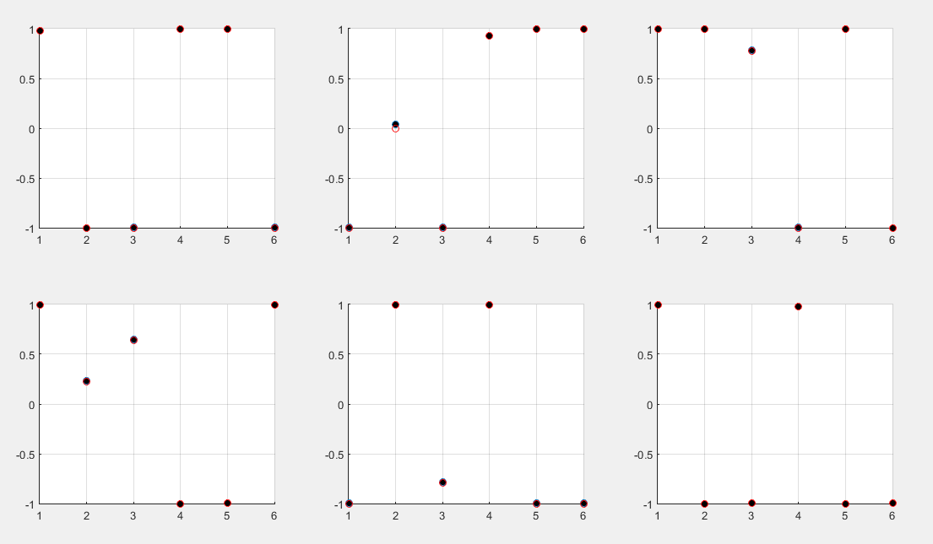

Hình 4‑1 Một kết quả so sánh giữ mô phỏng phần cứng và phần mềm

Ghi chú: chấm tròn viền đỏ là mô phỏng phần mềm, chấm đen là mô phỏng hardware.

# THIẾT KẾ VẬT LÝ



Hình 5‑1: Các bước cơ bản trong thiết kế vật lý

## Lý thuyết về thiết kế vật lý

### Thiết kế mạch tích hợp (IC Design)

Mạch tích hợp IC (integrated circuit) là một tổ hợp phức tạp các phần tử điện tử được kết nối với nhau và khắc lên chip. IC có cấu trúc mạch nhiều lớp.

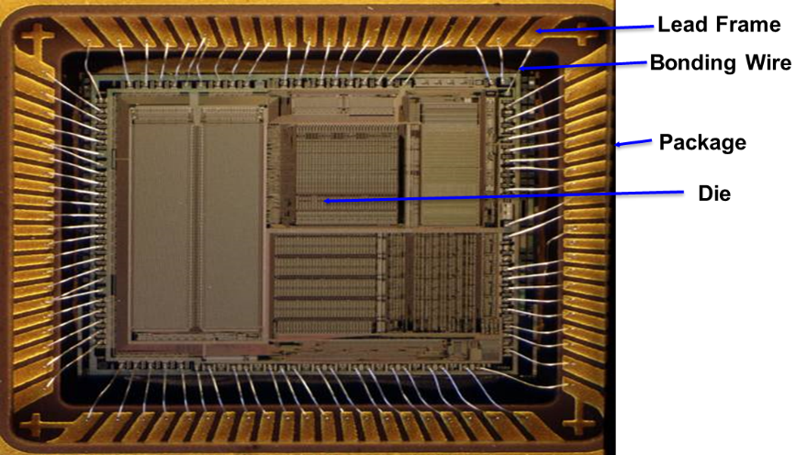

Hình 5‑2: Ảnh chụp một IC thực tế

(Nguồn: Internet)

Các thành phần cơ bản của IC bao gồm:

* Standard Cells: Đây là thành phần đơn giản và cơ bản nhất thực hiện các hàm (Ví dụ: cổng AND, OR,…) hoặc có thể thực hiện hàm phức tạp hơn (Ví dụ: bộ Multiplexers, Latches, Flip-Flops,...). Các cell này được sử dụng như những khối nhỏ để xây dựng nên một mạch tích hợp mật độ cao.
* Khối IP (Intellectual Property) hay Macro: Đây là các khối lớn hơn standard cell, thực hiện các chức năng hoàn chỉnh và phức tạp (Ví dụ: các bộ DAC, ADC, PLL,…). Những thiết kế lớn và phức tạp thường sử dụng các khối này.
* I/O (Input/Output) Cells: Các cell này đặc biệt có nhiệm vụ thực hiện kết nối giao tiếp giữa IC với nguồn hay với các thiết bị khác.

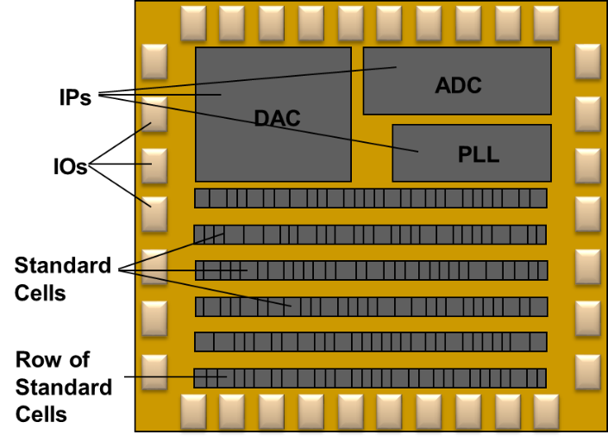

Hình 5‑3: Các thành phần cơ bản trong IC

(Nguồn: Synopsys)

Quy trình làm thiết kế IC cơ bản bao gồm:

* Nghiên cứu khoa học: việc này cần thiết vì IC được thiết kế cần phải là một thiết kế mới hoặc phát triển từ một thiết kế có sẵn và đạt được chất lượng tốt hơn. Qua bước này đưa ra được bản đặc tả kỹ thuật (specification) cho thiết kế.
* Thiết kế luận lý (Logical): Từ các đặc tả kỹ thuật, dùng ngôn ngữ mô tả phần cứng (VHDL, verilog HDL) để mô tả cho thiết kế IC. Qua bước này đưa ra được netlist cho thiết kế vật lý.
* Thiết kế vật lý (Physical): Tổng hợp từ netlist logic để thực hiện thiết kế phần cứng (layout) cho IC
* Thực hiện chế tạo IC và test IC

Công việc chính của người kỹ sư thiết kế IC bao gồm thiết kế logic (Logical Synthesis) và thiết kế vật lý (Physical Synthesis). Các hình sau minh họa cho hai quá trình này.

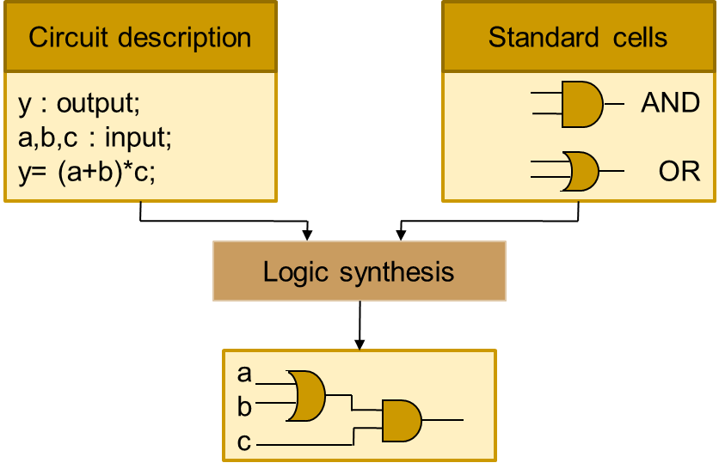

Hình 5‑4: Logical Synthesis

(Nguồn: Synopsys)

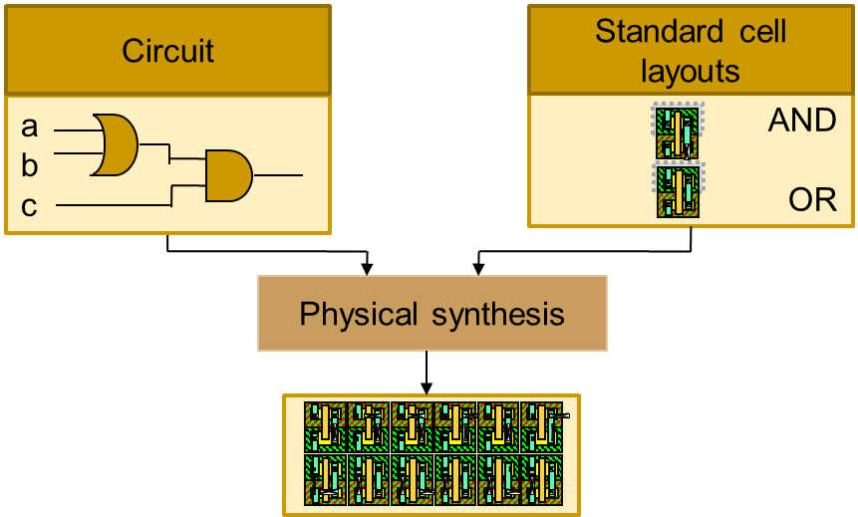

Hình 5‑5: Physical Synthesis

(Nguồn: Synopsys)

Để đánh giá chất lượng của một thiết kế, các tiêu chí thường được đưa ra là: chi phí, độ tin cậy, tốc độ (delay, tần số hoạt động), độ tiêu hao năng lượng, …

Dựa vào loại tín hiệu, thiết kế IC có thể chia làm Digital, Analog hay Mixed Signal.

**MIXED**

**SIGNAL**

**DIGITAL**

**ANALOG**

Electrical levels move up and down continuously

Electrical levels are either ON (“1) or OFF (“0”)

Combination of both analog and digital

Hình 5‑6: Phân loại thiết kế IC theo loại tín hiệu

(Nguồn: Synopsys)

Quyển này sẽ tập trung làm về thiết kế IC loại digital.

Thiết kế IC cũng còn được chia thành nhiều level như minh họa trong hình sau.

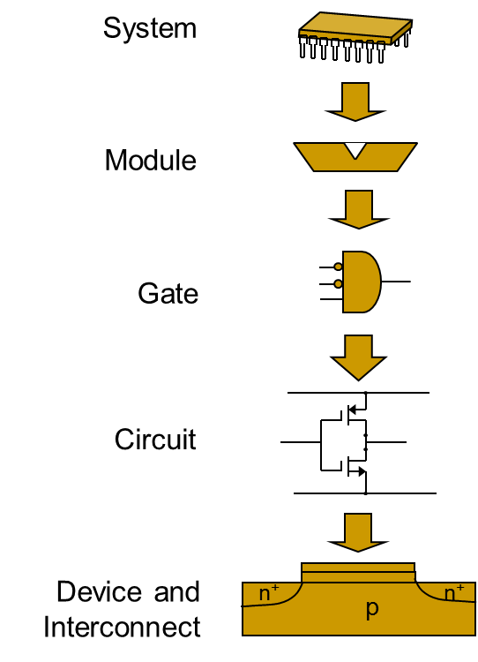

Hình 5‑7: Design Levels

(Nguồn: Synopsys)

Bảng sau dùng để tham khảo chi tiết hơn từng level. Quyển này sẽ tập trung vào Gate-level Design.

|  |  |  |  |
| --- | --- | --- | --- |
| **Level** | **Modeling Object** | **Example of Modeling Object** | **Mathematical Apparatus** |
| System | Structural Circuit | RAM  CPU  bus | Queuing theory |
| Register-Transfer | Functional Circuits on the level of multibit devices | Accumulator  Command Register  Command Counter  Add  Input  +1 | Boolean Algebra |
| Gate | Circuit on the level of gates and flip-flops |  |
| Circuit | Electrical Circuit |  | System of differential equations |
| Device | IC Components |  | System of differential equations with partial derivative |

Hình 5‑8: Bảng chi tiết về Design Levels

(Nguồn: Synopsys)

Một khái niệm khi nói về IC không thể không nhắc tới là công nghệ process technology. Công nghệ IC phổ biến nhất hiện nay là công nghệ CMOS (Complementary Metal Oxide Semiconductor), và thông số process technology được định nghĩa là độ dài tối thiểu của kênh dẫn CMOS transistor, kí hiệu Lmin (minimum length). Công nghệ luôn phát triển theo xu hướng giảm kích thước chip nhiều nhất có thể, các công nghệ hiện đại phải kể đến công nghệ 90nm, 45nm, 22nm, 28nm, 16nm và sắp đến còn có thể giảm đến 5nm (dự tính năm 2020).

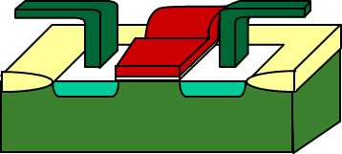

* 90nm technology – Lmin=90nm
* 45nm technology – Lmin=45nm
* 22nm technology – Lmin=22nm

Hình 5‑9: Process Technology

(Nguồn: Synopsys)

### Thiết kế vật lý (Thiết kế Layout)

Thiết kế vật lý hay còn gọi là layout là quá trình tạo ra mạch vật lý thực hiện chức năng giống hệt netlist mà vẫn đảm bảo performance tốt, không có lỗi, thỏa mãn các ràng buộc để chế tạo IC, và hoàn thành trong một khoảng thời gian hợp lý, nhất định.

Layout có 2 công đoạn chính là placement và routing, nên còn được gọi là Place and Route (PnR). Layout đặt các cell và kết nối chúng lại theo như trong schematic. Người thiết kế layout cần đảm bảo việc làm layout không ảnh hưởng đến hoạt động của mạch, và đồng thời layout không vi phạm các điều kiện chế tạo IC hay còn gọi là design rule.

Mạch vật lý là một tổ hợp các cấu trúc phức tạp cấu thành từ transistor, kết nối giữa chúng và các thành phần khác cùng được kết nối trên một con chip. Có thể gọi layout là một nghệ thuật chuyển đổi từ mô tả mạch thành mạch vật lý.

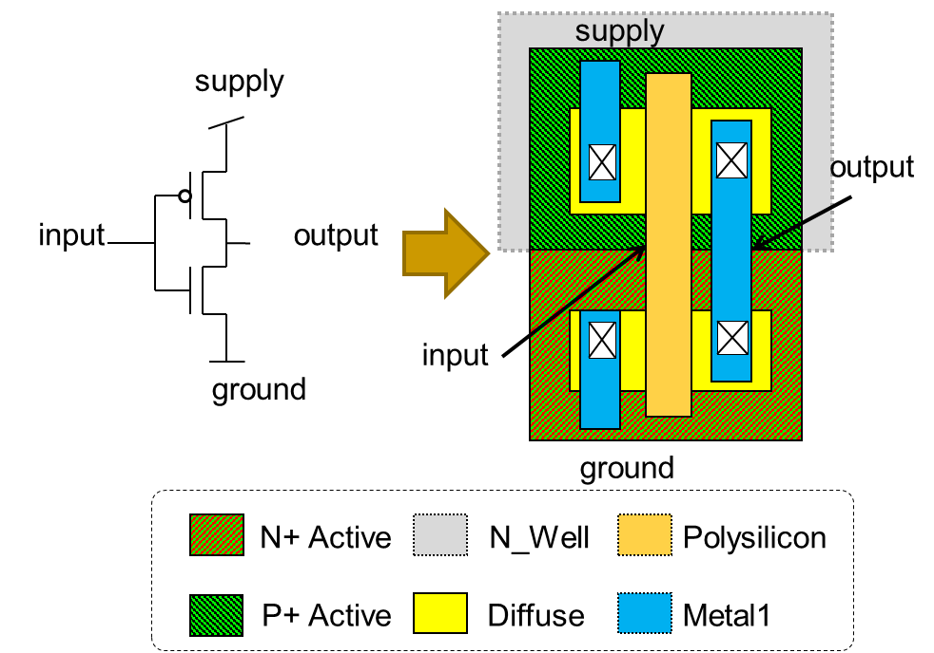

Hình 5‑10: Layout

(Nguồn: Synopsys)

### Các kiến trúc Layout

Kiến trúc layout là kiểu sắp xếp các thành phần cơ bản trên một con chip, ví dụ như các standard cell, macro cell, hay I/O cell. Loại kiến trúc quyết định đến độ tương tác của người thiết kế đến kết quả trong quá trình chế tạo mạch. Vì thế kiến trúc layout còn được gọi là cách tiếp cận trong thiết kế IC (Design Approaching Method). Thường dùng đến nhất phải kể đến hay kiến trúc layout là array-based và cell-based.

Thiết kế IC phân loại dựa theo kiến trúc layout hay phương pháp tiếp cận như sau.



Hình 5‑11: Phân loại thiết kế IC theo phương pháp tiếp cận

Trong phương pháp thiết kế full-custom, thiết kế logic và layout của từng transitor, từng thiết bị cấu tạo đều được tối ưu hóa. Phương pháp này cũng cho ra các thông số tối ưu nhất về tốc độ, năng lượng, chức năng, và kích thước chip. Tuy nhiên thông số về độ linh động, tái sử dụng và thời gian thiết kế là tệ nhất trong các phương pháp.

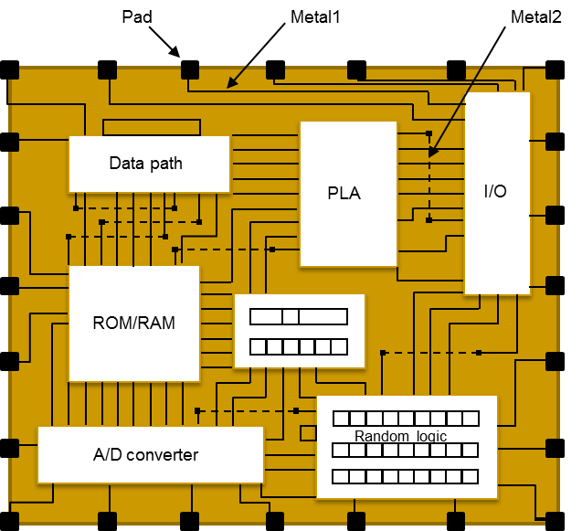

Hình 5‑12: Minh họa phương pháp thiết kế Full-custom

(Nguồn: Synopsys)

Trong phương pháp thiết kế gate-array, các dĩa wafer đã được làm sẵn, các trạng thái I/O cũng được định sẵn, và các thiết bị (transistor) và các kênh kết nối giữa chúng được đặt theo dạng mảng. Kết nối giữa các thiết bị có thể điều khiển được và chính những kết nối này quyết định đến hoạt động của mạch. Phương pháp này thì có thời gian thiết kế rất ngắn, chi phí thấp khi sản xuất số lượng trung bình lớn, và rất dễ tái sử dụng. Tuy nhiên phương pháp này không phù hợp để làm các mạch phức tạp như RAM, PLA, ALU.

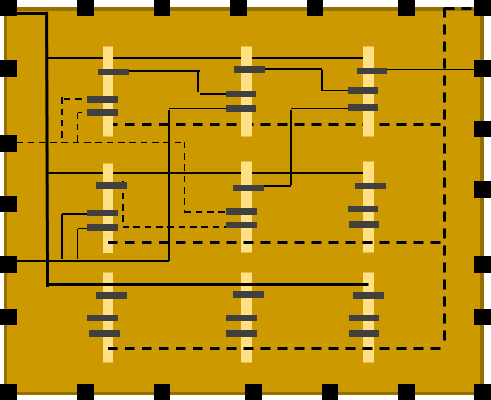

Hình 5‑13: Minh họa phương pháp thiết kế Array-based

(Nguồn: Synopsys)

Trong phương pháp thiết kế cell-based, các hàm logic đều được định nghĩa sẵn trong các thư viện, người thiết kế IC dùng các cell trong các thư viện đó. Phần thiết kế logic có thể là vẽ schematic hoặc dùng ngôn ngữ mô tả phần cứng (VHDL, verilog HDL). Phần thiết kế vật lý (layout) được tự động hóa bằng cách sử dụng các EDA tool.

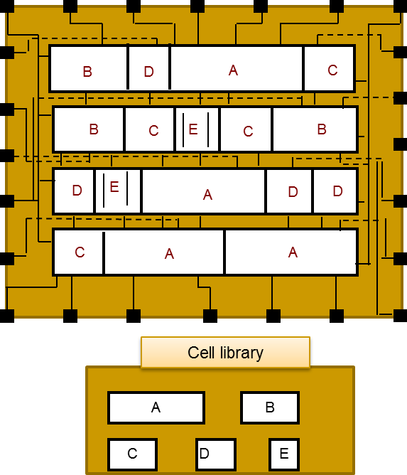

Hình 5‑14: Minh họa phương pháp thiết kế Cell-based

(Nguồn: Synopsys)

Quyển này sẽ tập trung làm về thiết kế IC dùng phương pháp tiếp cận cell-based thuộc nhóm semi-custom design.

Bảng sau để tham khảo chi tiết so sánh các phương pháp tiếp cận thiết kế IC.

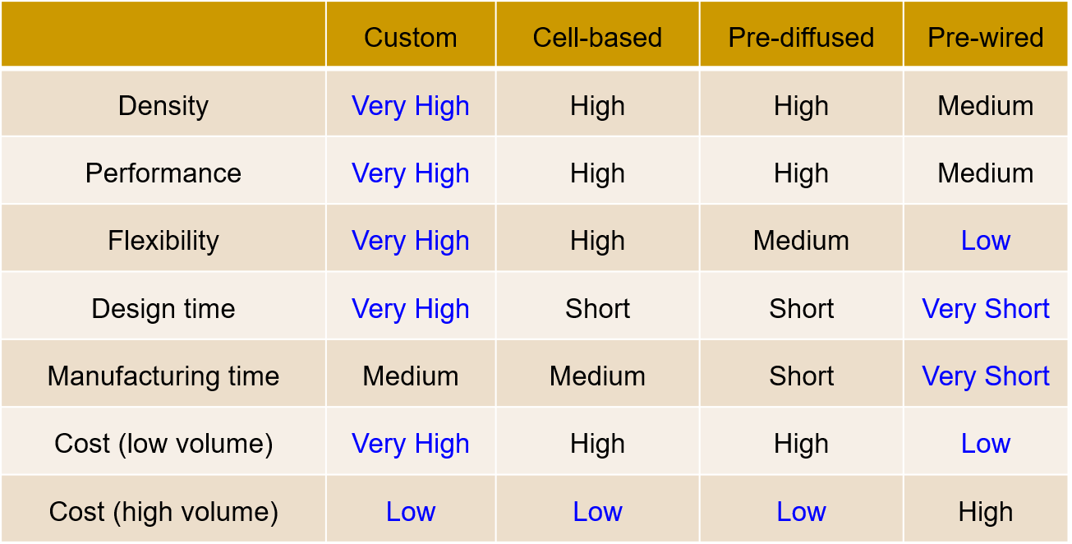

Hình 5‑15: So sánh chất lượng các phương pháp tiếp cận thiết kế IC

(Nguồn: Synopsys)

Hình sau tóm tắt các bước trong thiết kế cell-based so với full-custom.

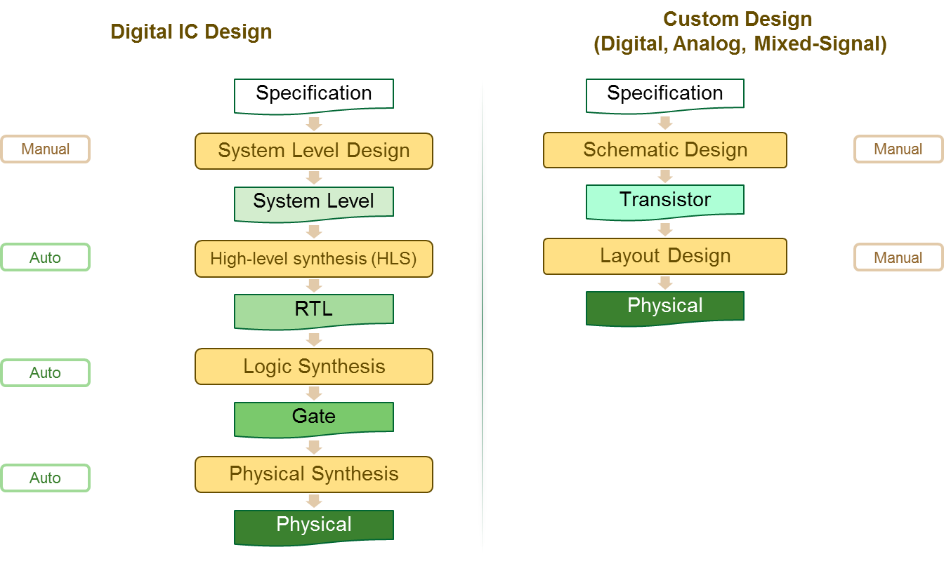

Hình 5‑16: Các bước cơ bản thiết kế cell-based so với full-custom

(Nguồn: Synopsys)

### Chất lượng của thiết kế IC

Phần này sẽ đề cập chi tiết hơn về chất lượng của thiết kế IC. Về cơ bản chất lượng của một thiết kế IC được đánh giá qua các thông số:

* Performance: đánh giá qua tốc độ, năng lượng, hàm, độ linh động, …
* Kích thước Die chip (các chi phí để đạt được kích thước)
* Thời gian thiết kế
* Khả năng test IC

Thiết kế IC là quá trình liên tục trade-off giữa các thông số trên.

Để đánh giá chất lượng một quá trình chế tạo chip, thông số được dùng là yield. Yield được định nghĩa là tỉ số giữa số lượng die hoạt động tốt trên tổng số die sản xuất ra trên cùng một tấm wafer. Một die hoạt động tốt nghĩa là trên die không có defect.

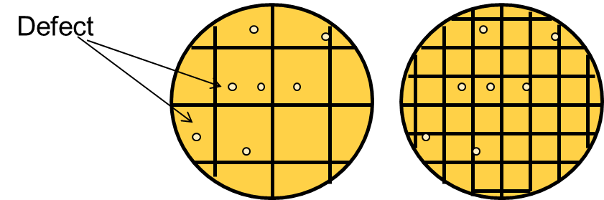

|  |  |
| --- | --- |
| $$Yield=\frac{\text{Number of working dies}}{\text{Number of all manufactured dies}}×100\%$$ |  |

Hình 5‑17: Yield

(Nguồn: Synopsys)

Nhằm tăng yield và giảm ảnh hưởng của defect đến chip, các design rule được định nghĩa. Design rule là các luật được đặt ra nhằm đảm bảo thiết kế có thể hoạt động tốt dù cho khi chế tạo có xảy ra một số lỗi nhỏ. Design rule có thể coi là giao tiếp giữa người thiết kế mạch và kỹ sư thiết kế công nghệ, đồng thời có thể dùng làm chỉ dẫn cho quá trình thực thi layout. Hình sau minh họa một số design rule căn bản.

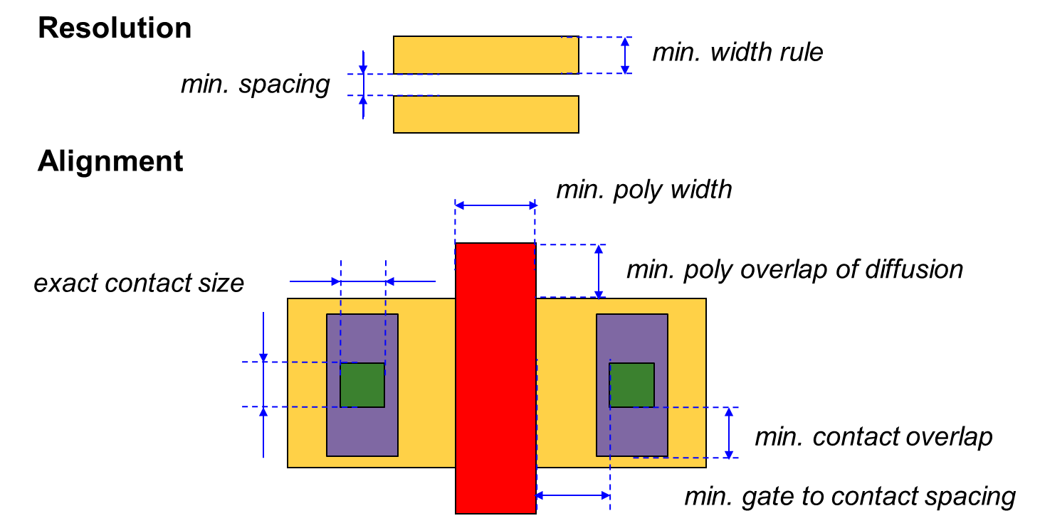

Hình 5‑18: Một số design rule căn bản

(Nguồn: Synopsys)

Cụ thể hơn, design rule được chia làm 4 loại chính, đó là:

* Minimum width: Kích thước (độ dày) tối thiểu của các đối tượng trên một layer để đảm bảo sự tồn tại của đối tượng đó sau quá trình chế tạo.
* Minimum space: Khoảng cách tối thiểu giữa các đối tượng trên cùng một layer để đảm bảo không xảy ra short giữa các đối tượng sau quá trình chế tạo.
* Minimum enclosure.
* Minimum overlap: độ chồng lấp tối thiểu giữa các layer

Hình sau minh họa 4 loại design rule liệt kê ở trên.

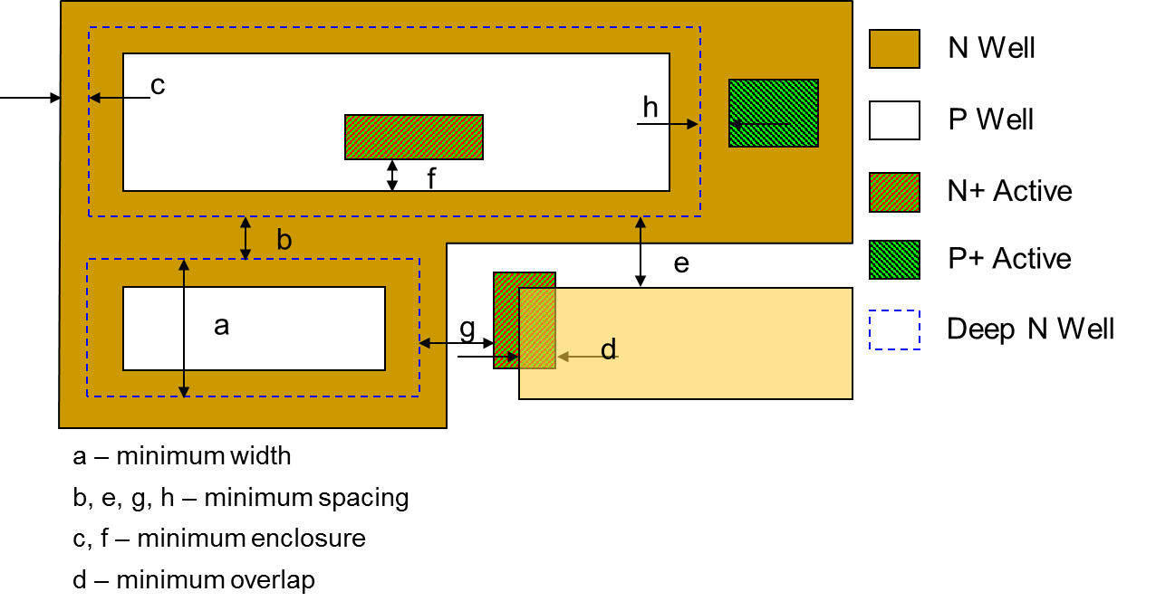

Hình 5‑19: 4 loại Design Rule

(Nguồn: Synopsys)

## Cài đặt cho thiết kế (Design Setup)

Các EDA tool được dùng để thực hiện các công việc placement, CTS, routing và tối ưu cho thiết kế IC. Để thực hiện được những công việc này tool cần phải đọc vào netlist và các thư viện bao gồm logic library và physical library. Các library này chứa thông tin về các cell để dùng cho netlist của thiết kế. Khái niệm library được định nghĩa là tổ hợp các cell thuộc một công nghệ nhất định mà quá trình thiết kế dùng để tổng hợp, hoặc dùng làm tham chiếu (reference).

Quá trình chuẩn bị và định nghĩa library là rất quan trọng bởi nó tạo môi trường làm việc cho quá trình thiếtkế vật lý. Nếu chuẩn bị library không tốt thì rất dễ xảy ra lỗi trong quá trình làm thiết kế, dẫn đến tốn thời gian và các chi phí khác. Hình sau minh họa cho các đầu vào và đầu ra của physical synthesis. Có thể thấy rất rõ các library (trong khung đứt nét) là không thể thiếu cho quá trình làm layout.

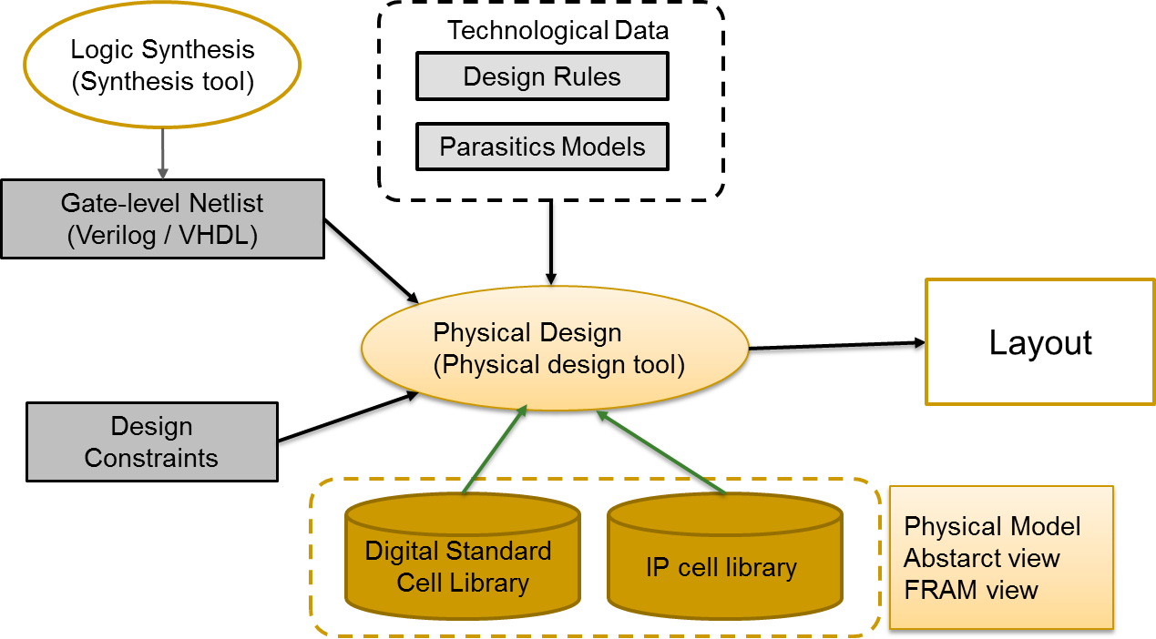

Hình 5‑20: Đầu vào và đầu ra của Physical Synthesis

(Nguồn: Synopsys)

### Logic Library

Logic library cung cấp thông tin về timing và chức năng logic cho tất cả các standard cell. Đối với các macro cell thì logic cell có thể cung cấp thông tin về timing. Logic library cũng đồng thời định nghĩa các rule về drive/load và các design rule cho timing ví dụ như maximum transition delay, capacitance, hay fanout.

Logic library thường có đuôi .db hoặc .lib. Đuôi .db là database, IC Compiler thường đọc file này, file này được mã hóa nên không đọc được dạng text, còn đuôi .lib là Liberty, file này có thể đọc được.

Bên trong thư viện, mỗi cell đều được đại diện bởi một cell logic model, model này là do quá trình đặc tính hóa (characterization) mà ra. Một cell logic model điển hình chứa thông tin về tên cell, các pin và hướng của chúng, chức năng logic, và các thông số cần thiết cho EDA tool như timing, power, … Minh họa cho cell model ở hình sau.

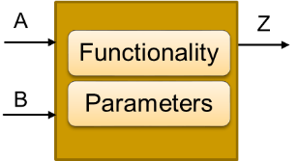

Hình 5‑21: Cell Logic Model

(Nguồn: Synopsys)

Quá trình đặc tính hóa (Characterization) tính toán các thông số đầu ra của cell (ví dụ như delay, dòng output) phụ thuộc vào các biến đầu vào (như output load, input slew,…). Characterization được thực hiện cho nhiều tổ hợp điều kiện hoạt động khác nhau, tổ hợp đó được tạo từ các trạng thái của quá trình (process), điện áp (voltage) , và nhiệt độ (temparature) hay thường được gọi là các PVT corner. Một con chip được thiết kế với càng nhiểu PVT corner đồng nghĩa với chất lượng của thiết kế đó càng tốt, vùng hoạt động càng rộng và độ ổn định càng cao. Quá trình characterization được minh họa trong sơ đồ sau.

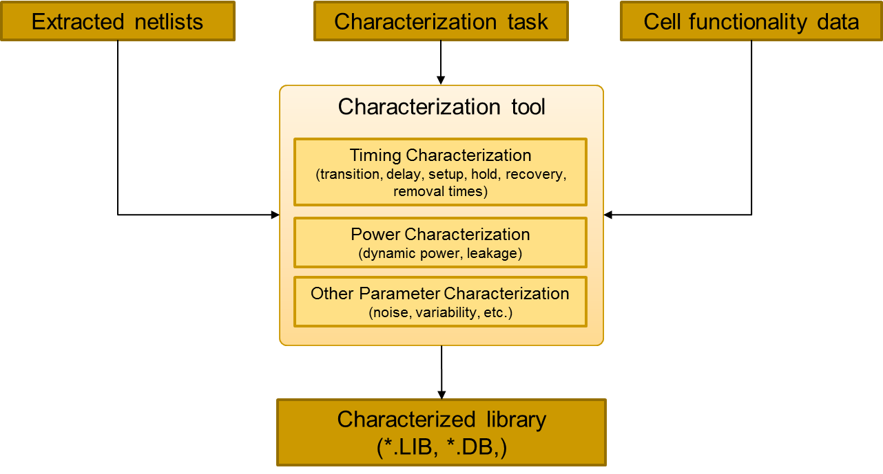

Hình 5‑22: Quá trình Characterization

(Nguồn: Synopsys)

### Physical Library

Physical library mô tả các tính chất về vật lý cho một process bán dẫn và các thông tin về vật lý cho các cell. Trong một flow PnR sử dụng tool EDA thì thông tin của physical library được chứa trong database có tên là Milkyway. Database này không chỉ chứa thông tin vật lý về các cell và công nghệ, mà còn chứa cả những thông tin vật lý chuyên dùng cho thiết kế PnR, nghĩa là chuyên dùng cho placement và routing.

Đơn vị cơ bản cho thông tin chứa trong một thư viện Milkyway chính là cell. Mỗi một cell đại diện cho một cấu trúc vật lý trong một chip layout, nó có thể nhỏ và đơn giản như một cổng logic, một I/O pad hoặc to lớn và phức tạp như cả một con chip khác.

Một thiết kế chính là một cấu trúc các cell liên kết với nhau. Cả một con chip là một cell được dựng nên từ các khối nhỏ mà chính các khối này cũng là cell. Các khối này lại được dựng nên từ các khối nhỏ hơn, và tiếp như thế cho đến khi không thể phân tích nhỏ hơn được nữa, đó chính là các standard cell cổng logic, còn gọi là leaf cell.

Milkyway database có thể chứa nhiều mô hình khác nhau đại diện cho cùng một cell, gọi là các “view”của cell đó. Milkyway library có cấu trúc như một cây thư mục, bên trong chứa các thư mục tương ứng với các view. Một cell có nhiều view vì các bước khác nhau yêu cầu các loại thông tin khác nhau. Các view thông dụng khi dùng IC Compiler bao gồm

* CEL: Đây là view layout đầy đủ chi tiết
* FRAM: Đây là phiên bản thu gọn (abstract) của CEL view, view này được dùng nhiều nhất trong PnR
* LM: Logic Model chứa thông tin Timing và Power (optional)

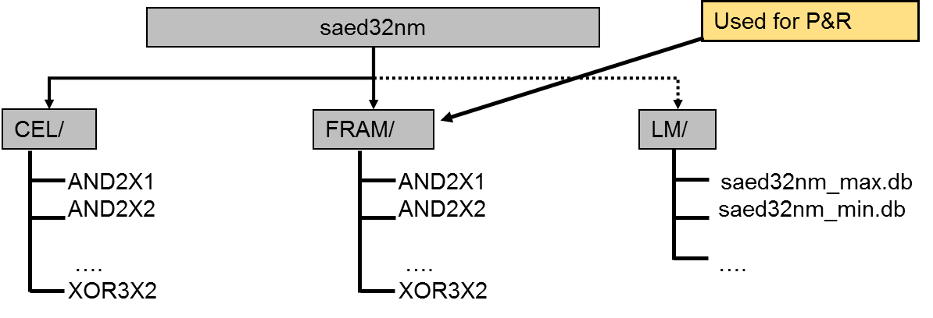

Hình 5‑23: Các “view” trong library dưới dạng cây thư mục

(Nguồn: Synopsys)

Thông tin quan trọng nhất cần phải có cho mỗi standard cell là layout view (CEL view) và abstract view (FRAM view). Abstract view chứa lượng data tối thiểu yêu cầu cho placement. Các thông tin cần thiết cho placement bao gồm kích thước cell dài rộng (height x width), hướng quay và tính đối xứng của cell.

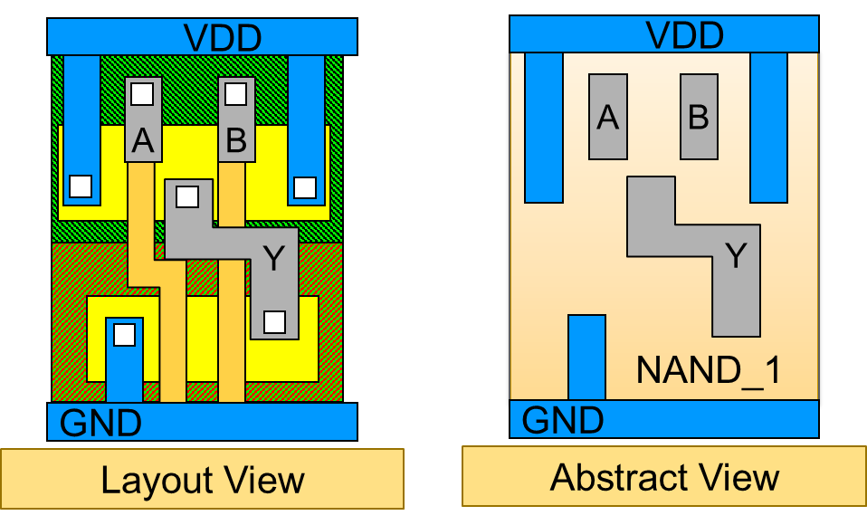

Hình 5‑24: Layout view vs. Abstract view

(Nguồn: Synopsys)

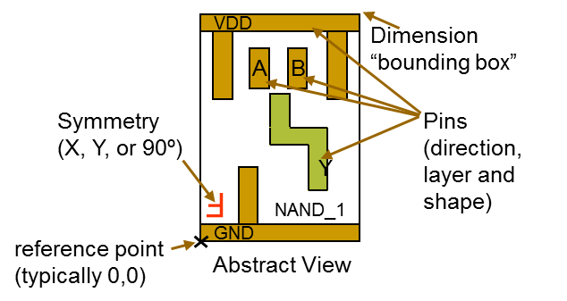

Hình 5‑25: Các thông tin chứa trong abstract view

(Nguồn: Synopsys)

Ngoài ra placement còn yêu cầu thông tin về đơn vị, đơn vị của placement là “row site”. Cơ chế đặt cell trong placement dùng một hệ thống lưới ngang và dọc, các hàng ngang gọi là row còn các hàng dọc gọi là site. Ở bước floorplan sẽ dùng cell này tạo ra mạng lưới đặt cell. Row site được định bởi người thiết kế library và tất cả các cell trong library đều được thiết kế sao cho kích thước của nó phải là bội của row site, nghĩa là chiều dọc phải chia hết cho row còn chiều ngang phải chia hết cho site. Row site được minh họa trong hình sau.

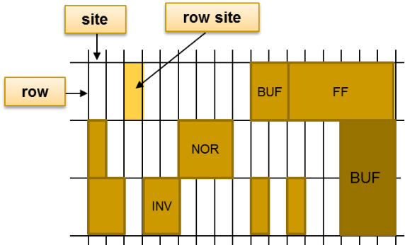

Hình 5‑26: Row site

(Nguồn: Synopsys)

Vị trí đặt cell hợp lệ là đặt vào trong row. Các cell có thể nằm sát nhau. Hai row có thể nằm sát nhau, cell thuộc một trong hai row sát nhau sẽ được lật lại (flipped) để dùng chung nguồn cấp (VDD, GND), nếu không lật lại thì có thể xảy ra short nguồn cấp.

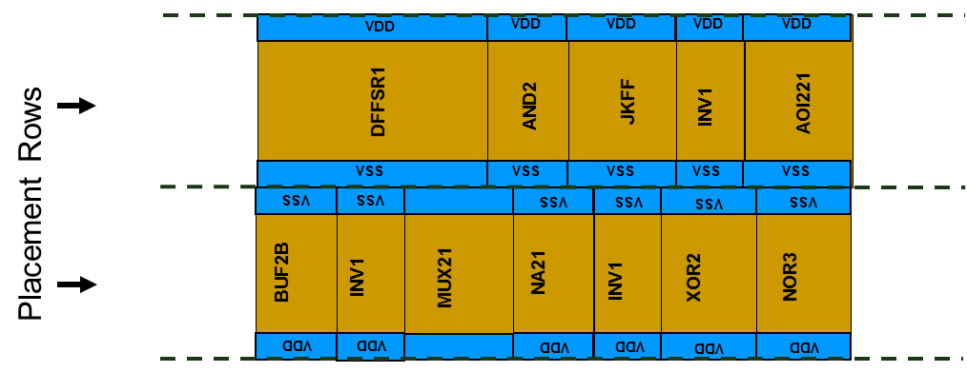

Hình 5‑27: Placement rows

(Nguồn: Synopsys)

Đối với routing, physical library chứa thông tin về đường đi dây (routing track, wire track). Routing track cũng là một hệ thống lưới được xây xựng từ unit tile, kim loại sẽ được đặt trên các routing track để kết nối giữa các phần tử trong IC. Unit tile chính là phần tử đơn vị trong hệ thống lưới và thông tin về của đơn vị này được lưu vào một cell có tên là unit tile. Khoảng cách giữa hai routing track kế nhau gọi là pitch.

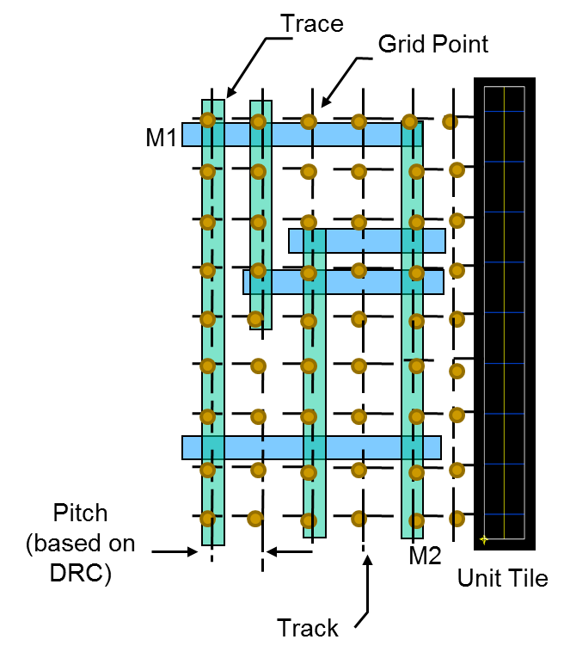

Hình 5‑28: Routing tracks

(Nguồn: Synopsys)

Vì IC có cấu trúc nhiều layer nên các routing track cũng chia theo từng layer. Thông thường thì mỗi layer có hướng của routing track ngang dọc xen kẽ nhau, còn gọi là hướng routing ưu tiên (preferred direction), thông tin về preferred routing direction cũng được lưu trong cell unit tile. Số lượng track là nhân tố quyết định trong các thiết kế congestion-driven. Khái niệm congestion-driven sẽ được đề cập kĩ hơn trong phần placement. Các dòng sau trích từ report về thông tin routing của một thiết kế.

icc_shell> check_physical_constraints

...

Physical Library: design_lib_orca

Routing layer : METAL width: 160 pitch: 410 space: 180

Routing Layer : METAL Resistance : 6.4e-05 Capacitance : 4.19e-05

Routing layer : METAL2 width: 200 pitch: 410 space: 210

Routing Layer : METAL2 Resistance : 3.7e-05 Capacitance : 2.23e-05

Routing layer : METAL3 width: 200 pitch: 515 space: 210

Routing Layer : METAL3 Resistance : 3.7e-05 Capacitance : 1.39e-05

Routing layer : METAL4 width: 440 pitch: 970 space: 460

Routing Layer : METAL4 Resistance : 1.9e-05 Capacitance : 1.02e-05

...

### Cài đặt các thông số cho thiết kế

Các thông số hay biến quan trọng cần phải cài đặt cho tool IC Compiler trước khi bước vào công việc thiết kế là

* search_path: thông số này chứa đường dẫn để tool tìm để tham chiếu trong quá trình tổng hợp hay tối ưu.
* target_library: thông số này quy ước các library chứa các cell dùng trong việc liên kết và tối ưu hóa thiết kế. Thường thì target library chỉ chứa standard cell.
* link_library: thông số này chỉ đến các library chứa cell trong thiết kế. Tool sẽ dùng các library này để làm tham chiếu cho tất cả các cell nên lưu ý định nghĩa đầy đủ cho biến này.

Ngoài việc cài đặt các thông số, cần phải quy ước một số file cần thiết cho thiết kế. Các file quan trọng cần phải quy ước đó là technology file và TLU+ file.

Mỗi thiết kế được làm với một công nghệ nhất định, và thông tin về công nghệ được lưu trữ trong technology file. Cụ thể thì technology file chứa thông tin về các thông số cho từng metal layer, bao gồm:

* Đánh số và đặt tên cho từng layer/via
* Design rules cho từng layer/via
* Các đặc tính về vật lý và về điện của từng layer/via
* Hằng số điện môi (dielectric constant) của technology
* Đơn vị và độ chia của các đơn vị
* Màu và pattern hiển thị của mỗi layer (dùng trong GUI)
* …

Dưới đây là trích từ một technology file của công nghệ 90nm:

Technology {

name = "saed90"

unitTimeName = "ns"

timePrecision = 1000

unitLengthName = "micron"

lengthPrecision = 1000

gridResolution = 5

unitVoltageName = "v"

}

...

Layer “M3" {

layerNumber = 13

maskName = "metal3"

pitch = 0.32

defaultWidth = 0.16

minWidth = 0.16

minSpacing = 0.16

minArea = 0.07

ContactCode "VIA_1_2" {

contactCodeNumber = 31

cutLayer = "VIA1"

lowerLayer = "M1"

upperLayer = "M2"

...

} ...

TLU+ (Table Look Up plus) file là một file binary dạng bảng chứa các hệ số RC rất quan trọng trong việc tính timing cho thiết kế. Mô hình TLU+ còn tính đến ảnh hưởng của width, space, mật độ và nhiệt độ với hệ số điện trở nên cho kết quả ước lượng timing tốt hơn.

## Floorplan

Deadspace

Hình 5‑29: Bước Floorplan

(Nguồn: Synopsys)

Floorplan là quá trình ước lượng layout của thiết kế thông qua việc sắp xếp các khối trong thiết kế. Từ việc định dạng và sắp xếp vị trí cho các khối module cho thiết kế nhằm tối ưu được thiết kế về các tiêu chí:

* Kích thước chip
* Độ dài dây dẫn
* Delay của critical path
* Khả năng route
* Và một số tiêu chí khác như chống nhiễu, tản nhiệt, .v.v.

Floorplan có thể giảm đáng kể thời gian thiết kế, cụ thể là giảm về số chu kỳ phải lặp để ra được sản phẩm, bằng việc cung cấp được ước lượng chính xác hơn về timing ngay từ các bước đầu trong quá trình thiết kế.

Đối với các thiết kế quy mô nhỏ, đơn giản thì bước floorplan có thể bỏ qua. Tuy nhiên, đối với các thiết kế quy mô lớn và phức tạp, việc làm floorplan là không thể thiếu. Bởi vì các thiết kế lớn thường có các timing path dài và phức tạp làm cho việc đáp ứng timing rất khó đạt được, từ đó có thể dẫn đến hậu quả là tốn thời gian và không thể đưa ra thiết kế đúng hạn. Hơn thế nữa, theo xu hướng mật độ tích hợp ngày càng cao, công nghệ ngày càng thu nhỏ, kéo theo yêu cầu về kích thước và độ phức tạp làm cho thiết kế càng dễ gặp lỗi về timing hay năng lượng. Do đó, bước floorplan ngày càng được đầu tư hơn trong các design flow hiện đại.

Floorplan được gọi là hiệu quả nếu làm cho đáp ứng timing đạt yêu cầu với độ dài critical path là tối thiểu và làm giảm routing congestion. Thách thức đặt ra là đạt kích thước thiết kế nhỏ nhất mà vẫn chừa đủ kích thước cho routing. Quá trình floorplan thường phải được lặp đi lặp lại nhiều lần trước khi tìm được floorplan thích hợp nhất.

Các bước cơ bản trong floorplan bao gồm:

* Khởi tạo floorplan
* Placement cho cell, cụ thể là cho các macro cells
* Thiết kế hệ thống mạng lưới cấp nguồn (PNS - Power Network Sythesis)
* Đi dây trước cho hệ thống nguồn cấp (Prototype Routing)
* 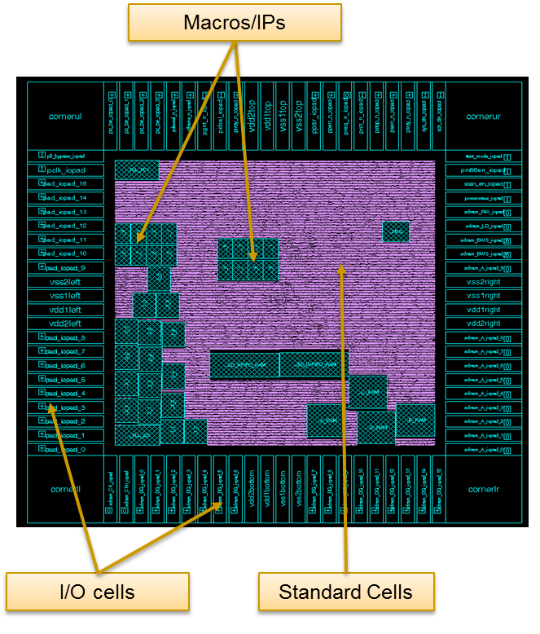

Hình 5‑30: Minh họa kết quả sau bước Floorplan

### Đặt I/O pad

Trước khi bắt đầu floorplan, cần phải thêm vào thiết kế các I/O cell thuộc loại physical-only cell, nghĩa là chỉ được định nghĩa ở mức vật lý, mà không tồn tại ở mức luận lý. Trong thiết kế cho chip loại hình chữ nhật điển hình, các cell thêm vào phải bao gồm pad cell cấp nguồn (VDD/VSS) phân bố đều cho cả 4 cạnh, và 4 pad cell Corner cho 4 góc của chip. Những cell vật lý này đều được lấy từ I/O library ra. Để thêm cell vào thiết kế dùng lệnh create_cell. Đoạn code sau minh họa cho việc thêm vào các cell I/O

create_cell {vss_l vss_r vss_t vss_b} io_lib/pv0i

create_cell {vdd_l vdd_r vdd_t vdd_b} io_lib/pvdi

create_cell {CornerLL CornerLR CornerTR CornerTL} io_lib/pfrelr

Vị trí và thứ tự đặt I/O có thể được điều khiển. Dùng file có format TDF (Top Design Format) để đưa vào những ràng buộc về việc đặt I/O. Dùng lệnh read_io_constraints để đọc vào file .tdf và ngược lại dùng write_io_constraints để ghi những ràng buộc này ra file .tdf. Ví dụ minh họa về một đoạn file .tdf và kết quả đặt I/O trong hình sau

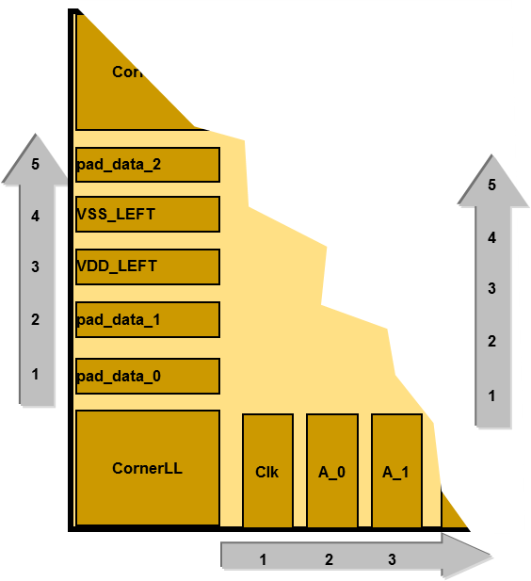

; tdf file

; Place the corner cells

pad “cornerLL” “bottom”

pad “cornerLR” “right”

pad “cornerTR” “top”

pad “cornerTL” “left”

;place io and power pads

;left and right sides count

;from to top

pad “pad_data_0” “left” 1

pad “pad_data_1” “left” 2

pad “VDD_LEFT” “left” 3

pad “VSS_LEFT” “left” 4

pad “pad_data_2” “left” 5

;bottom and top sides count

;from left to right

pad “Clk” “bottom” 1

pad “A_0” “bottom” 2

pad “A_1” “bottom” 3

Hình 5‑31: File TDF ràng buộc về đặt cell I/O

(Nguồn: Synopsys)

Các pad có ràng buộc thì được tool đặt trước, các pad còn lại được đặt sau vào những chỗ còn lại. Vị trí cụ thể mà pad được đặt chính là ngay biên của die chip. Đây là vị trí đặt I/O cell của chip giao tiếp I/O loại wire bond, minh họa trong các hình sau. Một loại chip khác là flip chip thì giao tiếp I/O không phải bằng wire bond xung quanh die mà dùng các bump cell phân bố trên toàn bộ diện tích die. Bài này chỉ đề cập đến loại wire bond chip

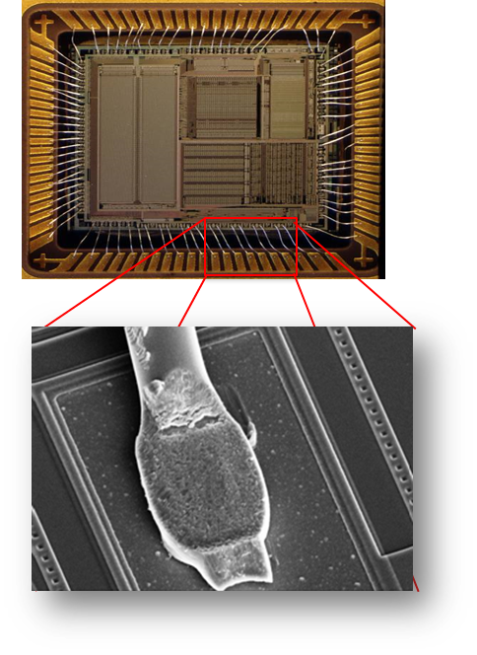

Hình 5‑32: Chip giao tiếp I/O loại wire bond

(Nguồn: Synopsys)

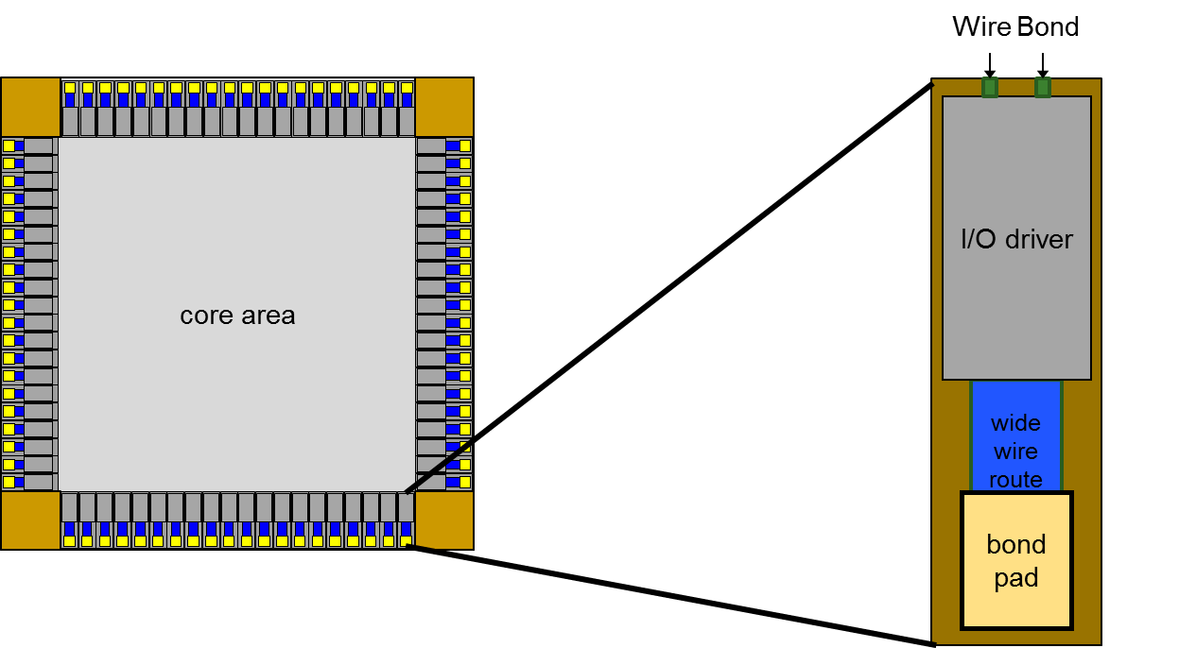

Hình 5‑33: Vị trí và cấu trúc I/O cell của chip wire bond

(Nguồn: Synopsys)

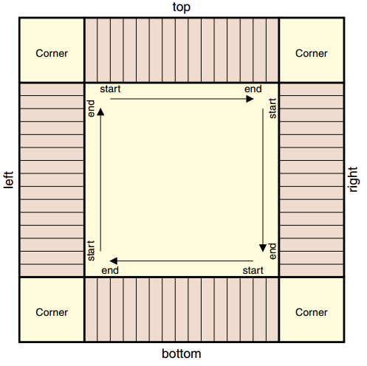

Hình 5‑34: Thứ tự đặt I/O pads của tool

(Nguồn: Synopsys)

### Khởi tạo floorplan

Sau khi đã có đầy đủ thư viện và cell để layout, floorplan được khởi tạo. Để khởi tạo floorplan dùng lệnh initialize_floorplan . Kích thước của chip có thể được quyết định bởi các thông số như aspect ratio, kích thước dài rộng, số hàng trong core hay đường biên. Dùng option -control_type để chọn loại thông số điều khiển kích thước chip, tương ứng với các lựa chọn aspect_ratio, width_and_height, row_number, hay boundary

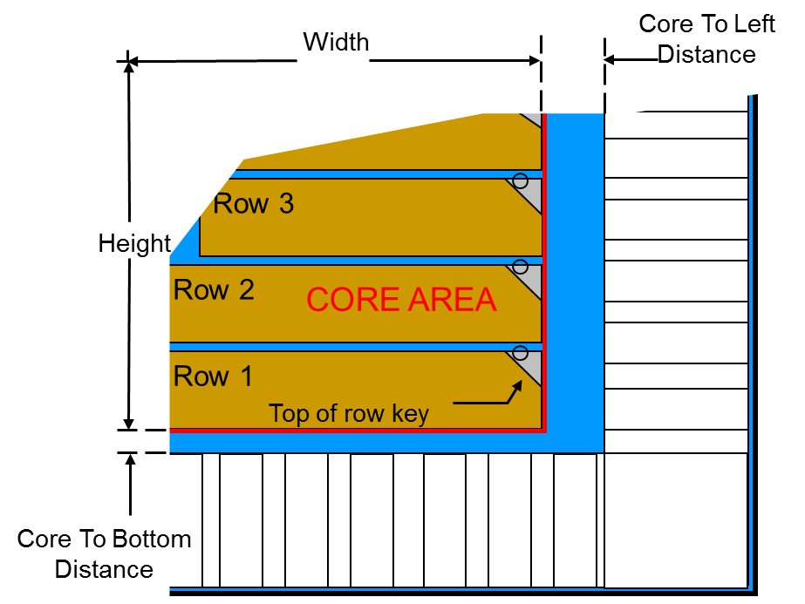

Hình 5‑35: Khởi tạo floorplan với initialize_floorplan

(Nguồn: Synopsys)

Aspect ratio là tỉ lệ giữa độ dài chiều ngang và chiều dọc của chip die. Tỉ lệ này được chọn phụ thuộc vào lượng tài nguyên routing có sẵn, nếu số lượng routing layer theo chiều ngang nhiều hơn theo chiều dọc thì cho tỉ lệ này lớn hơn 1, và ngược lại.

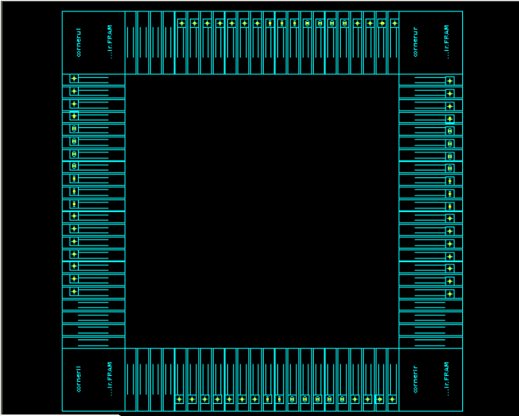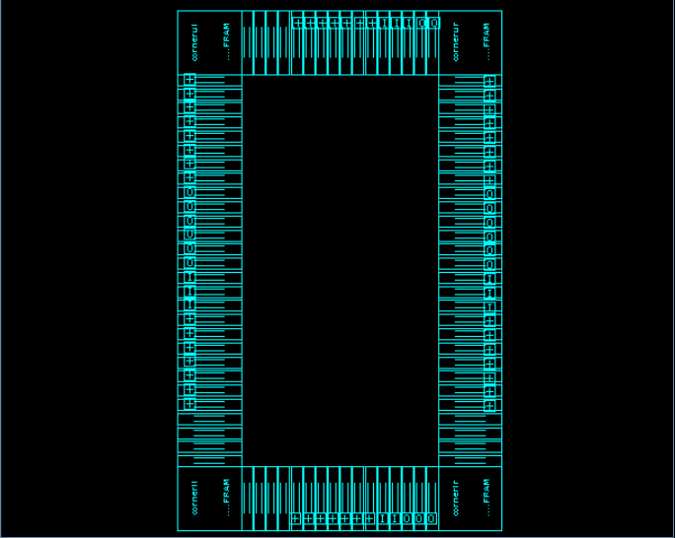

Hình 5‑36: Ví dụ Aspect Ratio =1 và Aspect Ratio = 2

(Nguồn: Synopsys)

Ngoài aspect ratio thì utilization cũng là thông số quyết định cho kích thước khởi tạo của chip. Utilization cũng là một thông số tỉ lệ nhưng nó là tỉ lệ của tổng diện tích cell chiếm trên diện tích của toàn core. Có một số cách khác nhau định nghĩa tỉ lệ này nhưng về cơ bản nó là tỉ lệ giữa diện tích tổng các standard cell trên diện tích có thể đặt được standard cell (vì ở một số định nghĩa phần diện tích của macro và pad cell không được tính vào). Như vậy:

|  |  |
| --- | --- |
| $$Utilization=\frac{\text{Tổng Diện tích Cell}}{\text{Diện tích Core}}$$ | (1) |

Việc chọn thông số utilization khởi tạo quan trọng vì thông số này quyết định đến mật độ cell trên core, và nó ảnh hưởng trực tiếp đến bước routing vì phần diện tích còn lại chính là diện tích có thể routing. Ngoài ra, do trong quá trình tối ưu thiết kế, có thể có những cell được thêm vào, hoặc có thể sizing cell làm cho thông số utilization tăng. Mặc định thông số utilization khởi tạo là 60%, và thường được chọn trong khoảng 60 - 70% chứ không quá cao vì càng vào sâu design flow thì thông số này càng tăng cao làm cho bước routing khó khăn hơn.

Ngoài việc định kích thước cho chip, bước khởi tạo floorplan còn quy định về core, row và wire tracks.

Core là khối bên trong của chip, là nơi để đặt standard cell và macro cell. Khối bên ngoài là die, các I/O pad được đặt ở đây.

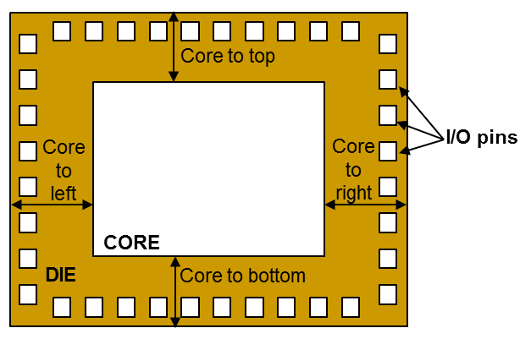

Hình 5‑37: Vị trí đặt I/O pins(pads) là ở die, khối bao bên ngoài core

(Nguồn: Synopsys)

Các option trong lệnh initialize_floorplan quyết định đến kích thước của core là -bottom_io2core -left_io2core -right_io2core -top_io2core. Các option này định khoảng cách giữa die size và core size, được minh họa trong ví dụ sau.

Lấy ví dụ đoạn script sau

initialize_floorplan \  
-bottom_io2core 10 \  
-left_io2core 10 \  
-right_io2core 10 \  
-top_io2core 10

Như vậy khoảng cách giữa die và core cách nhau 10 um ở mỗi cạnh. Kết quả như hình sau

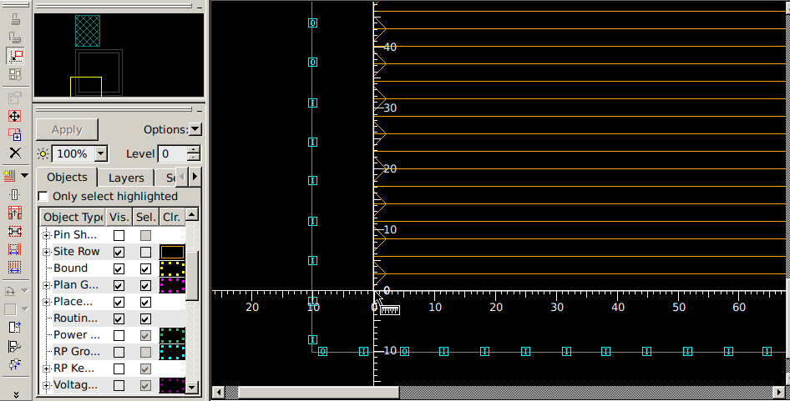

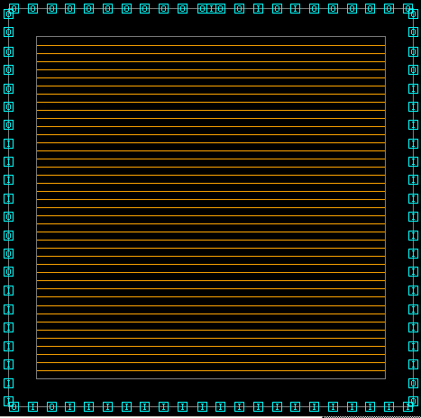

**Die size**

**Core size**

Hình 5‑38: Core vs Die

Khái niệm về row và wire track đã được đề cập trong phần setup thư viện vật lý ở trên, các thông số này đều được đặt trong cell unitTile của thư viện vật lý . Hệ thống cell trong core bao gồm nhiều hàng có cùng độ cao, độ dài có thể khác nhau. Các standard cells sẽ được đặt vừa khít trong row để có thể dùng nguồn VDD hay VSS đặt ở cả 2 canh mỗi row. Đối với một số công nghệ cho phép thì row có thể đặt sát nhau (abutted rows) và một row trong từng đôi một sẽ lật lại để có thể dùng chung nguồn.

Kết quả sau khởi tạo floorplan là core và die đã được hình thành, bên trong core hệ thống row và wire track đã được tạo, I/O pad cell đã được đặt, hard macro và stadard cell vẫn chưa được đặt, hard macro nằm góc trên bên trái, còn standard cell nằm bên phải:

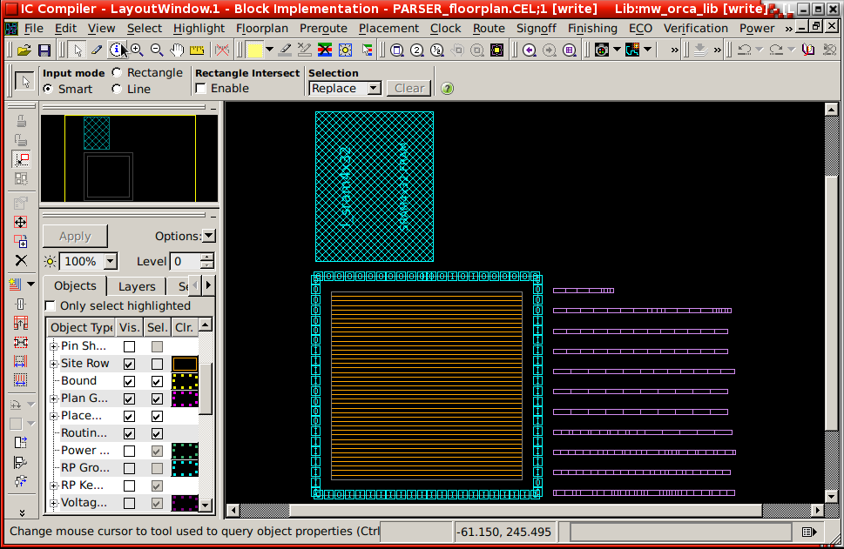

Hình 5‑39: CEL view sau khi khởi tạo floorplan

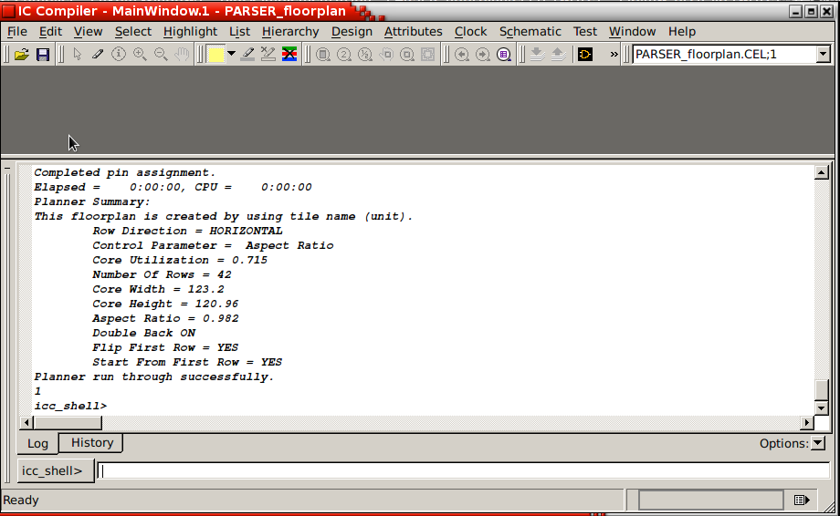

Hình 5‑40: Floorplan Initialization Report

Ngoài dạng die chip hình chữ nhật, tool còn hỗ trợ các loại hình không phải chữ nhật nhưng bao gồm những đường thẳng dọc ngang (rectilinear) dùng lệnh initialize_rectilinear_block với option –shape để chọn trong các hình dạng có sẵn là L | T | U | X. Bài này chỉ dùng khối hình chữ nhật. Các hình dạng khác được minh họa trong những hình sau.

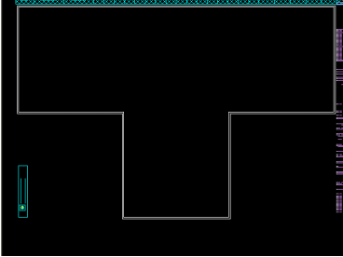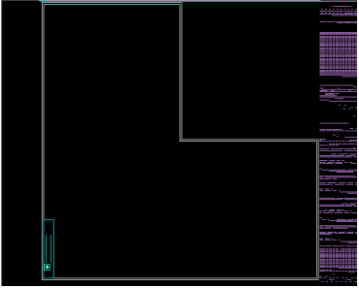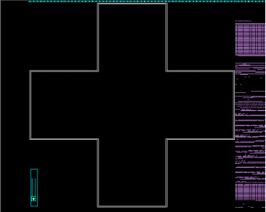

Hình 5‑41: Các hình dạng khởi tạo floorplan khác

### Macro Placement

Trước khi đặt standard cell vào thì trong bước floorplan macro cell sẽ được quan tâm đặt vào tước. Vì sau đó, dựa vào vị trí của macro mà tool sẽ xem xét để đặt standard cell sao cho hợp lý nhất. Việc đặt macro vào vị trí nào tối ưu nhất không có câu trả lời tuyệt đối nhưng phụ thuộc nhiều vào kinh nghiệm thực tế hơn. Sau đây là một số quy tắc để việc đặt macro cho thiết kế tốt hơn. Để đánh giá chất lượng thiết kế thường dùng một thông số gọi là QoR (Quality of Result), thông số này đánh giá chất lượng của kết quả thiết kế. Thông số QoR đánh giá thông qua các tiếu chí bao gồm khả năng routing, timing, chiều dài dây dẫn, data flow, và diện tích để đặt standard cell. Mục tiêu của việc đặt macro cell là sao cho QoR tốt nhất cho thiết kế.

Nếu có nhiều macro đặt gần nhau thì nên đặt placement blockage ở khu vực đó. Việc đặt placement blockage vào khu vực nhiều macro để tránh cell được đặt vào các khoảng hẹp xung quanh macro nhằm tránh được congestion.

Một số nguyên tắc cơ bản cho macro placement: canh các macro theo cạnh; nhóm các macro lại thành các khối và sắp xếp sao cho khu vực chừa lại cho standard cell là lớn nhất và có dạng hình chữ nhật; canh macro theo biên của core.

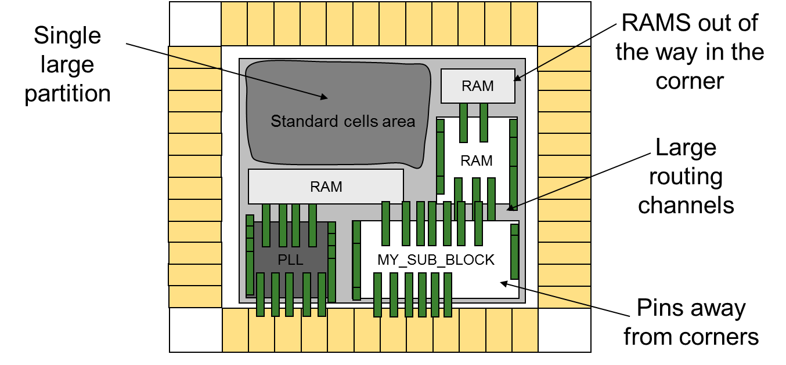

Hình 5‑42:Macros Placement

(Nguồn: Synopsys)

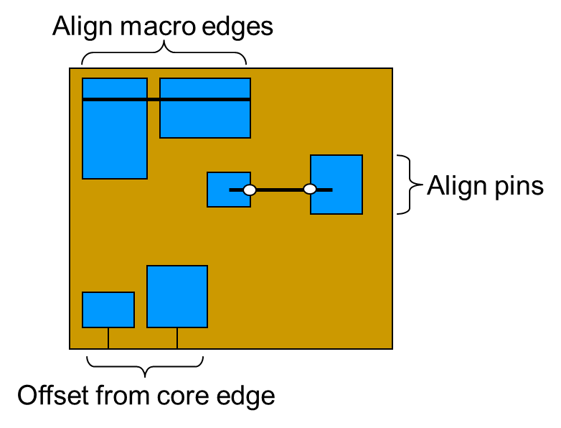

Hình 5‑43: Các chế độ canh macro theo cạnh, theo pin, theo biên core

(Nguồn: Synopsys)

Placement blockage là khu vực mà cell phải tránh đặt vào, bao gồm chồng lấp chỉ một phần vào khu vực ấy. Placement blockage có nhiều loại như soft, hard, hay partial. Hard blockage là ràng buộc tuyệt đối, nghĩa là cell ko được đặt vào dù cho là placement hay legalization. Soft blockage là ràng buộc tương đối, cell ko được đặt vào trong placement nhưng có thể đặt vào khi legalization. Partial blockage là loại blockage có thể điều khiển mật độ blockage theo ý muốn, khi dùng partial blockage thì cần xác định độ blockage tính theo phầm trăm, ví dụ đặt partial blockage 75% nghĩa là chỉ cho phép đặt cell vào 25% của khu vực blockage.

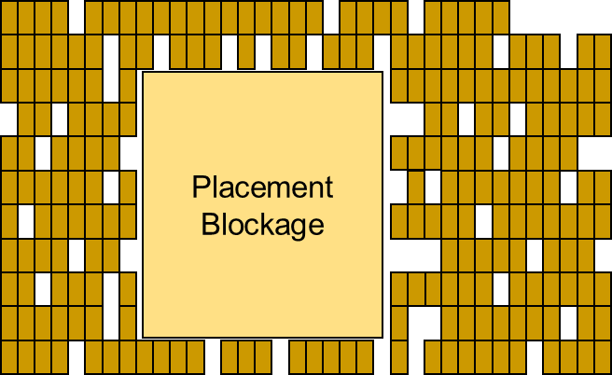

Hình 5‑44: Placement Blockage

(Nguồn: Synopsys)

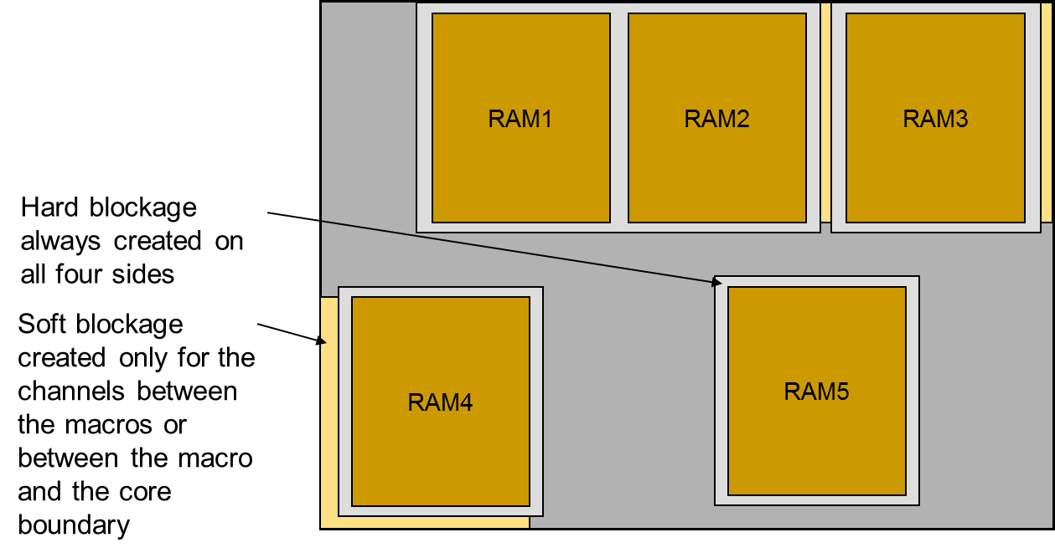

Hình 5‑45: Hard và Soft Blockage

(Nguồn: Synopsys)

Việc tạo blockage cho macro có thể làm bằng tay bằng cách vẽ trực tiếp trên design view hoặc có thể dùng lệnh làm auto là create_keepout_margin. Keepout margin là vùng bao xung quanh macro mà không cho cell đặt vào.

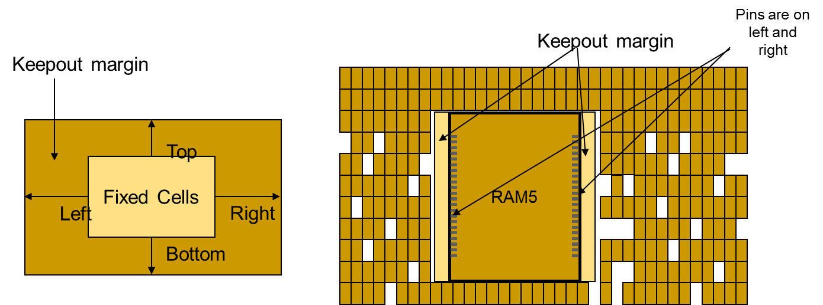

Hình 5‑46: Keepout margin

(Nguồn: Synopsys)

### Virtual Flat Placement

Khi ở bước floorplan, cell chưa được đặt một cách tối ưu nhưng chỉ đặt thử để đánh giá các khả năng và chất lượng của thiết kế. IC Compiler dùng virtual flat placement, tạm dịch là placement flat ‘ảo’ vì khi này tool tạm thời xem như thiết kế hoàn toàn là dạng flat mà không có cấu trúc hierarchy. Virtual flat placement chạy rất nhanh và làm tối ưu thiết kế về chiều dài dây dẫn, congestion và timing. Congestion xảy ra khi số lượng dây dẫn yêu cầu đi qua 1 nơi nhiều hơn tài nguyên routing cho phép tại nơi đó .

Virtual flat placement được dùng để cải thiện và khuếch đại chất lượng cần thiết nhất cho thiết kế. Các chất lượng đó có thể là timing, giảm congestion, hierarchical gravity , vị trí đặt pin, kết nối của scan chain, hoặc có thể giảm turn around time (TAT) nghĩa là giảm thời gian thiết kế. Vì thời gian chạy virtual flat placement khá nhanh nên có thể chạy nhiều lần để quan sát và trade-off giữa các chất lượng trước khi đưa ra floorplan hoàn chỉnh nhất. Thực hiện virtual flat placement bằng lệnh create_fp_placement.

Dùng option -effort để chọn giữa low (mặc định) hoặc high. High effort cho kết quả tốt hơn nhưng bù lại tốn thời gian hơn low effort. Dùng option -congestion_driven để tool tối ưu việc giảm congestion cho thiết kế, việc này cũng làm tăng thời gian chạy lệnh. Để giảm congestion, các cell được đặt gần nhau hơn để giảm chiểu dài dây dẫn, đồng thời thêm vào keep-out padding xung quanh các cell để chừa chỗ cho routing.

Dùng option -no_hierarchy_gravity để tắt chế độ hierarchical gravity. Chế độ hierarchical gravity sẽ giữ cho các cell thuộc về mỗi khối logic sắp xếp gần nhau về mặt vật lý. So sánh về bật tắt chế độ hierarchical gravity được minh họa trong hình sau

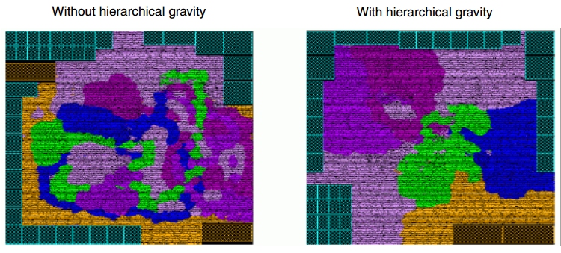

Hình 5‑47: Placement không có và có Hierarchical Gravity

(Nguồn: Synopsys)

Sau khi chạy virtual flat placement thì các cell đã được đặt vào core, kết quả như hình sau.

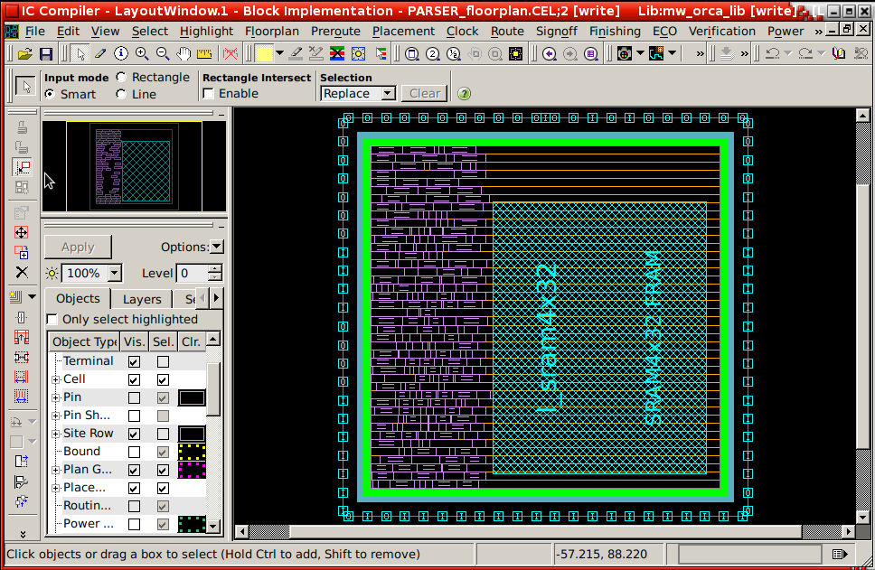

Hình 5‑48: CEL view sau khi chạy virtual flat placement

### Thiết kế mạng lưới năng lượng cấp nguồn cho chip

Khi hoạt động, luồng tín hiệu đi vào trong và đi ra ngoài chip, và chip cần có nguồn năng lượng mới hoạt động được. Hệ thống năng lượng này bao gồm một vòng (power ring) bao quanh core, bao gồm VDD ring và VSS ring. Sau khi tạo các ring, nguồn được cấp cho các cell thông qua hệ thống lưới năng lượng bằng các power strap đan xen ngang dọc trong chip. Hệ thống nguồn cần được chỉ định để route trong layer nhất định, một layer cho VDD và một layer cho VSS.

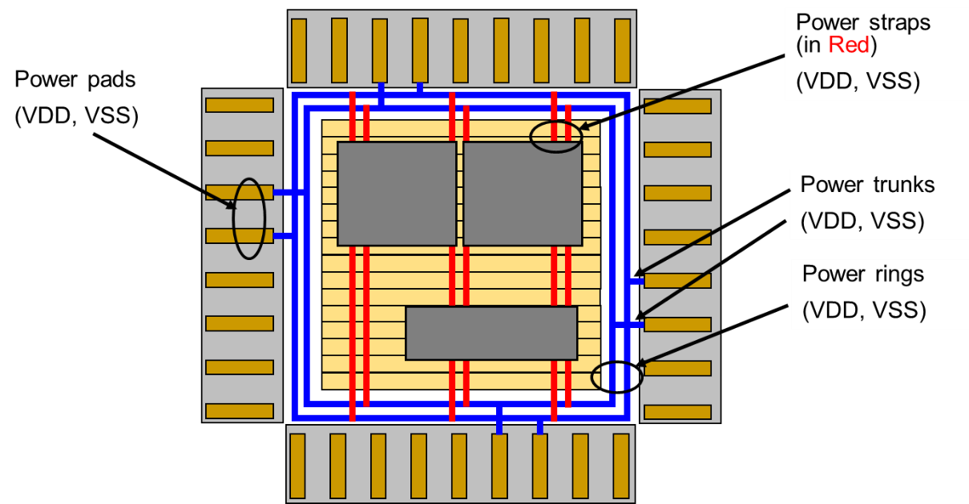

Hình 5‑49: Minh họa thiết kế hệ thống nguồn cung cấp cho chip

(Nguồn: Synopsys)

Để thiết kế có sự phân bố nguồn tốt nhằm hoạt động hiệu quả và ổn định, việc làm power trong bước floorplan là không thể thiếu. Tool IC Compiler hỗ trợ PNS (Power Network Synthesis) và PNA (Power Network Analysis) cho việc thiết kế mạng lưới nguồn năng lượng. Một thiết kế ổn định về nguồn sẽ giảm được độ sụt áp và các lỗi khác liên quan đến nguồn gây ra.

Các hình sau minh họa cho mạng lưới nguồn năng lượng. Có thể chia ra làm mạng lưới năng lượng cho top và cho các block trong chip. Đối với mạng lưới năng lượng cho top, cần phải định số strap tối đa/tối thiểu, độ dày strap, độ dày ring và layer đặt mạng lưới năng lượng.

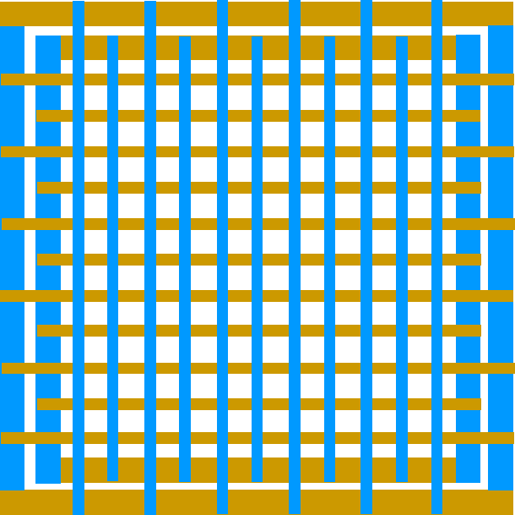

Hình 5‑50: Mạng lưới năng lượng cho Top

(Nguồn: Synopsys)

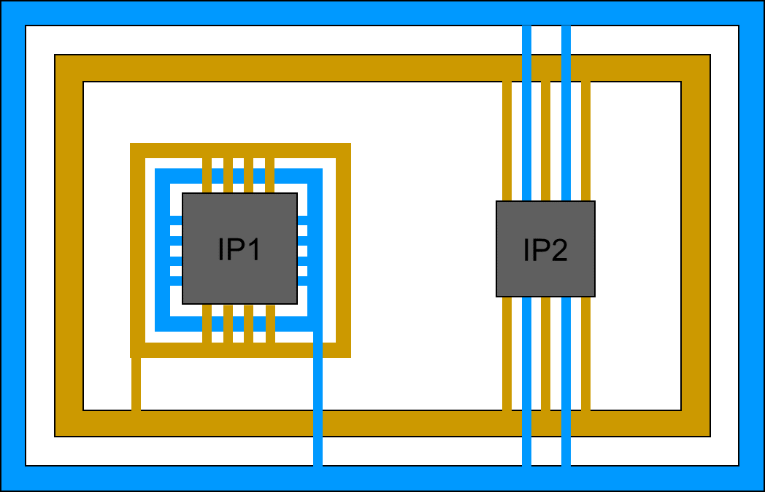

Hình 5‑51: Mạng lưới năng lượng cho Block

(Nguồn: Synopsys)

Công cụ Power Network Synthesis (PNS) của IC Compiler sẽ thực hiện tạo mạng lưới năng lượng theo cấu hình đã định, tự động tính toán số lượng strap nhằm đáp ứng được yêu cầu sụt áp (IR constraints), sau đó thực hiện nối dây cho nguồn và đồng thời đặt các via, cuối cùng sẽ dùng đến công cụ Power Network Analysis (PNA) để đánh giá và quyết định thực thi mạng lưới năng lượng đã thiết kế . Cụ thể các bước cần làm trong bước này được trình bày tiếp theo.

Đầu tiên cần nối các P/G (power/ground) net với đúng mức logic.Dùng lệnh derive_pg_connection để tạo các kết nối logic giữa pin cấp nguồn và đất cho standard cells và macro cells với các net nguồn và đất trong thiết kế . Đoạn script sau kết nối VDD và VSS cho mạch:

derive_pg_connection \  
-power_net VDD \  
-power_pin VDD \  
-ground_net VSS \  
-ground_pin VSS

Sau đó định nghĩa các constraint dùng cho PNS. Các constraint này bao gồm các thông số về độ dày, hướng, khoảng cách, offset và các thông số khác để xây dựng ring và strap cho mạng lưới năng lượng.

PNS Constraints cụ thể bao gồm:

* Về ring và strap cho mạng lưới năng lượng của Top: tạo ring, chọn layer, định độ dày và khoảng cách cho ring, offset của ring, mở rộng strap
* Về ring cho mạng lưới năng lượng của block: cho plan groups, voltage areas, hay hard macros? Chọn layer, chọn khoảng cách
* Về mạng lưới năng lượng global: Stacked vias, chọn có đi dây qua macro hay không, tối ưu việc sử dụng track, loại bỏ phần dư thả nổi
* Về straps: chọn hướng, mật độ (theo số lượng strap hoặc theo pitch), định độ dày, khoảng cách cho straps

Sau khi đã định nghĩa đầy đủ các constraint mong muốn thì tiến hành chạy PNS. Để chạy PNS cần chỉ định net cho nuồn và đất, nguồn cấp, sụt áp tối đa, PG pad, sau đó chạy PNS đồng thời dùng PNA kiểm tra kết quả coi có thỏa yêu cầu chưa. Dùng IR-Drop Map và ER Map để xem kết quả PNA.

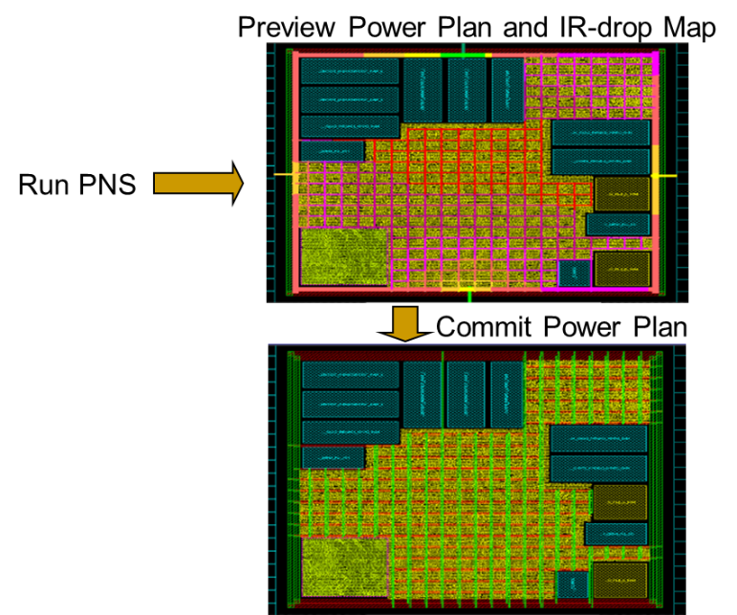

Hình 5‑52: PNS

(Nguồn: Synopsys)

Sau khi PNS, tiến hành route trước (preroute) cho các PG net. Việc route này sẽ nối các chân VDD VSS của các standards cell và macro cell với net VDD VSS tương ứng, nhưng trước tiên phải dùng legalize_placement để đảm bảo tất cả các cell đều nằm trong cell row. Việc route PG net được minh họa trong hình.

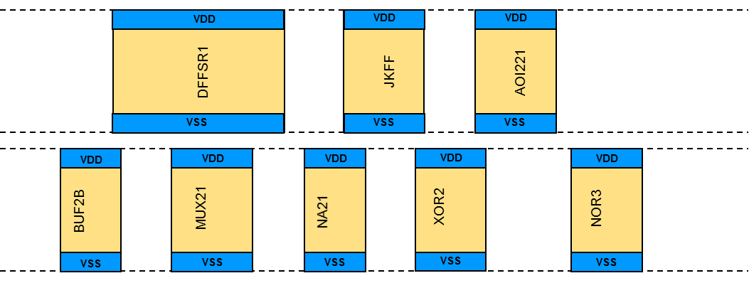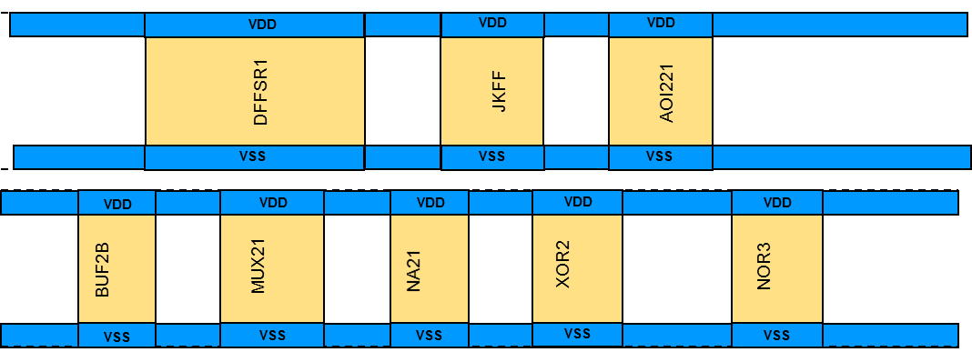

Hình 5‑53: Standard cell PG preroute

(Nguồn: Synopsys)

Công việc cuối cùng trong bước làm PNS là verify (xác nhận) PG. Bước này kiểm tra lại xem các kết nối nguồn tới standard, macro hay pad cell đã đúng hết chưa.

Ngoài việc sử dụng PNS để tự động làm power, người thiết kế vẫn có thể tự làm power (manual PG) với các lênh hỗ trợ trong IC Compiler. Trình tự thiết kế bao gồm

* Tạo kết nối logic cho PG
* Tạo core ring
* Tạo strap và block ring
* Preroute cho standard cell mà macro cell
* Verify cho kết nối PG net

Power Network Analysis dùng 2 phương pháp chính để đánh giá PG là EM (electromigration) và IR Drop (sụt áp). Đánh giá EM dựa trên mật độ dòng điện đi qua các phần tử power, nếu mật độ dòng quá cao có thể dẫn đến hư hỏng các kết nối bên trong các phần tử của chip (interconnect), làm giảm tuổi thọ chip và ảnh hưởng đến độ tin cậy. Đánh giá IR Drop dựa trên rơi áp trên từng node trong mạng lưới năng lượng, áp rơi quá thấp sẽ làm tăng delay và gây ra các lỗi về timing khác.

## Placement

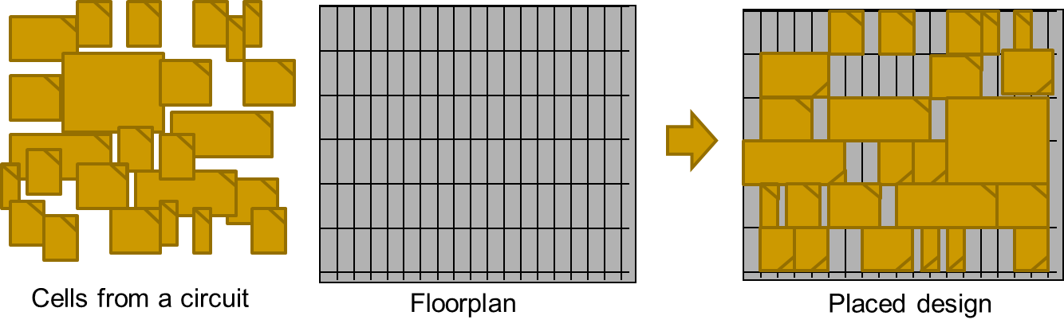

Hình 5‑54: Bước Placement

(Nguồn: Synopsys)

Placement là bước quyết định vị trí đặt và hướng chính xác cho từng phần tử cell của thiết kế trong core. Mục tiêu của placement là đạt tối thiểu chiều dài dây dẫn và các cost do interconnect gây ra, hay còn gọi là các phần tử kí sinh trong mạch. Chất lượng của các bước sau và khả năng routing chịu ảnh hưởng trực tiếp và rất nhiều từ bước placement.

Tool placement đặt cell dựa trên thông tin từ bước floorplan và từ netlist. Bước placement đòi hỏi nhiều ràng buộc hơn bước floorplan. Các ràng buộc này bao gồm kích thước chip, chiều dài dây dẫn, tránh overlap các phần tử, timing, congestion, năng lượng. Bởi vì các ràng buộc này có thể xung đột nhau nên phải thực hiện trade-off giữa các ràng buộc. Mặc định thì tool placement sẽ chọn làm tối thiểu chiều dài dây dẫn rồi xét song song với các ràng buộc còn lại.

Thường thì việc giải quyết các xung đột do các ràng buộc làm cho thời gian chạy lệnh kéo dài đồng thời cũng làm tốn bộ nhớ máy. Cách giải quyết là chạy nhiều vòng lặp lệnh placement và mỗi lần chỉ xét một vài ràng buộc để tìm giải pháp tốt nhất cho thiết kế, tránh chạy một lần quá nhiều ràng buộc. Hơn nữa, nếu bước floorplan làm tốt thì số vòng lặp chạy lệnh cũng được giảm đáng kể khi placement. Vì kết quả của bước trước là nền tảng cho bước sau nên làm tốt từ những bước ban đầu là quan trọng hơn cả.

Đối với mỗi ràng buộc đều có hướng làm placement riêng để giải quyết. Placement kiểu truyền thống, nghĩa là không thêm option nào, sẽ tối ưu nhất cho kích thước chip, chiều dài dây dẫn, và tránh overlap các phần tử. Với timing hay congestion thì có timing-driven placement và congestion-driven placement tương ứng. Với năng lượng thì có thể dùng multi-voltage, nhiều nguồn trong thiết kế, hoặc dùng clock gating để điều khiển năng lượng dynamic, dùng thư viện multi-VTH để giảm năng lượng leakage.

Placement bao gồm Global Placement, Detailed Placement rồi đến Placement Optimization. Global và detailed placement được minh họa trong hình sau.

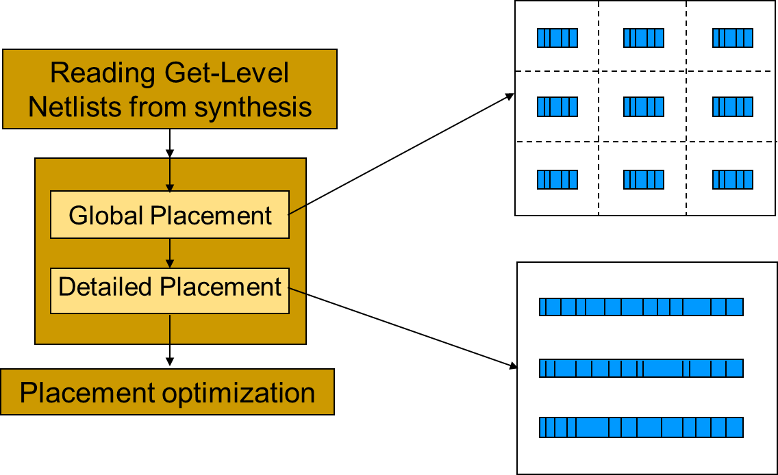

Hình 5‑55: Global và detailed placement

(Nguồn: Synopsys)

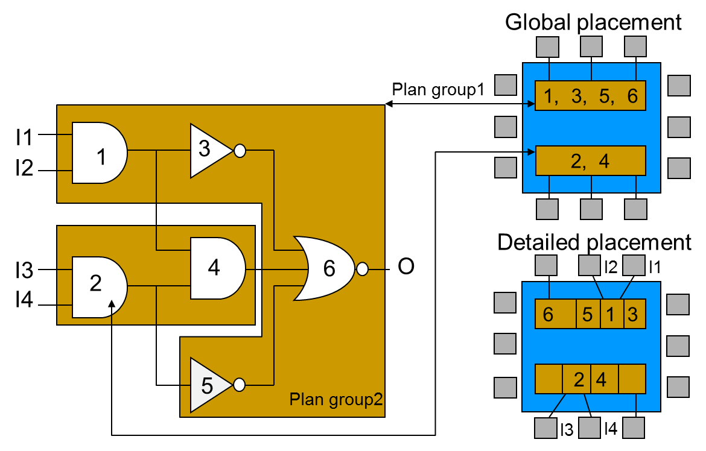

Hình 5‑56: Minh họa global placement và detailed placement

(Nguồn: Synopsys)

Trong bước global placement, standard cell được chia nhóm sao cho kết nối giữa các nhóm là tối thiểu. Thuật toán chia nhóm được ứng dụng để giải quyết vấn đề này. Detailed placement bao gồm Coarse Placement (placement thô) và Legalization.

Thực hiện coarse placement thì nhanh hơn việc chạy lệnh place_opt, và do đó có thể chạy nhiều lần để quan sát kết quả khi thay đổi các tùy chỉnh lúc chạy.

Để thực hiện coarse placement, dùng lệnh create_placement

create_placement  
[-effort low|medium|high]  
[-quick]  
[-timing_driven]  
[-congestion [-congestion_effort low|medium|high]]  
[-continue_on_missing_scandef]

Nếu chạy mặc định, không chỉnh thêm option nào thì lệnh này chỉ xét tối ưu việc tối thiểu hóa chiều dài dây dẫn. Kinh nghiệm cho thấy, ban đầu nên chạy lệnh bật thêm option –timing_driven để xét thêm về timing. Sau đó dùng thêm các option khác nếu cần thiết. Chỉ dùng option –congestion để chạy nếu thật sự có congestion trong thiết kế vì chạy option này làm tốn thời gian chạy lệnh. Coarse placement đặt cell vào những nơi được ước lượng nhưng cell được đặt chưa một cách không hợp lệ, nghĩa là cell không nằm đúng vào grid và các cell chồng lắp lẫn nhau.

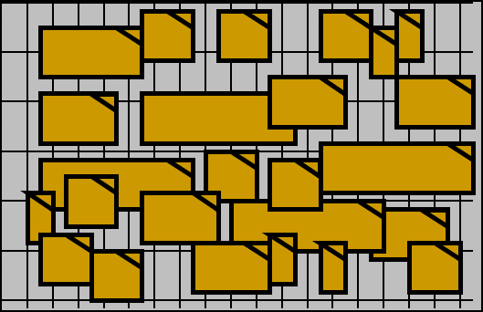

Hình 5‑57: Sau khi chạy coarse placement, cell được đặt nhưng chưa hợp lệ

(Nguồn: Synopsys)

Sau khi đã hài làng với kết quả của coarse placement, dùng lệnh legalize_placement tđể hợp lệ hóa vị trí đặt cell. Tool sẽ di chuyển mỗi cell không hợp lệ sao cho vị trí cell đó hợp lệ và độ dịch chuyển là ngắn nhất có

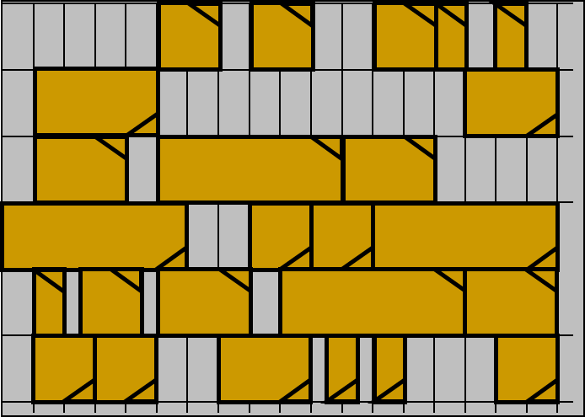

Hình 5‑58: Sau khi chạy legalize_placement, vị trí cell được hợp lệ hóa

(Nguồn: Synopsys)

Hướng placement được chia ra làm 2 loại chính là timing-driven placement và congestion-driven placement. Tùy vào mỗi thiết kế mà linh hoạt chọn và kết hợp 2 hướng này để kết quả là tốt nhất.

### Timing-driven placement

Timing-driven placement sẽ cố gắng đặt các cell trong cùng những critical path gần nhau hơn để giảm được interconnection, hay kí sinh trở tụ RCs của net, đồng thời giảm các delay nhằm thỏa mãn được setup timing. Bởi vì trong bước này thiết kế vẫn chưa được route nên RCs của net được tính dựa trên ước lượng từ Virtual Routing (VR). Virtual Routing là đường đi dây ngắn nhất giữa các pin. VR không quan tâm đến congestion, nghĩa là không quan tâm có đủ tài nguyên routing (cụ thể là track) để có thể thật sự route theo đường đó hay không.

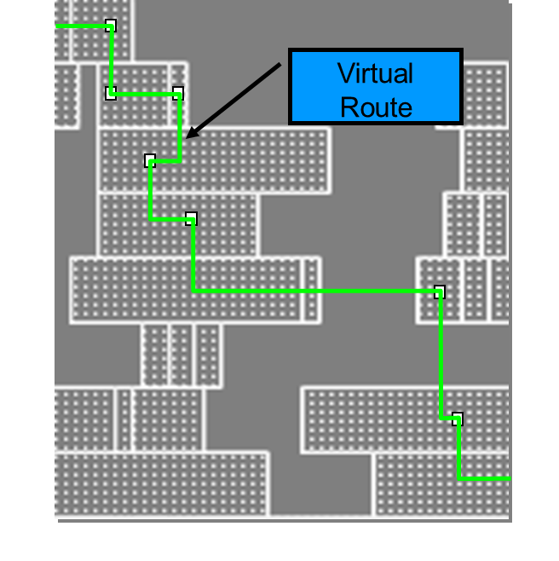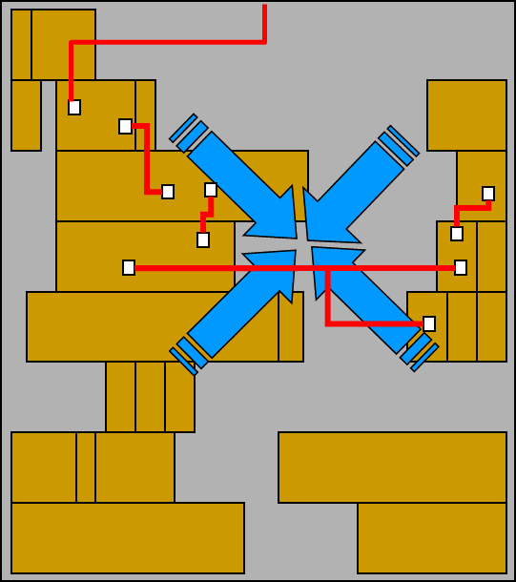

Hình 5‑59: Virtual route & timing-driven placement

(Nguồn: Synopsys)

### Congestion-driven placement

Congestion xảy ra khi số lượng dây dẫn đi qua một khu vực vượt quá sức chứa của khu vực ấy. Trạng thái này được kiểm tra bằng công cụ là Global Routing. Công cụ global routing có nhiệm vụ gắn net vào một layer nhất định và cụ thể hơn là vào 1 Global Routing Cell (GRC). Global routing dựng nên hệ thống mảng 3 chiều các GRCs nằm sát nhau bao phủ toàn bộ core, mỗi cell này hình vuông và có chiều dài bằng với độ cao (height) của standard cell, rồi từ hệ thống này kiểm tra số lượng dây dẫn có thể đi qua mỗi cạnh của GRCs, từ đó nhận biết được congestion xảy ra nếu như số lượng dây dẫn yêu cầu vượt quá số lượng có thể cho phép. Hình sau mô tả về cách tính congestion theo GRCs.

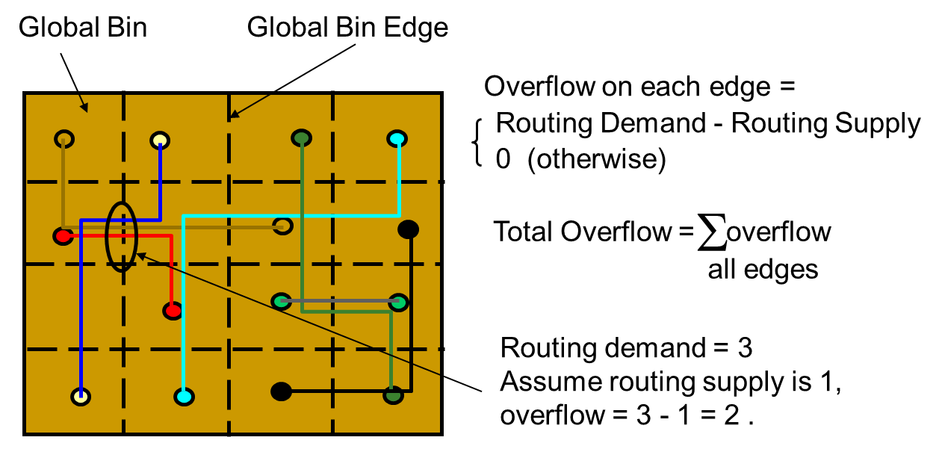

Hình 5‑60: Cách tính congestion

(Nguồn: Synopsys)

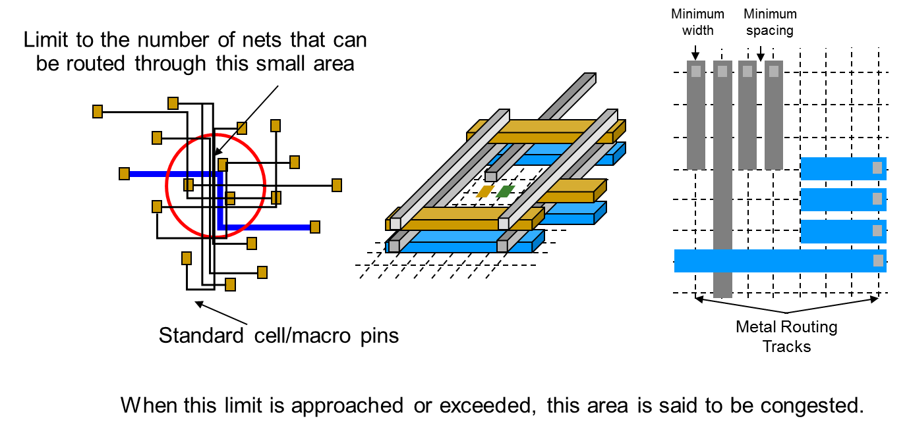

Hình 5‑61: Congestion

(Nguồn: Synopsys)

Congestion xảy ra ở mức độ nghiêm trọng có thể làm cho thiết kế vào bước routing không thể route được, trong trường hợp congestion không quá nhiều congestion xảy ra, khi route, tool sẽ cho dây detour, nghĩa là cho dây đi qua vùng có congestion. Detour được minh họa ở hình sau.

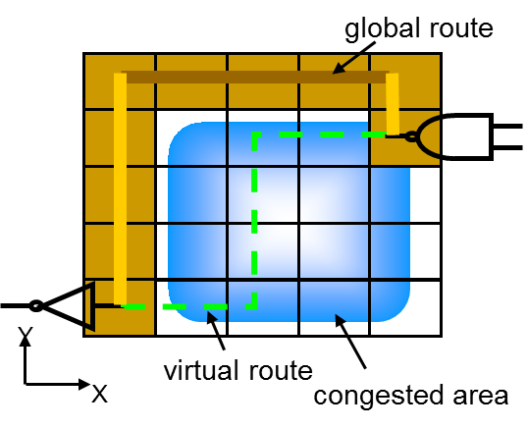

Hình 5‑62: Detour và Global route vs Virtual route

(Nguồn: Synopsys)

Như có thể thấy trong hình, đường dây do global route detour dài hơn đường dây đã ước lượng qua virtual routing, từ đây gây nảy sinh vấn đề về timing do lúc này ước lượng về delay đã bị sai (optimistic estimation). Vì thế, việc tối thiểu hóa hoặc tốt nhất là loại bỏ hết congestion trước khi tiếp tục các bước sau là quan trọng. Nếu đến bước routing mà không route được thì bắt buộc phải quay lại bước này và tốn rất nhiều thời gian quay lại TAT (turn around time).

IC Compiler hỗ trợ Global Routing Congestion Map là chế độ xem GRCs để biết được tình trạng congestion của thiết kế. Dùng GUI Layout View để xem công cụ này. Hình ảnh sau minh họa cho Global Route Congestion Map.

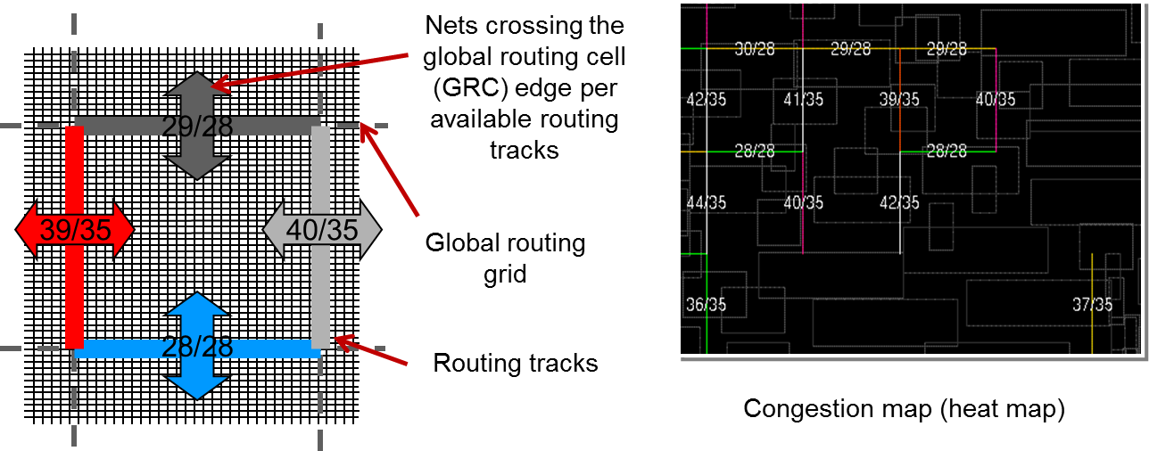

Hình 5‑63: Global Route Congestion Map

(Nguồn: Synopsys)

Congestion-driven placement giải quyết congeston bằng cách chuyển vị trí cell sao cho tránh được congestion đồng thời giải quyết congestion đã xảy ra. Hình sau minh họa cho việc chuyển cell để tránh được congestion.

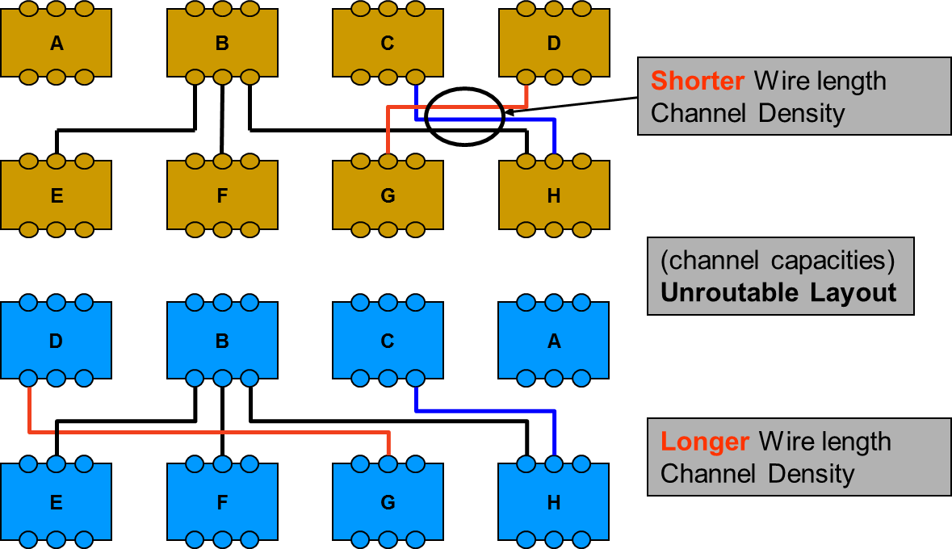

Hình 5‑64: Giải quyết congestion bằng cách chuyển vị trí cell

(Nguồn: Synopsys)

Ở hình trên, màu vàng là các cell trước khi chuyển vị trí, congestion xảy ra chỗ khoanh tròn, giải quyết congestion bằng cách chuyển vị trí cell D và cell A, lúc này congestion đã mất, tuy nhiên giá phải trả là chiều dài dây dẫn đã tăng, điều này có thể ảnh hưởng đến timing nếu như đường net bị chuyển thuộc critical path.

Như vậy timing-driven placement và congestion-driven placement có thể xung đột lẫn nhau. Vì nếu có congestion xuất hiện ở critical path, cell trong critical path sẽ bị chuyển ra xa nhau, điều này có thể gây nên lỗi về timing. Tuy nhiên do các lỗi timing có thể được giải quyết ở các bước sau bằng cách tối ưu hóa về logic, nên thường ưu tiên giải quyết congestion nếu congestion tồn tại trong thiết kế.

Để chạy congestion-driven placement thêm vào option –congestion đồng thời chọn luôn effort cho lệnh bằng option -congestion_effort. Có thể chọn effort là low, medium hay high tùy thuộc vào độ nghiêm trọng của lỗi congestion, effort càng cao thì càng loại được nhiều congestion nhưng giá phải trả là thời gian chạy càng lâu.

Nếu sau khi chạy congestion-driven placement mà congestion vẫn tồn tại mà không quá nghiêm trọng, có thể dùng các cách tinh chỉnh như điều chỉnh mật độ cell (cell density) ở khu vực có congestion, hoặc thêm placement blockage vào khu vực đó để giảm số cell, từ đó giảm congestion tại khu vực đó. Tuy nhiên nếu lỗi congestion vẫn nghiêm trọng thì phải quay lại điều chỉnh từ floorplan với thay đổi về chỗ đặt macro, kích thước hay hình dạng core, đổi chỗ các pin/pad tùy theo lỗi congestion xảy ra ở đâu.

Nếu thiết kế không có thông tin về SCANDEF thì thêm vào option -continue_on_missing_scandef

## Clock Tree Synthesis

Clock Tree Synthesis (CTS) là quá trình phân bố clock từ nguồn cấp clock đến tất cả các chân clock của cell trong thiết kế. Mục tiêu của bước CTS là làm cho thiết kế thỏa mãn các DRCs (Design Rule Constraints) và đồng thời làm tối thiểu skew và delay của thiết kế, khái niệm về skew sẽ được trình bày tiếp theo. CTS thực hiện mục tiêu này bằng cách thêm vào các buffer vào các đường clock path trong thiết kế. Quá trình làm CTS được minh họa trong các hình sau.

Trước khi làm CTS, tất cả các clock pin được lái bởi một nguồn clock cấp bên ngoài.

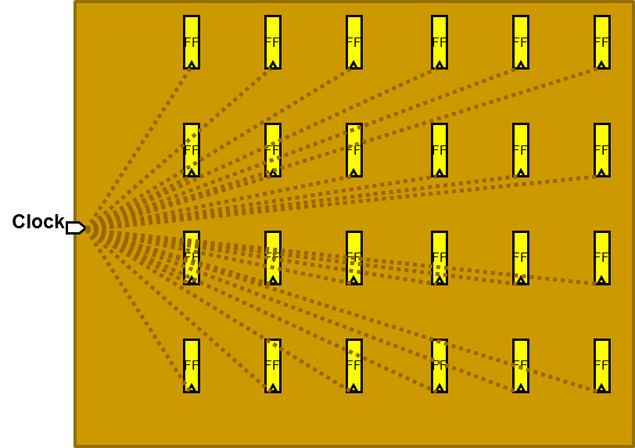

Hình 5‑65: Trước khi làm CTS (Pre-CTS)

(Nguồn: Synopsys)

CTS xây dựng một hệ thống cây buffer để cân bằng các tải clock đồng thời làm giảm các delay của thiết kế.

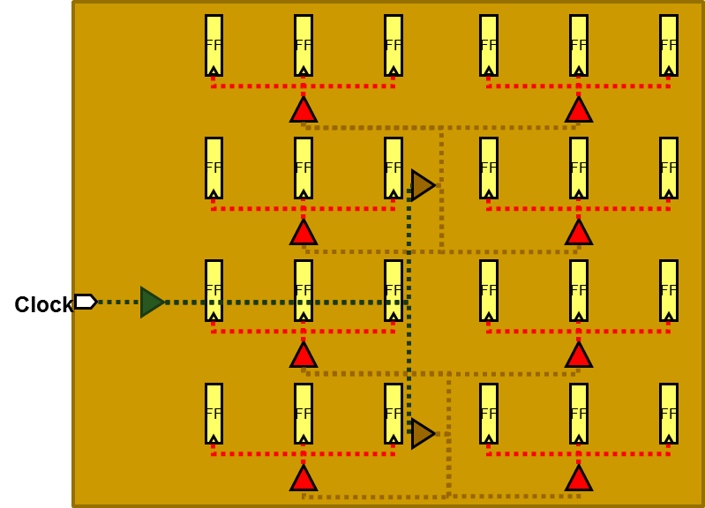

Hình 5‑66: Sau khi làm CTS (Post-CTS)

(Nguồn: Synopsys)

Để hiểu rõ về CTS thì trước hết phải đề cập đến vấn đề về timing, và khi nhắc đến timing thì phải nói đến các ràng buộc trong thiết kế

### Các ràng buộc trong thiết kế (Design Constraint)

Như đã đề cập, quá trình thiết kế là quá trình liên tục trade-off giữa timing, năng lượng và diện tích chip; với các mục tiêu tương ứng là delay nhỏ, tiêu thụ công suất thấp và diện tích nhỏ. Các tiêu chí trên được đưa vào quá trình thiết kế thông qua các ràng buộc (Design Constraint). Các ràng buộc này thường được đưa vào thiết kế bằng tool Design Compiler ở bước Logic Synthesis để tổng hợp netlist cho thiết kế vật lý.

Thiết kế phải được làm tối ưu về tất cả các ràng buộc trên nhưng timing luôn có ưu tiên cao nhất vì timing quyết định đến độ chính xác và tốc độ tối đa của thiết kế. Nếu lấy timing làm chuẩn để trade-off với diện tích thì ta có sơ đồ như sau.

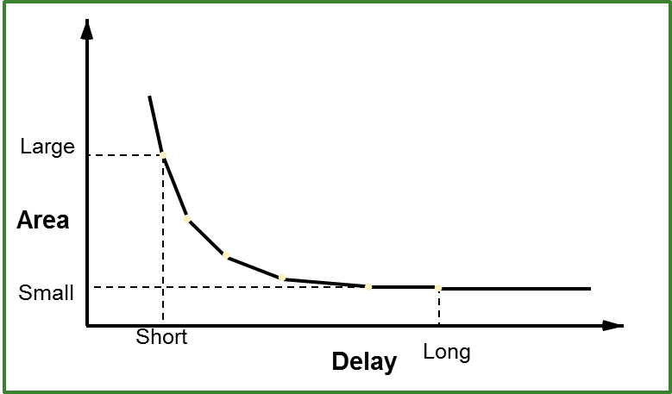

Hình 5‑67: Trade-off timing và kích thước

(Nguồn: Synopsys)

Ràng buộc về diện tích là con số giới hạn diện tích tối đa cho thiết kế, maximum area, thường tính bằng um2. Vì timing có ưu tiên cao hơn diện tích nên thường đặt ràng buộc này về 0, tool DC sẽ hiểu là tối ưu sao cho diện tích nhỏ nhất có thể mà vẫn thỏa mãn các ràng buộc timing. Để đặt ràng buộc dùng dòng lệnh sau.

set_max_area 0

### Timing Constraint

Timing là rất quan trọng trong quá trình thiết kế IC, vì timing quyết định trực tiếp tốc độ chạy của con chip, tốc độ giao tiếp với các thành phần khác hay với các con chip khác, tốc độ để một đường dữ liệu đi từ input ra output, …

Các phần tử trong một thiết kế cơ bản chia ra làm combonational logic là phần tử chủ yếu thực hiện hàm (AND, OR, …) và sequential logic là phần tử hoạt động theo xung Clock (Flip-Flop, Latch, …). Các phần tử sequential hầu như quyết định toàn bộ đến timing.

Để giới thiêu các khái niệm cơ bản về timing đối với các phần tử combinational logic, bài sẽ lấy sơ đồ tín hiệu đáp ứng timing của một mạch inverter kinh điển như hình sau.

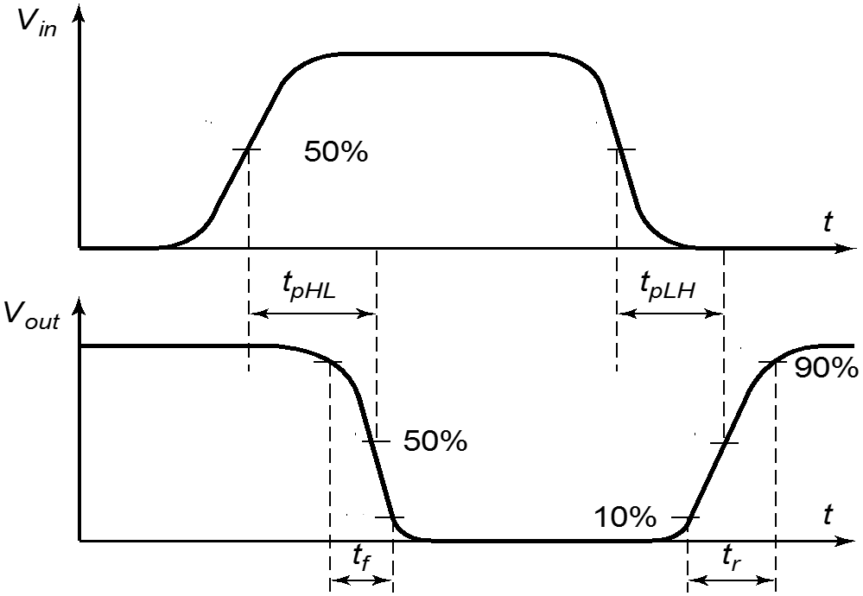

Hình 5‑68: Đáp ứng timing của một Inverter

(Nguồn: Synopsys)

**Transition Time**: Khoảng thời gian để một tín hiệu chuyển từ mức logic này sang mức logic khác. Bao gồm rise time tr , khoảng thời gian tín hiệu chuyển từ logic thấp lên logic cao, và fall time tf, khoảng thời gian tín hiệu chuyển từ logic thấp lên logic cao.

**Propagation Delay**: Độ trễ (delay) của tín hiệu truyền từ input đến output. Trong ví dụ inverter ở trên có 2 loại propagation delay là high-to-low propagation delay tpHL và low-to-high propagation delay tpLH.

Để mạch hoạt động được cần phải đưa tín hiệu clock vào các phần tử sequential. Tín hiệu clock là tín hiệu liên tục có chu kỳ và chính tín hiệu này quyết định tốc độ hoạt động của thiết kế. Các khái niệm timing cơ bản của các phần tử sequential logic sẽ được minh họa bằng đáp ứng timing của một D-FF kinh điển như hình sau.

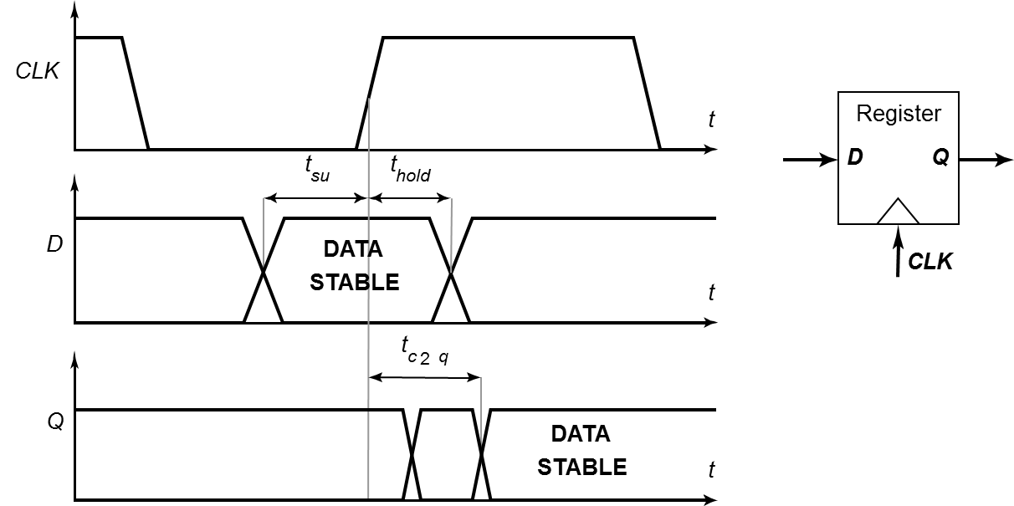

Hình 5‑69: Đáp ứng timing của Sequential Logic, cụ thể là D-FF

(Nguồn: Synopsys)

**Insertion Delay**: độ trễ (delay) mà tín hiệu đi từ nguồn clock đến chân clock của các phần tử sequential trong mạch (Flip Flop, Latch,…)

**Clock Skew**: đây cũng là một thông số timing quan trọng trong thiết kế IC. Clock skew được định nghĩa là sự khác biệt tối đa giữa thời gian 1 xung clock đi đến chân clock của các Flip Flop trong mạch, nói cách khác là hiệu số giữa insertion delay lớn nhất và insertion delay nhỏ nhất trong toàn mạch. Nguyên nhân gây ra clock skew là vì tất cả các phần tử trong mạch đều được cấp clock từ cùng một nguồn, nhưng vị trí của các phần tử gần xa so với nguồn không giống nhau, dẫn đến delay không giống nhau. Lý tưởng là làm skew về 0 nghĩa là tất cả đường clock đều đồng bộ cách hoàn hảo, tuy nhiên điều này trong thực tế là không thể. Nhiệm vụ của người thiết kế là làm skew nhỏ nhất có thể.

Mục tiêu của việc làm timing trong thiết kế là để tránh hai lỗi cơ bản nhất về timing, hai lỗi đó là setup timing violation và hold timing violation.

**Setup Time**: Đây là khoảng thời gian trước cạnh tích cực của xung clock mà data phải có, nghĩa là đường data cần phải ổn định trong khoảng thời gian này, bất cứ sự thay đổi nào xảy ra sẽ gây ra setup violation.

**Hold Time**: Đây là khoảng thời gian sau cạnh tích cực của xung clock mà data phải giữ nguyên, nghĩa là đường data cần phải ổn định trong khoảng thời gian này, bất cứ sự thay đổi nào xảy ra sẽ gây ra hold violation.

Nói cách khác, setup violation xảy ra do delay quá dài làm cho flip flop không đọc được data chính xác, còn hold violation ngược lại xảy ra do delay quá ngắn để flip flop có thể kịp ghi lại data chính xác.

Để kiểm soát timing, phương pháp Timing Analysis được sử dụng, phương pháp này kiểm tra hoạt động timing của thiết kế bằng các kiểm tra tất cả các lỗi có thể xảy ra xét trên từng timing path. Việc kiểm tra này đòi hỏi phải định nghĩa các ràng buộc trên từng timing path nhằm thỏa mãn các yêu cầu về setup/hold, chu kỳ, transition, …

Có 4 loại timing path trong một mạch đồng bộ:

1. Input pin/port → Register (in-to-reg, IN2REG)
2. Register→ Register (reg-to-reg, REG2REG)
3. Register→ Output pin/port (reg-to-out, REG2OUT)
4. Input pin/port → Output pin/port (in-to-out, IN2OUT)

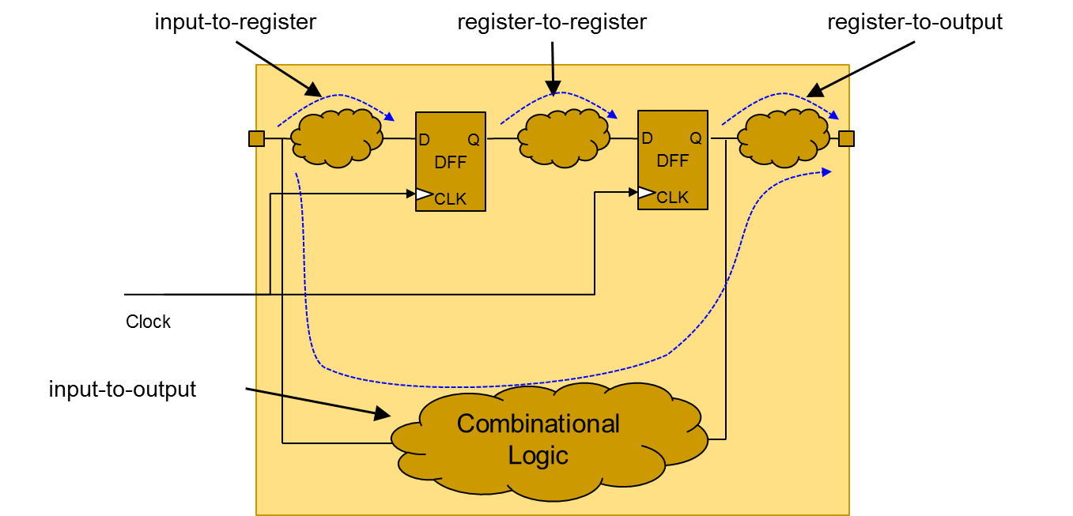

Hình 5‑70: Các timing path

(Nguồn: Synopsys)

Mỗi timing path đều có điểm bắt đầu và điểm kết thúc, gọi là startpoint và endpoint. Startpoint là nơi data được đẩy đi (launch) bởi cạnh clock, nó có thể là chân clock của D-FF hoặc input port. Data được đẩy đi theo các timing path và được lấy (capture) bởi endpoint cũng bởi cạnh clock, endpoint có thể là chân data input của D-FF hoặc output port của thiết kế.

Các ràng buộc (constraint) cho clock chỉ được đặt vào cho các path reg-to-reg mà thôi. Đối với các path còn lại liên quan đến I/O hay còn gọi là path biên (boundary) thì cần phải có thêm dữ liệu timing mới đầy đủ. Đối với các path input thì thời gian tới của data chưa biết, còn đối với các path output thì delay của các phần tử ngoại biên (external) chưa biết. Để đánh giá đúng timing thì cần phải thêm vào các ràng buộc timing đặc biệt cho các path in-to-reg và reg-to-out (path in-to-out chỉ có combinational logic thì timing không quan trọng bằng sequential logic).

Một cách đặt ràng buộc cho các path biên là đưa vào input delay và output delay. Tương ứng việc dùng lệnh set_input_delay và set_output_delay.

Input delay là delay thêm vào do mạch phía trước input. Để thêm vào input delay như hình dưới dùng lệnh sau

set_input_delay 0.8 –clock [get_clocks CLK] {IN}

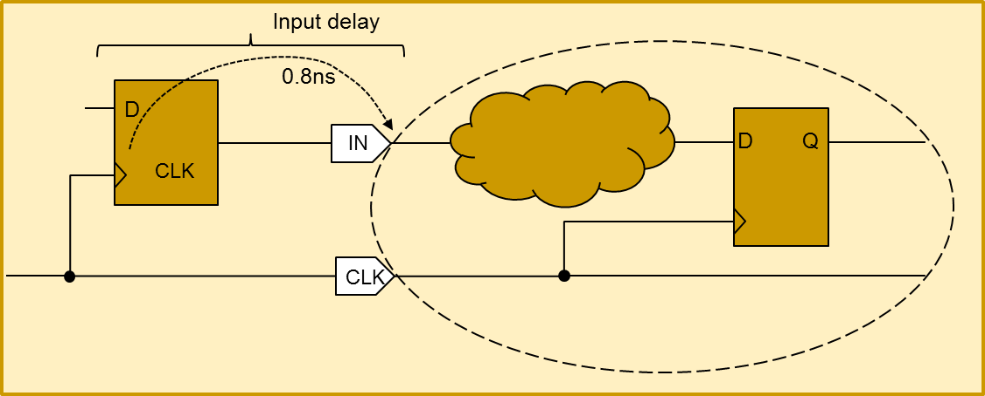

Hình 5‑71: Input Delay

(Nguồn: Synopsys)

Output delay là delay giữa output và D-FF bên ngoài kê tiếp, có xét luôn logic ở giữa  
Output delay = Tlogic + TsetupĐể thêm output delay như hình dưới dùng lệnh

set_input_delay 1.1 –clock [get_clocks CLK] {OUT}

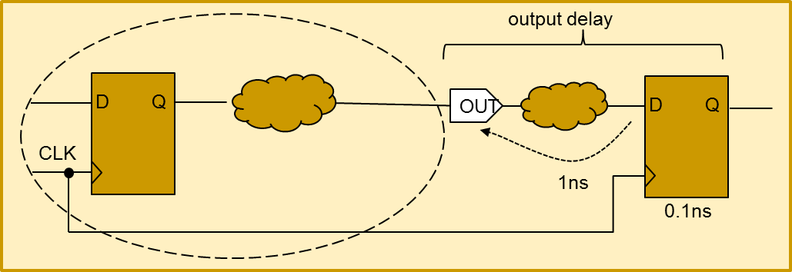

Hình 5‑72: Output Delay

(Nguồn: Synopsys)

Ngoài cách đặt hằng số làm delay cho input và output, một cách đặt ràng buộc path biên chính xác và thông dụng hơn là đại diện input bằng lái (drive) và output bằng tải (load). Dùng các lệnh tương ứng set_drive và set_load để định nghĩa cho ràng buộc.

Thông số lái drive nói về sức lái ở input port. Thông số này được định nghĩa là một giá trị điện trở, giá trị điện trở này điều khiển lượng dòng mà một driver có thể source được. Driver càng lớn, nghĩa là trở càng nhỏ, tốc độ của path đó sẽ càng nhanh, nhưng vì driver lớn nên diện tích chiếm của nó cũng lớn hơn, cần xem xét trade-off.

Thông số load nói về sức tải ở output port. Thông số này được định nghĩa là một giá trị tụ điện, giá trị tụ này nói lên số lượng tải có thể được lái trong một khoảng thời gian nhất định. Giá trị tải càng lớn nghĩa là delay của phần tử ngoài output càng lớn.

### Clock skew

Khái niệm skew đã đề cập ở trên. Nhiệm vụ của CTS là làm sao cho skew nhỏ nhất có thể, vì nếu lý tưởng thì tín hiệu clock phải đến chân các D-FF vào cùng một thời điểm, đồng nghĩa với skew = 0. Nhưng thực tế skew không lý tưởng nên người thiết kế cần cân bằng skew tốt nhất có thể. Có 3 loại skew: global skew, local skew và useful skew.

Global Skew nghĩa là skew được cân bằng toàn cục, nghĩa là tất cả các skew đều được cân bằng với nhau. Hình sau minh họa cho global skew.

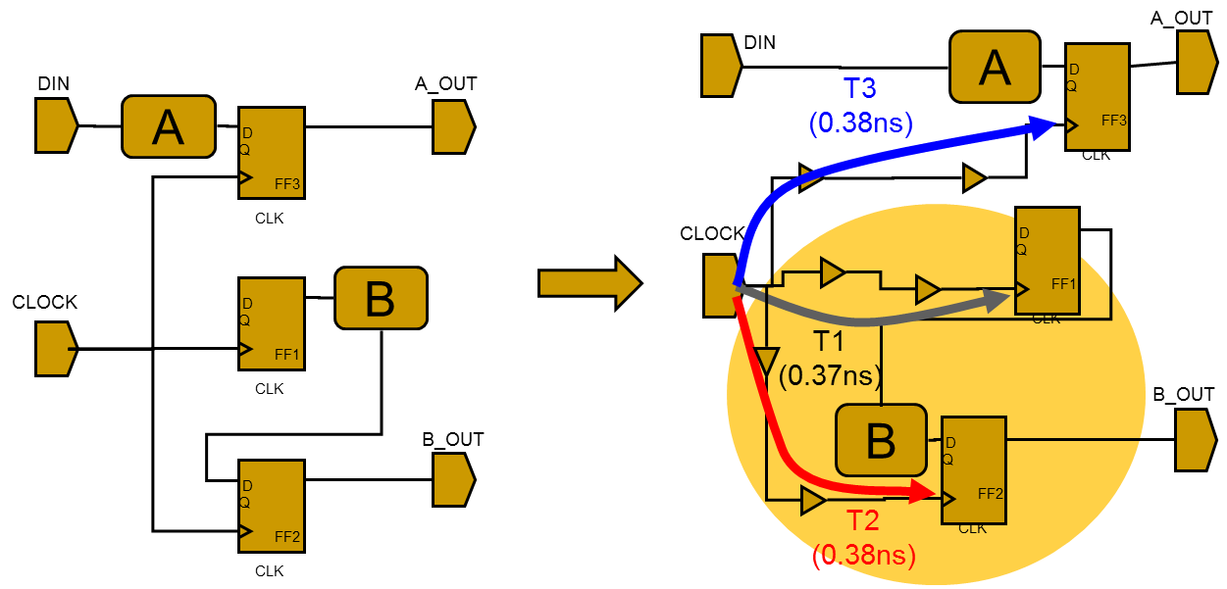

Hình 5‑73: Global Skew

(Nguồn: Synopsys)

Local Skew nghĩa là chỉ những đường path có liên quan đến nhau mới cần xét cân bằng với nhau. Xét cùng mạch của hình trên, ta thấy FF1 và FF2 có quan hệ với nhau vì có đường path chứa combination logic B ở giữa, nên khi làm local skew chỉ skew của FF1 và FF2 được cân bằng. Kết quả local skew được minh họa ở hình sau.

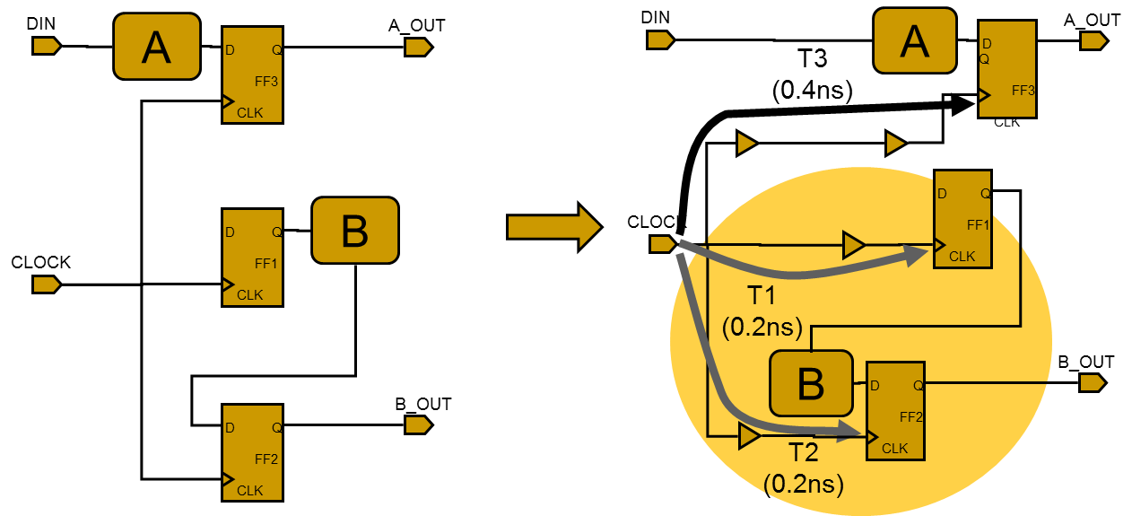

Hình 5‑74: Local Skew

(Nguồn: Synopsys)

Một loại skew đặc biệt là useful skew, nghĩa là lợi dụng những path đã thỏa mãn timing chia bớt qua những path chưa thỏa mãn, kĩ thuật này còn được gọi là timing budget. Khi xét kĩ về mạch trên, FF1 là launch FF còn FF2 là capture FF của path combination logic B, theo đúng nguyên lý timing thì delay của FF2 phải lớn hơn thì hoạt động mới chính xác, useful skew sẽ lấy bớt delay của FF1 để thêm vào FF2, minh họa ở hình sau.

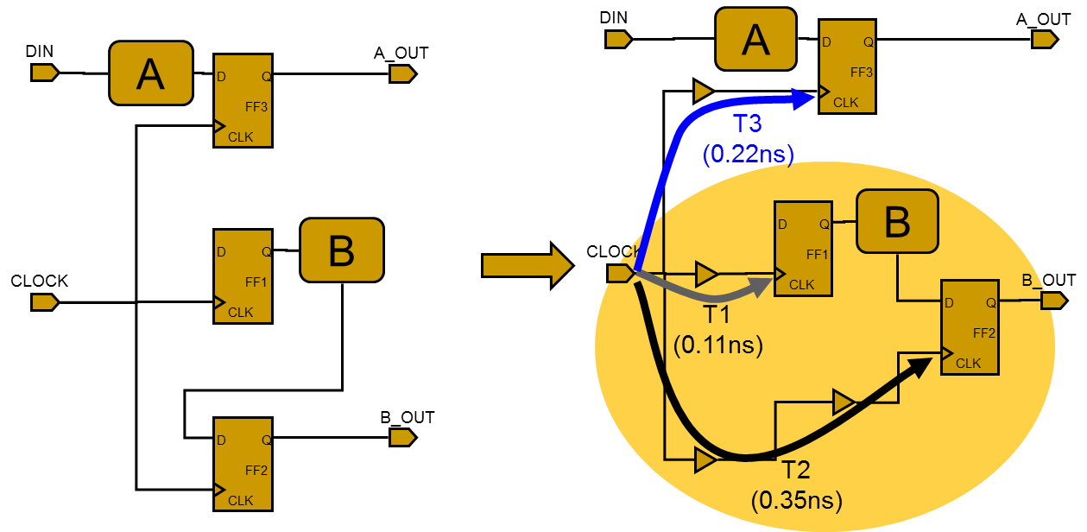

Hình 5‑75: Useful Skew

(Nguồn: Synopsys)

### Thực hiện CTS

IC Compiler hỗ trợ thực hiện CTS bằng lệnh clock_opt, lệnh này thực hiện tự động việc tổng hợp các clock tree, tối ưu các clock tree, cân bằng delay giữa các clock, thực hiện routing các clock net, lúc này timing trên clock net được tính chính xác hơn vì đã thật sự có đường routing, đồng thời lệnh này cũng thực hiện tối ưu placement và timing.

Kiểu phân bố clock tree trong CTS thường sử dụng kiểu phân bố chữ H.

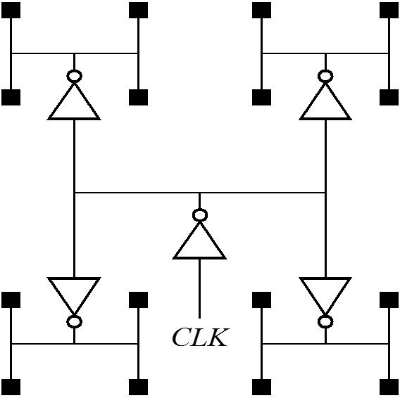

Hình 5‑76: Phân bố clock tree kiểu chữ H

(Nguồn: Synopsys)

Đánh giá chất lượng CTS qua các report dùng lệnh report_clock_tree và report_clock_timing. Hoặc có thể dùng GUI để đánh giá kết quả hay chỉnh sửa CTS trên GUI.

Kết quả CTS trong ICC được minh họa trong hình sau.

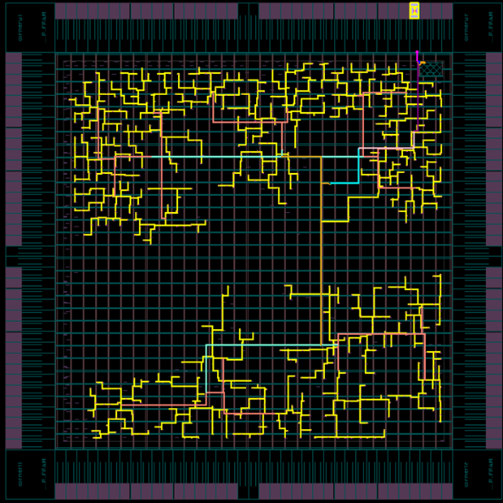

Hình 5‑77: Sau khi chạy CTS trong ICC

## Routing

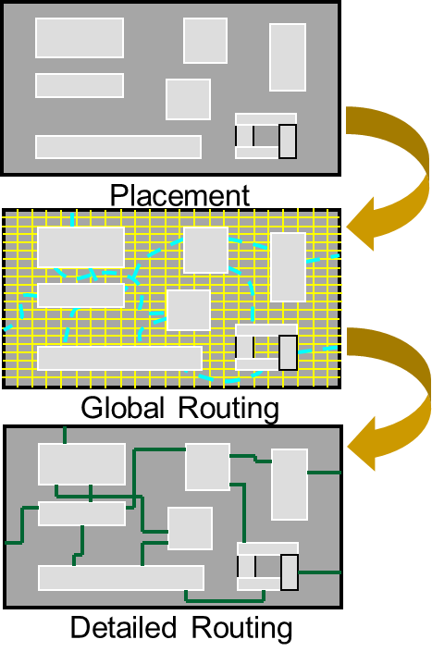

Hình 5‑78: Bước Routing

(Nguồn: Synopsys)

Routing là bước kết nối các cell đã đặt theo thông tin trong schematic. Để kết nối các cell, routing đi dây giữa các cell, loại đi dây có thể là kim loại hoặc vật liệu dẫn điện khác. Routing có thể được thực hiện xung quanh core, xung quanh các khối cell hoặc giữa các cell row.

Mục tiêu của tool khi routing là tối thiểu chiều dài dây dẫn, tối thiểu số via sử dụng, phân bố đều kết nối để tránh congestion, đồng thời phải thỏa mãn các ràng buộc timing. Quy ước là các path đã được route thì phải thỏa mãn điều kiện timing bao gồm setup/hold, max cap, max trans và điều kiện clock skew, còn về vật lý thì các kim loại đặt vào phải thỏa DRC (Design Rule Constraint).

Bước routing chạy rất lâu và rất nặng vì khối lượng công việc trong bước này rất nhiều, lượng data cần xử lý rất lớn, đồng thời tool phải thử rất nhiều option khác nhau và tradeoff khác nhau để tối ưu hóa. Nếu các bước trước (Floorplan, Placement và CTS) đều có kết quả tối ưu thì sẽ giảm rất nhiều khối lượng công việc cho bước routing, ngược lại nếu các bước trên không tốt có thể ảnh hưởng rất nặng cho bước routing. Vì thế, để giảm chi phí và thời gian chạy, cần làm kĩ các bước trước.

### Cơ chế routing

Routing được thực hiện trên các routing layer, các routing layer thường nằm trên các layer đặt cell, người thiết kế có thể quy định routing layer từ bước setup. Vật liệu cách điện được dùng để phân cách các layer này với nhau. Khi routing, tool sẽ đặt các via, có thể xem như các đường dây đi dọc (so với đi dây trên layer), để có thể kết nối routing giữa routing layer với layer đặt cell và giữa các routing layer với nhau.

Như đã đề cập ở mục Physical Library ở phần Design Setup, dây sẽ được đặt theo track, track được dựng nên từ thông tin trong cell unit tile, mỗi layer có track riêng và thường có hướng đan xen ngang dọc. Preferred routing direction được minh họa trong các hình sau.

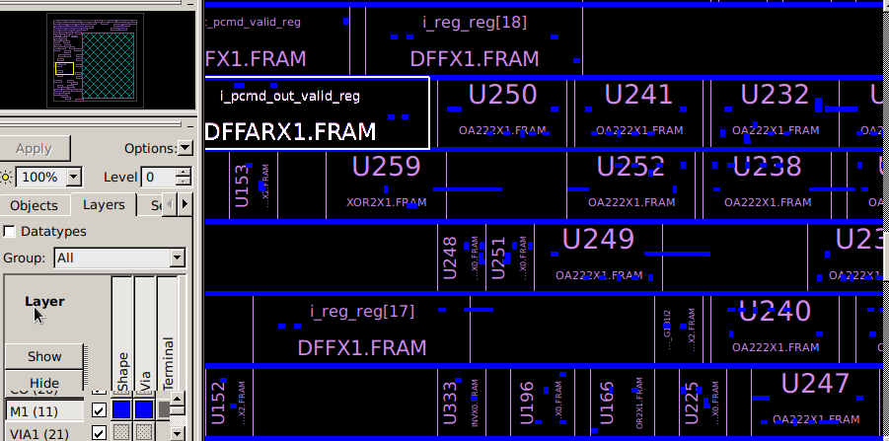 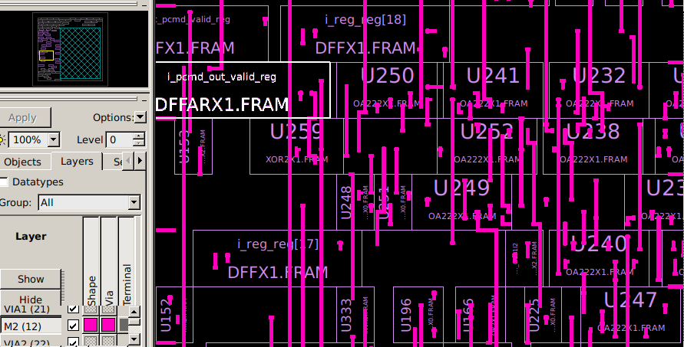 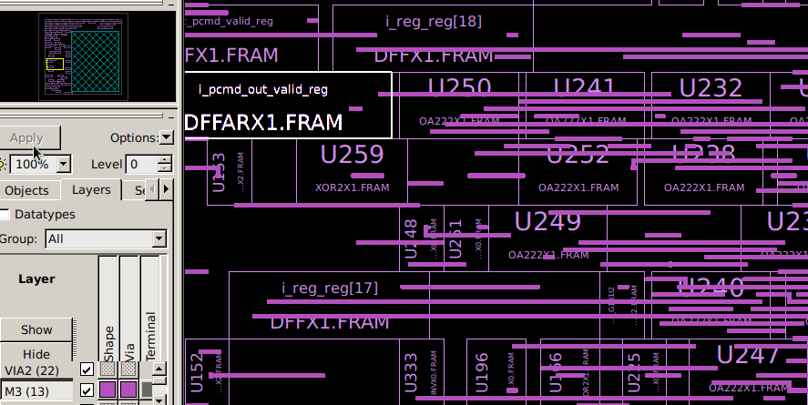 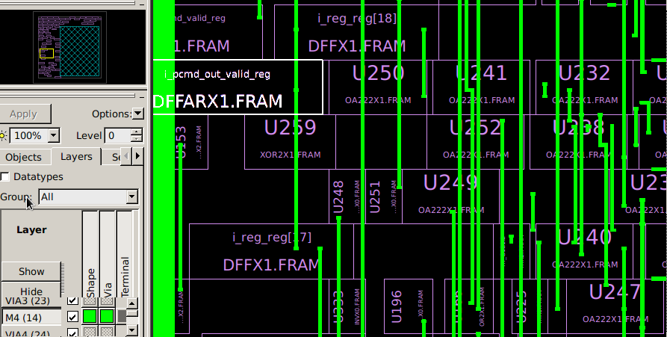 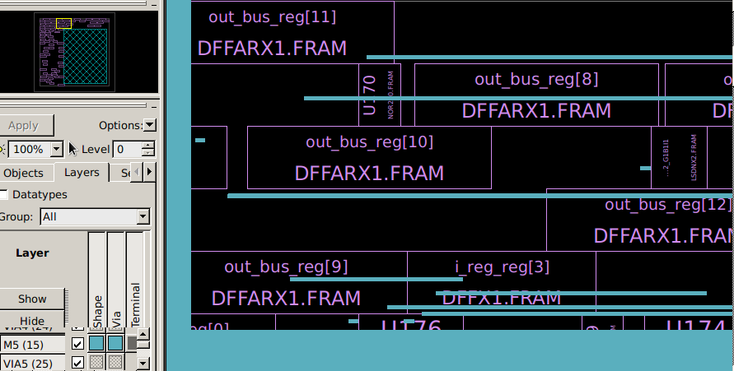 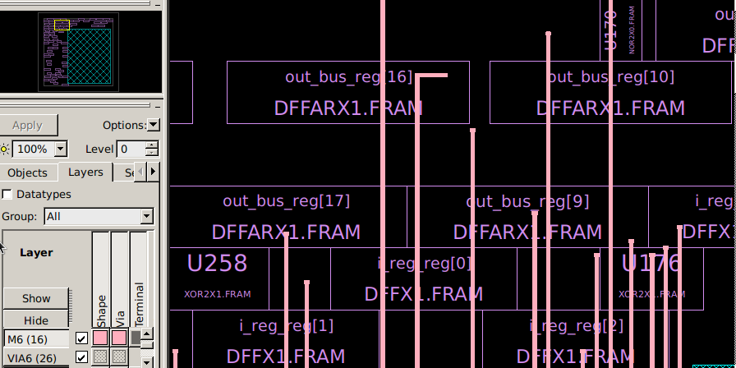

Hình 5‑79: Preferred routing direction của 6 layer

(Bên trái: M1, M3, M5: chiều ngang; Bên phải: M2, M4, M6: chiều dọc)

Hầu hết các tool routing đều hỗ trợ cơ chế routing over-the-cell, nghĩa là khi gặp vật cản (cell hoặc blockage) trên đường đi dây, dây sẽ được đổi qua layer khác để tránh và quay lại layer cũ khi đã đi qua vật cản đó. Ngoài ra một số library còn hỗ trợ các cell đặc biệt cho routing đi dây xuyên qua mà không cần đổi layer, các cell này gọi là pass-through cell.

### Routing Rule

Routing rule chủ yếu quy định về độ dày tối thiểu (minimum width) của đường dây kim loại và khoảng cách tối thiểu giữa chúng (minimum spacing) nhằm tránh xảy ra lỗi open hay short trong mạch. Hình sau minh họa một số routing rule căn bản.

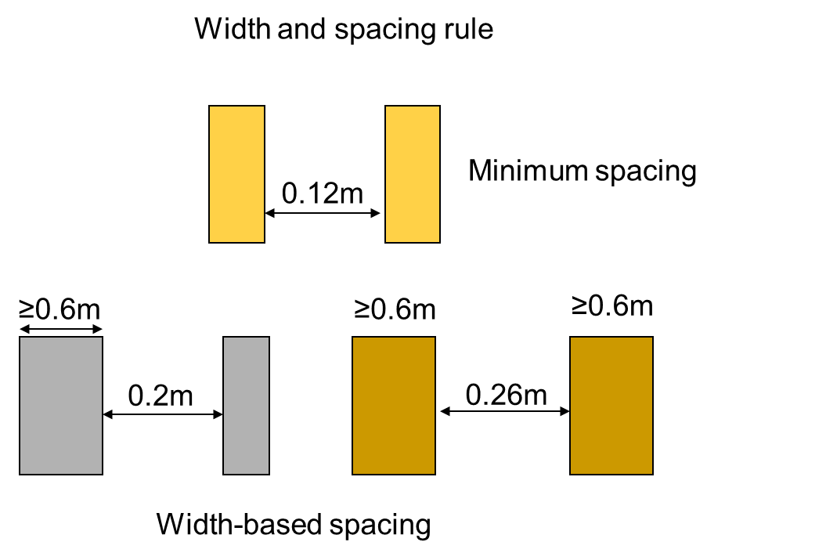

Hình 5‑80: Routing rule cho width và spacing

(Nguồn: Synopsys)

Ngoài ra còn có các rule cho việc đặt via, cho việc routing ngược hướng preferred routing direction, rule về việc đặt các pin và via đúng ngay mắt lưới của các routing track,… Vi phạm các rule này gây ra DRC (Design Rule Constraint) violation. Nhiệm vụ của routing là làm sao cho thỏa hết DRC. Minh họa về việc sửa lỗi DRC violation trong hình sau.

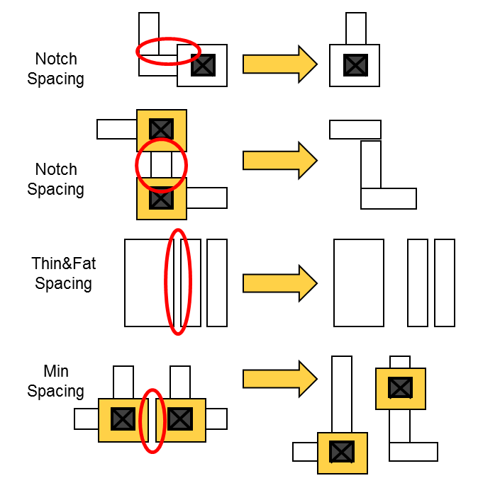

Hình 5‑81: Sửa các lỗi DRC trong routing

(Nguồn: Synopsys)

### Các thuật toán Routing

IC Compiler hỗ trợ công cụ routing dùng lệnh route_opt. Công cụ này sẽ thực hiện 4 thuật toán routing đó là Global Routing (GR), Track Assignment (TA), Detailed Routing (DR) và Search&Repair (S&R).

Global Routing thực hiện việc định layer cho từng net và cho các GRCs. Khái niệm GR và GRCs đã đề cập ở phần congestion-driven placement. Mục tiêu của GR là làm sao tránh được các lỗi congestion và lượng đi dây detour là ít nhất có thể. GR cũng định vị trí pin cho các net.

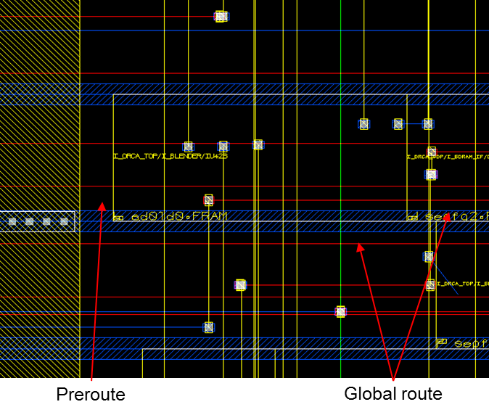

Hình 5‑82: Global Routing

(Nguồn: Synopsys)

Track Assignment thực hiện việc gán từng net vào routing track nhất định là đặt các đường dây kim loại theo đường routing đã định. Mục tiêu của TA là tạo các đường dây thằng và dài nhất có thể, giảm thiếu số lượng via cần thiết. Bước TA không quan tâm đến các DRC mà chỉ thực hiện các thuật toán tối thiểu.

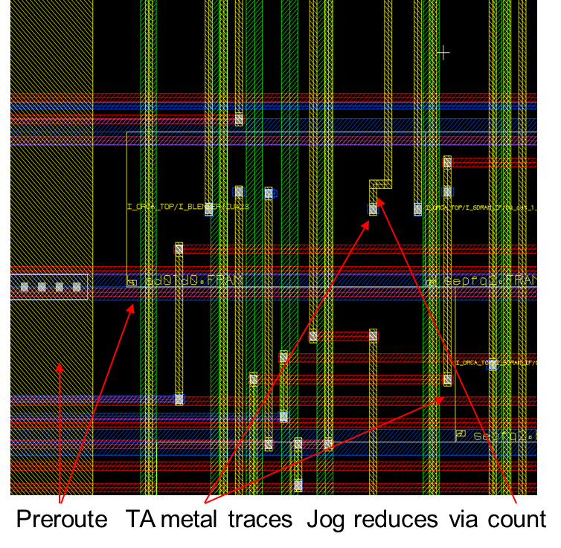

Hình 5‑83: Track Assignment

(Nguồn: Synopsys)

Detailed Routing thực hiện việc routing chi tiết và quan tâm đến việc sửa hết các lỗi DRC violation sau bước TA. Thay vì làm routing một lượt cho toàn chip như TA, detail routing dùng các SBox và chỉ thực hiện routing cho từng Sbox. Ý tưởng chia Sbox gần giống như chia GRCs của GR. Bởi vì kích thước của Sbox trong bước DR là cố định nên không đảm bảo có thể giải quyết được hết các DRC violation.

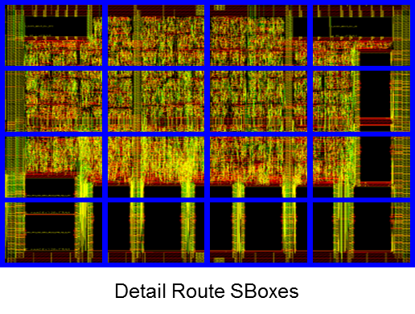

Hình 5‑84: Detailed Routing

(Nguồn: Synopsys)

Search&Repair sửa các lỗi DRC violation còn lại từ bước DR bằng cách thực hiện nhiều vòng lặp routing với kích thước SBox lớn dần theo từng vòng lặp. Với kích thước tăng dần, tool có thể fix được những lỗi xảy ra giữa các SBox cố định từ bước DR, tuy nhiên điều này cũng có nghĩa là các phần tử có thể bị dich chuyển nhiều hơn làm cho timing có thể tệ đi. Người thiết kế chỉ điều khiển được số lượng vòng lặp chứ không điều khiển được kích thước của các SBox.

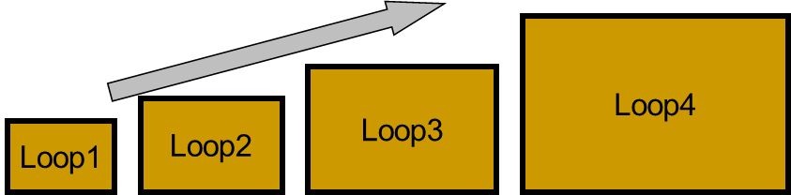

Hình 5‑85: Search&Repair

(Nguồn: Synopsys)

# KẾT QUẢ THIẾT KẾ VẬT LÝ TRÊN TOOL IC COMPILER



Hình 6‑1: IC Compiler design flow

## Giới thiệu về tool IC Compiler

IC Compiler là tool EDA của Synopsys chuyên dùng để thực hiện thiết kế PnR

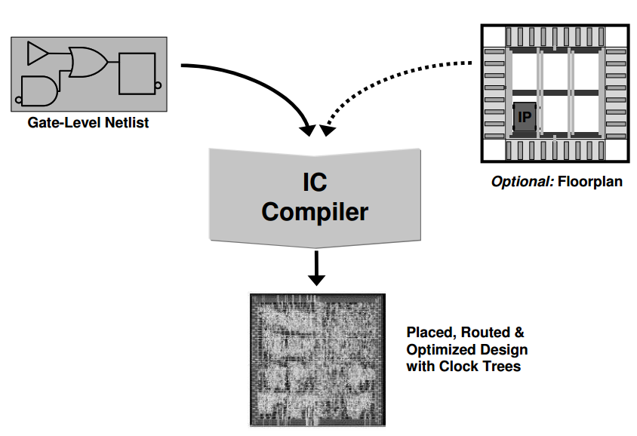

Hình 6‑2: IC Compiler

(Nguồn: Synopsys)

IC Compiler (ICC) hỗ trợ hai giao diện người dùng chính là

* Giao diện shell (icc_shell): Giao diện command-line được dùng để chạy từng dòng lệnh (command-line) và chạy riêng lẻ từng thuật toán (push-button operation) trên giao diện terminal
* Graphical user interface (GUI): Giao diện đồ họa này là công cụ chuyên dụng cho phân tích và chỉnh sửa thiết kế vật lý. Có thể dùng GUI thực hiện các nhiệm vụ nhất định như hiển thị chi tiết thiết kế và cung cấp các công cụ đánh giá chất lượng thiết kế mà chỉ xem được trên GUI

Để mở IC Compiler từ hệ điều hành Linux, gõ trên terminal dòng lệnh

**%** icc_shell

Lúc này đã vào giao diện shell của ICC.

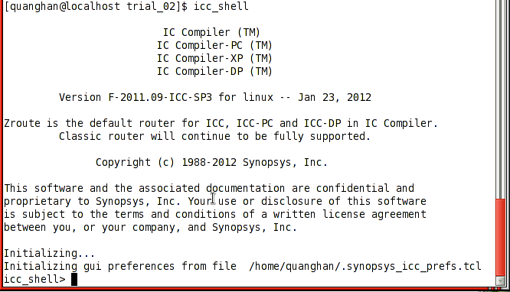

Hình ‑: Giao diện shell của ICC

Để mở GUI gõ trên giao diện icc_shell

**icc_shell>** start_gui

Giao diện GUI cung cấp cho người dùng hai cách tương tác chính là dùng menu hoặc đánh dòng lệnh vào command prompt (command-line). GUI có nhiều window hỗ trợ nhiều chức năng khác nhau, hai window thường dùng nhất là main window và layout window.

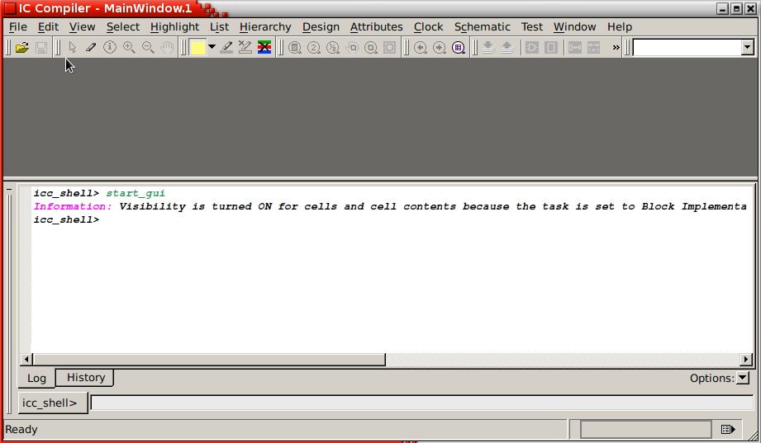

Hình ‑: ICC GUI main window

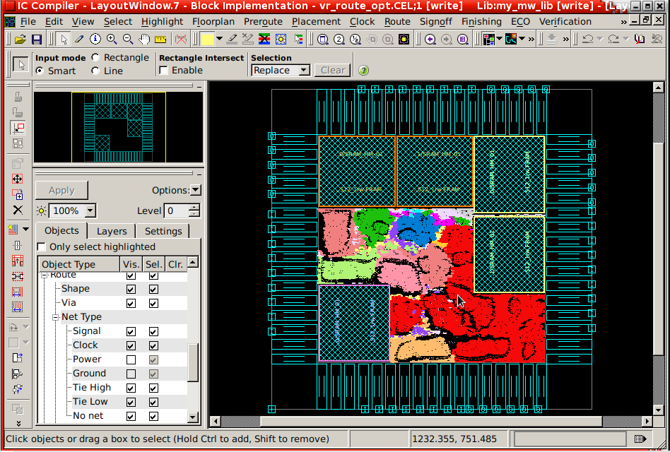

Hình ‑: ICC layout window

## Cài đặt và khởi tạo thiết kế

Bước đầu tiên trong thiết kế là cài đặt các biến và thông số quan trọng cho thiết kế.

Đoạn script “common_settings.tcl” sau dùng để cài đặt biến. Vì là cài đặt chung nên cần chạy script này ở từng bước làm vì tool không tự động lưu các cài đặt này.

set techfile "../ref/techfiles/saed90nm_icc_1p9m.tf"  
set lib_name "my_mw_lib"  
set ref_lib "../ref/saed90nm ../ref/saed_io_fr ../ref/saed_sram_fr "  
set tlupmax "../ref/starrcxt/tluplus/saed90nm_1p9m_1t_Cmax.tluplus"  
set tlupmin "../ref/starrcxt/tluplus/saed90nm_1p9m_1t_Cmin.tluplus"  
set tech2itf "../ref/starrcxt/tech2itf.map"  
set_tlu_plus_files \  
-max_tluplus $tlupmax \  
-min_tluplus $tlupmin \  
-tech2itf_map $tech2itf  
set design_data "../design_data/vr.mapped.ddc"  
set cell_name "vr"  
# Tell ICC where to look for files  
set search_path "../ref/models ../ref/clf"  
set target_library "{../ref/models/saed90nm_min.db}"  
set link_library "* {../ref/models/saed90nm_min.db} {../ref/models/saed90nm_io_min.db} \  
{../ref/models/SRAM32x512_1rw_min.db}

Các biến quan trọng bao gồm technology file, ở đây dùng công nghệ 90nm.

set techfile "../ref/tech/saed90nm.tf"

Sau đó định nghĩa các file TLU+ để tool trích và ước lượng các giá trị RC kí sinh. Định nghĩa cho file TLU+ cần có file map (.map) để nối các tên layer và via trong technology file với các file ITF; và các file TLU+ (.tluplus), tối thiểu phải có phia TLU+ max, nếu muốn sử dụng cả 2 điều kiện hoạt động max và min cần có thêm file TLU+ min.

set tlupmax "../ref/tlup/saed90nm_1p9m_1t_Cmax.tluplus"  
set tlupmin "../ref/tlup/saed90nm_1p9m_1t_Cmin.tluplus"  
set tech2itf "../ref/tlup/saed90nm.map"

Sau khi đã định nghĩa đầy đủ các file TLU+ cần thiết, thực hiện cài đặt TLU+ dùng

set_tlu_plus_files \  
 -max_tluplus $tlupmax \  
 -min_tluplus $tlupmin \  
 -tech2itf_map $tech2itf

Định nghĩa đầu vào của thiết kế vào biến design_data. ICC có thể đọc vào thiết kế dưới các định dạng Milkyway, ddc hay Verilog. Trong quyển này xài đầu vào thiết kế có định dạng ddc, đây là một loại định dạng database thường dùng trong nội bộ các tool Synopsys, được biên soạn từ gate-level netlist bởi tool Design Compiler (DC). Trong bài này dùng thiết kế vr.mapped.ddc. Có thể định nghĩa thêm tên cho design library và cho cell (thiết kế) để tăng độ chặt chẽ cho thiết kế.

set design_data "../design_data/vr.mapped.ddc"

Tiếp theo định nghĩa các thư viện physical cần dùng để tạo thư viện cho thiết kế, gọi là reference library, ở đây dùng một thư viện cho standard cell là saed90nm và một thư viện cho macro là SRAM4X128.

set ref_lib "../ref/saed90nm_fr ../ref/sram4x128"

Cài đặt các thông số như đã đề cập trong phần 5.2 bao gồm search_path, target_library và link_library. Cài đặt link_library phải liệt kê hết các thư viện physical cần dùng đến trong design, còn target_library thì liệt kê các thư viện logical chứa standard cell để dùng làm tối ưu hóa thiết kế.

set search_path "../ref/models ../ref/lef"  
set target_library "{../ref/models/saed90nm_typ_ht_pg.db} "  
set link_library "* {../ref/models/saed90nm_typ_ht_pg.db} \  
 {../ref/models/SRAM4X128.db}"

Sau khi hoàn thành cài đặt, bắt đầu thực hiện khởi tạo thiết kế bằng script “000_init_design”

# Common settings  
source "../my_scripts/common_settings.tcl"  
#Create MW lib  
create_mw_lib \  
 -technology $techfile \  
 -mw_reference_library $ref_lib \  
 $lib_name  
open_mw_lib $lib_name  
import_designs \  
 -format ddc \  
 -top $cell_name \  
 -cel $cell_name \  
 $design_data  
save_mw_cel -design "${cell_name}.CEL;1"  
close_mw_cel  
close_mw_lib

Bước khởi tạo này quan trọng là tạo ra design library (Milkyway library) và đọc vào design data. Để tạo design library cần phải quy định rõ technology file và các reference library, hai biến này đã được định rõ trong bước cài đặt.

create_mw_lib \  
 -technology $techfile \  
 -mw_reference_library $ref_lib \  
 $lib_name

Sau khi tạo được design library, khởi tạo thiết kế bằng cách mở design library và đọc vào design data.

open_mw_lib $lib_name

import_designs \  
 -format ddc \  
 -top $cell_name \  
 -cel $cell_name \  
 $design_data

Sau khi đọc vào design sẽ tự động mở lên Layout window với các phần tử trong thiết kế đều nằm ở điểm gốc (original point) thường có tọa độ {0 0}.

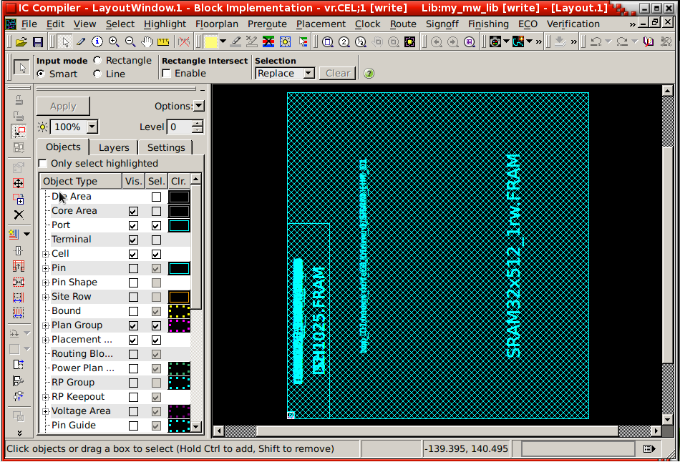

Hình ‑: CEL view sau khi đọc vào design data

Sau khi đọc thành công thì lưu CEL lại và đóng rồi làm các bước tiếp theo.

save_mw_cel -design "${cell_name}.CEL;1"  
close_mw_cel  
close_mw_lib

## Floorplan

Đầu tiên mở design library, copy CEL từ bước trước ra bước mới, rồi mở CEL mới lên để thực hiện bước tiếp theo. Việc copy ra các CEL mới là quan trọng để có thể dễ dàng kiểm soát và quay lại tùy chỉnh các bước cho phù hợp.

open_mw_lib $lib_name  
copy_mw_cel \  
 -from_library $lib_name \  
 -from $cell_name \  
 -to_library $lib_name \  
 -to "${cell_name}_floorplan"  
set ::auto_restore_mw_cel_lib_setup true  
open_mw_cel "${cell_name}_floorplan"  
current_mw_cel "${cell_name}_floorplan"

Tiếp theo đến bước khởi tạo floorplan bằng lệnh initialize_floorplan. Ở đây chọn aspect ratio là 1 (mặc định) và utilization là 70% (mặc định), chip core sẽ có dạng hình vuông.

initialize_floorplan \  
 -start_first_row \  
 -flip_first_row \  
 -bottom_io2core 10 \  
 -left_io2core 10 \  
 -right_io2core 10 \  
 -top_io2core 10

Option -start_first_row nghĩa là ICC sẽ nhóm cặp từng cell rows đi từ row đầu tiên (bottom) của core đối với thiết kế có các row theo hàng ngang (hoặc bên trái nếu thiết kế dùng row hàng dọc). Và option -flip_first_row làm cho hàng đầu tiên bị lật lại.

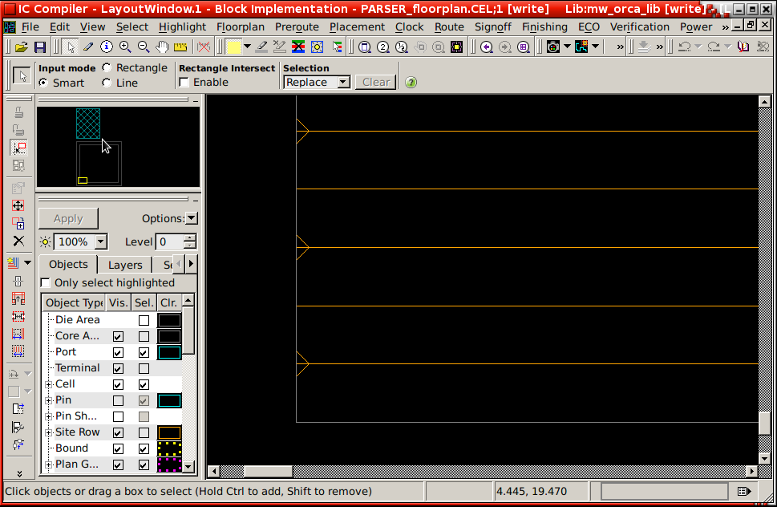

Hình ‑: Floorplan với start_first_row& flipped_first_row

Có thể bật site row và cell site để xem thông tin vị trí đặt cell của thiết kế ứng với công nghệ sử dụng. Có thể thấy dưới hình sau thiết kế này có site row = 2.88 um và cell site = 0.32 um

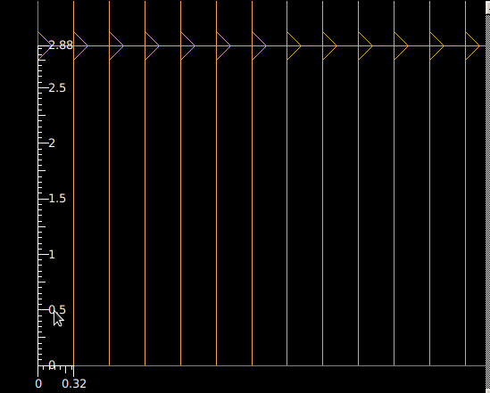

Hình ‑: Thông tin về site row

Các option -bottom_io2core -left_io2core -right_io2core -top_io2core lần lượt định các khoảng cách giữa die size và core size chừa cho I/O pad.





**Die size**

**Core size**

Hình ‑: Floorplan với các khoảng chừa cho I/O pad giữa die và core

Sau bước khởi tạo này hình dạng của floorplan được tạo ra, các IO cell sẽ xếp xung quanh, các macro xếp bên trên còn các standard cell được đặt bên phải của floorplan.

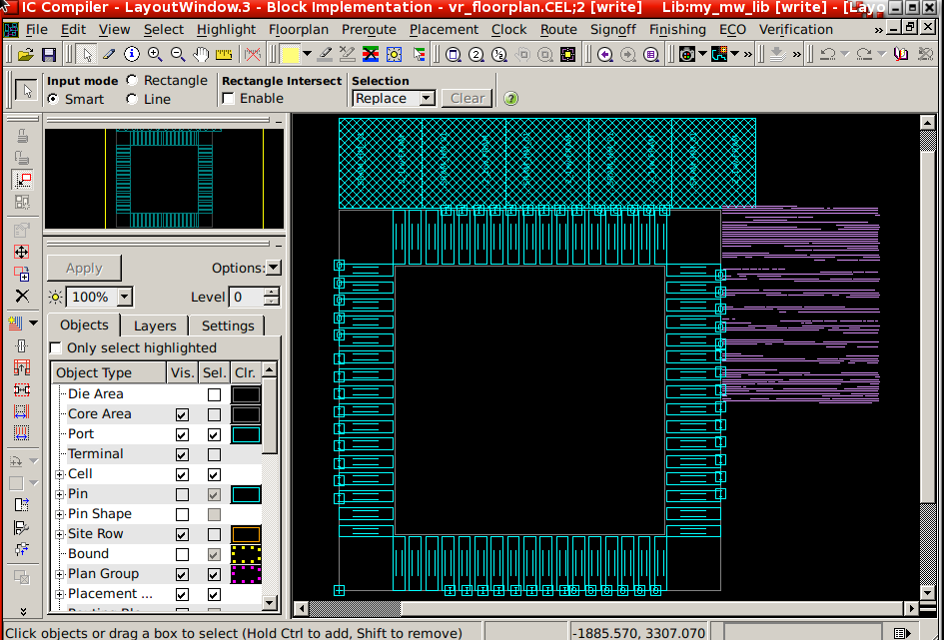

Hình ‑: CEL view sau khi initialize floorplan

Sau đó chạy Virtual Flat Placement

create_fp_placement -effort High -congestion_driven -no_hierarchy_gravity

Sau khi chạy Virtual Flat Placement được kết quả như sau

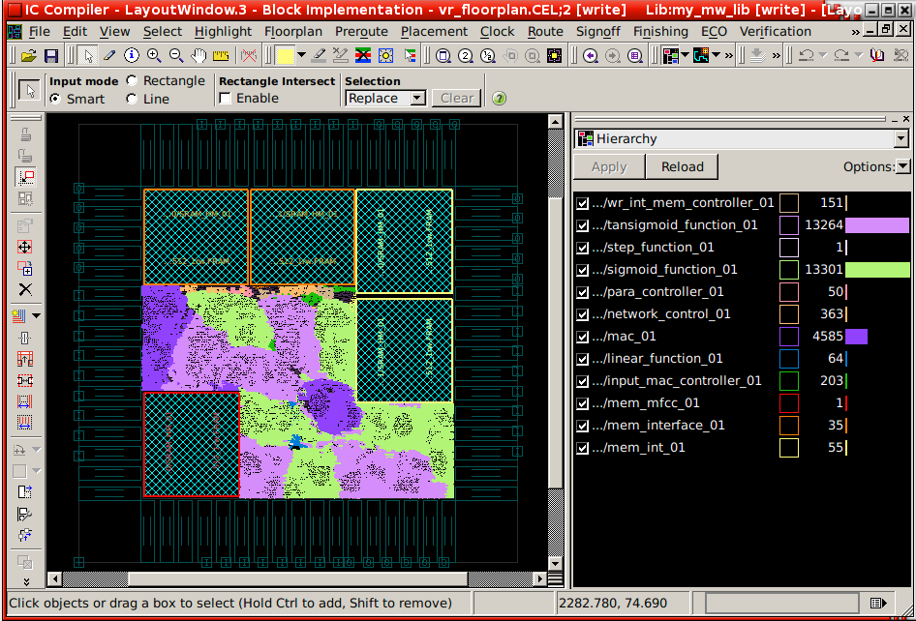

Hình ‑: CEL view sau khi chạy Virtual Flat Placement

Nếu sử dụng Hierarchy Gravity thì các cell trong cùng module được kéo lại gần nhau hơn. Thử chạy Virtual Flat Placement có Hierarchy Gravity được kết quả như sau.

create_fp_placement -effort High -congestion_driven

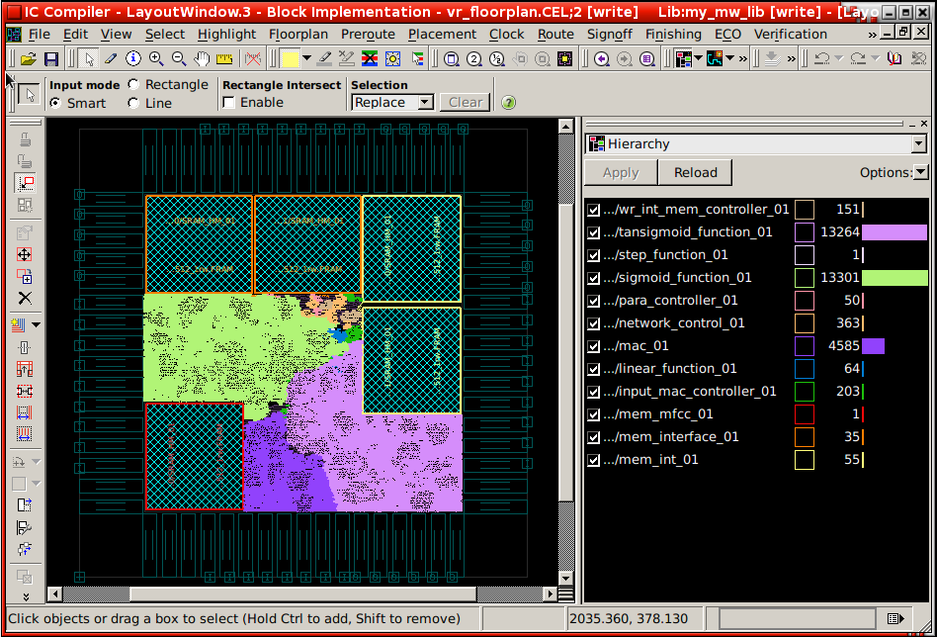

Hình ‑: So sánh Virtual Flat Placement sử dụng Hierarchy Gravity

Tiếp theo kết nối Power & Ground cho các pin trong thiết kế dùng

derive_pg_connection \  
 -power_net VDD \  
 -power_pin VDD \  
 -ground_net VSS \  
 -ground_pin VSS

Sau đó sử dụng GUI làm Power Network Synthesis (PNS). Từ Layout window, chọn menu Preroute > Synthesize Power Network… Trên GUI hiện lên cửa sổ làm PNS. Tùy chỉnh các option PNS như mong muốn rồi nhấn OK để quan sát kết quả PNS.

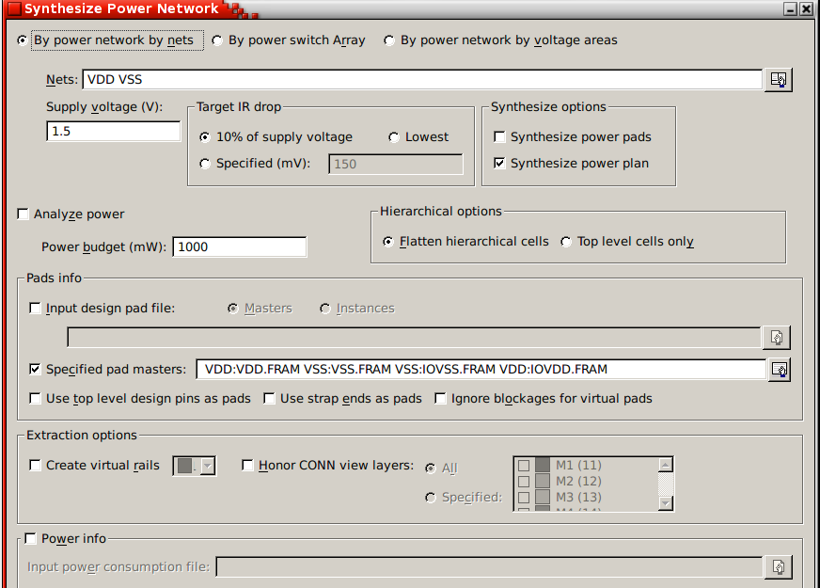

Hình ‑: Giao diện GUI hỗ trợ PNS

Sau khi nhấn OK hay Apply, GUI sẽ hiển thị kết quả để đánh giá

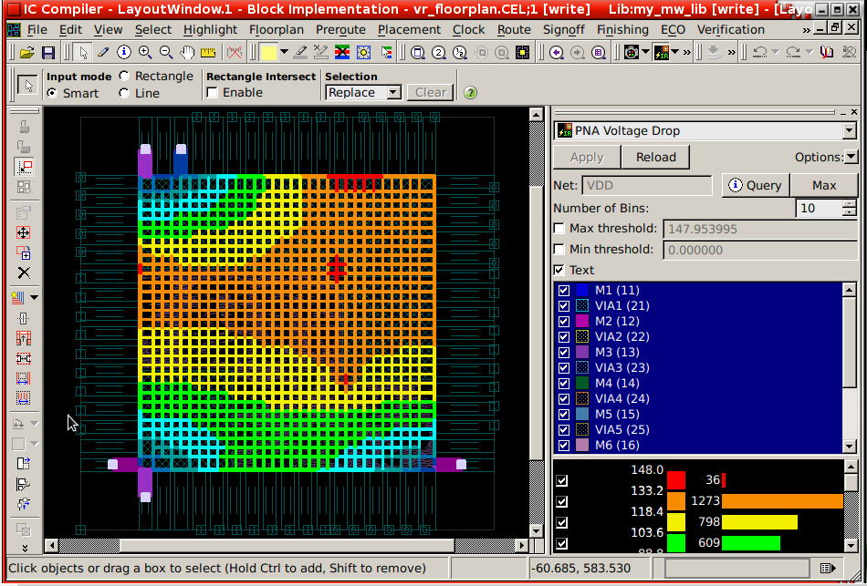

Hình ‑: Đánh giá kết quả PNS

Khi đã thõa mãn với kết quả làm thì nhấn nút Commit, ICC sẽ thực hiện làm PNS.

Sau đó thực hiện preroute các standard cell

preroute_standard_cells \  
 -connect horizontal \  
 -port_filter_mode off \  
 -cell_master_filter_mode off \  
 -cell_instance_filter_mode off \  
 -voltage_area_filter_mode off  
preroute_instances \  
 -ignore_pads -ignore_cover_cells

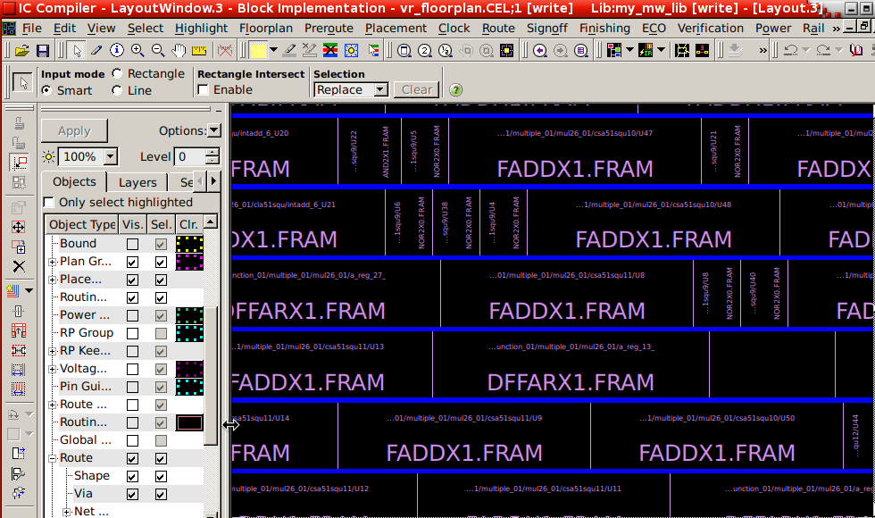

Hình ‑: Kết quả preroute standard cell

Check lại kết quả làm PG.

verify_pg_nets

Nếu đã thỏa mãn, lưu CEL lại và đóng để qua bước tiếp theo.

save_mw_cel -design "${cell_name}_floorplan.CEL;1"  
close_mw_cel  
close_mw_lib

## Placement

Bước đầu giống các phần trước, cài đặt chung và tạo copy cho CEL

open_mw_lib $lib_name  
copy_mw_cel \  
-from_library $lib_name \  
-from $cell_name \  
-to_library $lib_name \  
-to "${cell_name}_place_opt"  
open_mw_cel "${cell_name}_place_opt"  
current_mw_cel "${cell_name}_place_opt"

Sau đó cài đặt về layer và timing cho bước placement. Định nghĩa số layer dùng cho routing để tránh tính timing cho các layer này tốn thời gian. Timing lúc này xài ideal timing network vì chưa có clock tree và routing.

set_ignored_layers -max_routing_layer M7 -min_routing_layer M4  
set_ideal_network [all_fanout -flat -clock_tree ]

Chạy lệnh place_opt

place_opt -area_recovery -effort high -continue_on_missing_scandef

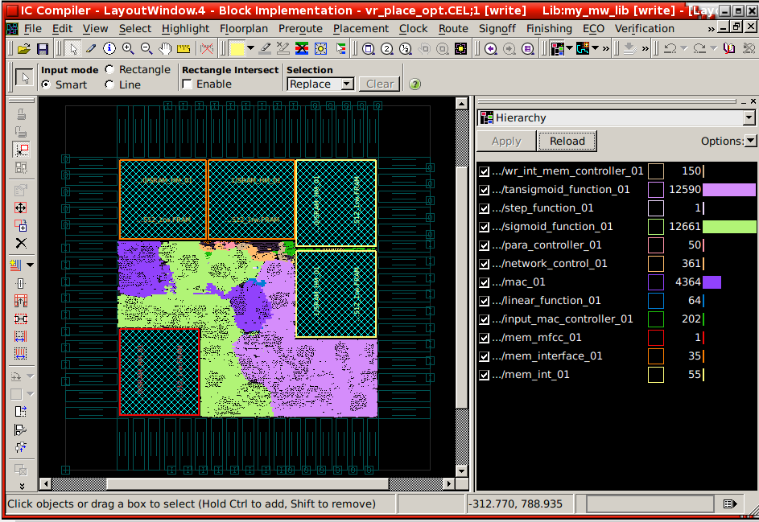

Hình ‑: CEL view sau khi chạy place_opt 1

Đánh giá kết quả qua cell density và pin density trên GUI.

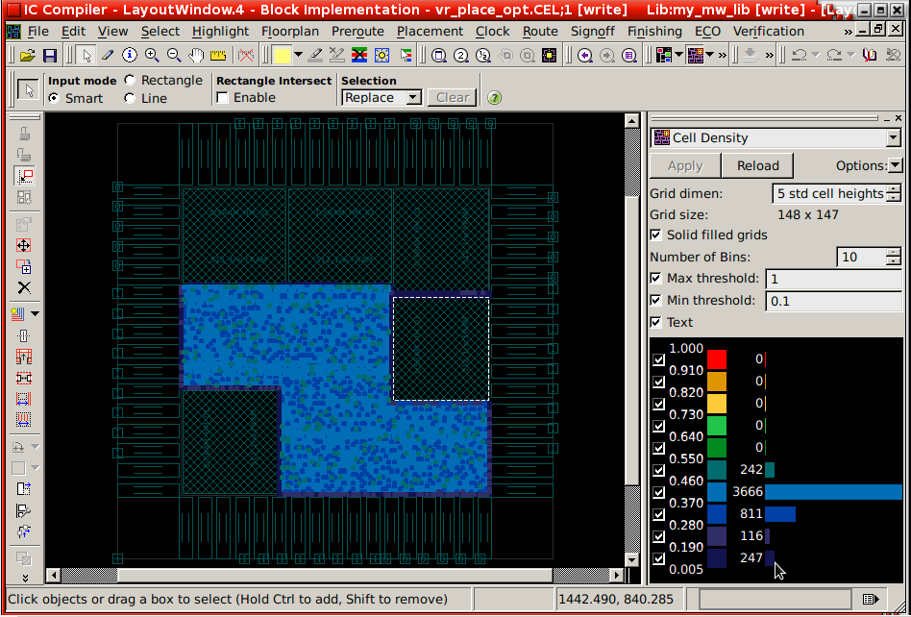

Hình ‑: Cell Density sau place_opt 1

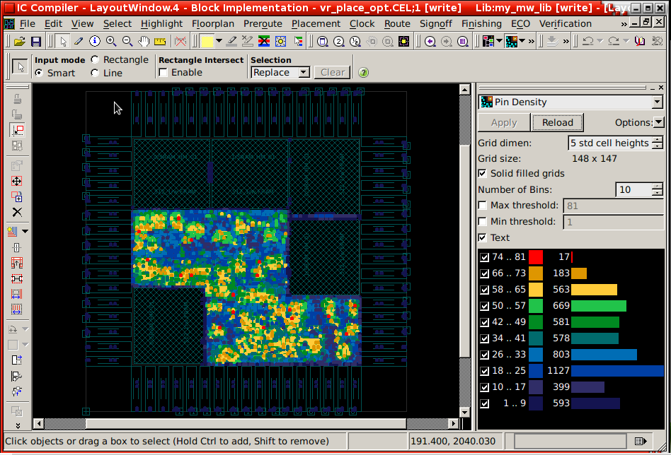

Hình ‑: Pin Density sau place_opt 1

Khi đã thỏa mãn với kết quả, thực hiện preroute và kết nối PG.

preroute_focal_opt -layer_optimization  
derive_pg_connection \  
 -power_net VDD \  
 -power_pin VDD \  
 -ground_net VSS \  
 -ground_pin VSS

Lưu và đóng CEL để qua bước kế tiếp

save_mw_cel -design "${cell_name}_place_opt.CEL;1"  
close_mw_cel  
close_mw_lib

## Clock Tree Synthesis

Bước đầu giống các phần trước, cài đặt chung và tạo copy cho CEL

open_mw_lib $lib_name  
copy_mw_cel \  
 -from_library $lib_name \  
 -from "${cell_name}_place_opt" \  
 -to_library $lib_name \  
 -to "${cell_name}_clock_opt"  
set ::auto_restore_mw_cel_lib_setup true  
open_mw_cel "${cell_name}_clock_opt"  
current_mw_cel "${cell_name}_clock_opt"

Trước khi làm CTS cần cài đặt các tùy chỉnh mong muốn. Một trong những tùy chỉnh quan trọng khi làm CTS là định nghĩa routing rule cho các clock net, gọi là Non-Default Routing (NDR) rule. Phải định nghĩa NDR rule là vì các đường clock là các đường thường quan trọng và hoạt động công suất cao hơn các đường signal, do đó các lỗi routing hay lỗi do nhiễu gây ra dễ ảnh hưởng đến các clock net hơn. Với các routing rule thông thường sử dụng 1 spacing 1 witdh, thì NDR rule thường dùng 2 spacing 1 width hay 3 spacing 2 width chẳng hạn. Trong bài này xài rule double spacing. Đặt tên rule mới là NDR_double_spacing

define_routing_rule NDR_double_spacing -default_reference_rule \  
 -multiplier_spacing 2

Sau khi đã có NDR rule, cài đặt NDR rule cho CTS bằng lệnh

set_clock_tree_options -routing_rule NDR_double_spacing \  
 -use_default_routing_for_sinks 1

Cài đặt các layer dùng cho CTS, bài này dùng M3, M4 và M5

set_clock_tree_options -layer_list { M3 M4 M5}

Sau khi cài đặt xong thực hiện chạy CTS, có thể chạy CTS nhiều lần, mỗi lần thực hiện một công đoạn để kết quả tối ưu.

Đầu tiên chạy CTS và chưa route clock net.

# clock_opt only_cts  
clock_opt -only_cts -no_clock_route -continue_on_missing_scandef

Kết quả sau khi chạy CTS được như sau

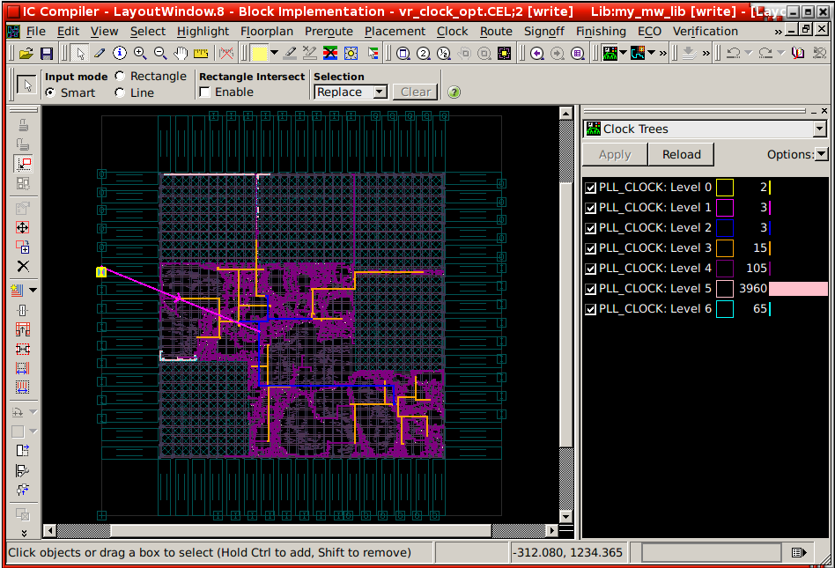

Hình ‑: Sau khi chạy clock_opt –only_cts

Có thể thấy rõ sau khi chạy CTS nguồn clock được phân bố cho các endpoints thông qua hệ thống clock tree chia theo level.

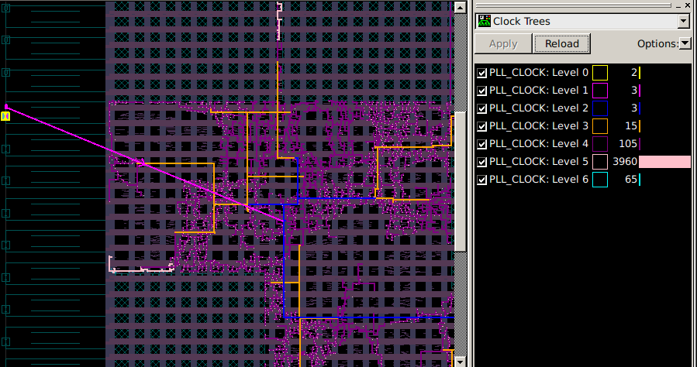 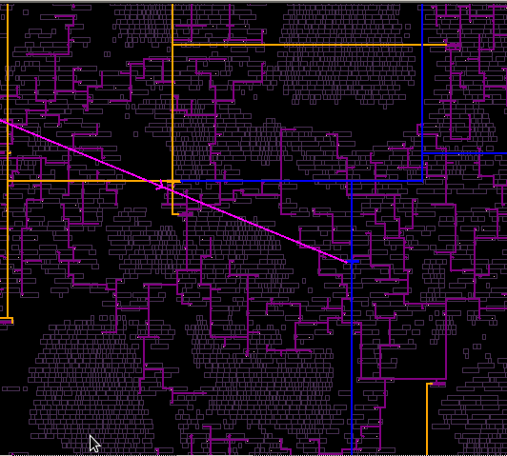

Hình ‑: Clock được phân bố cho các endpoint

Sau khi chạy xong CTS, kết nối lại PG và xóa ideal network đi, vì bây giờ hệ thống clock tree đã được xây dựng.

source ../my_scripts/derive_pg.tcl  
remove_ideal_network [all_fanout -flat -clock_tree]

Tiếp theo chạy thêm CTS mà tối ưu hóa về vật lý (psyn_opt) đồng thời xét đến các lỗi hold violation.

# clock_opt only_psyn  
set_fix_hold [all_clocks]  
set_fix_hold_options -preferred_buffer  
set_app_var timing_remove_clock_reconvergence_pessimism true  
clock_opt -no_clock_route -only_psyn -area_recovery \  
 -continue_on_missing_scandef

Thực hiện route global cho clock net

route_zrt_group -all_clock_nets \  
 -reuse_existing_global_route true -stop_after_global_route true  
preroute_focal_opt -layer_optimization

Cuối cùng chạy thêm 1 lần CTS để tối ưu routing của clock net

# clock_opt route  
set_si_options -delta_delay false -min_delta_delay false -route_xtalk_prevention false  
route_zrt_group -all_clock_nets -reuse_existing_global_route true

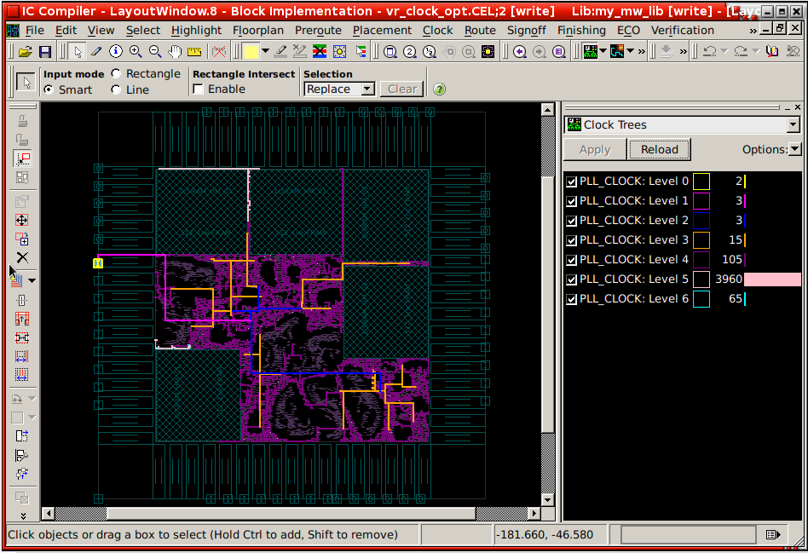

Hình ‑: Sau khi route clock net

Có thể thấy rõ dạng H-tree của hệ thống clock tree sau khi route các clock net

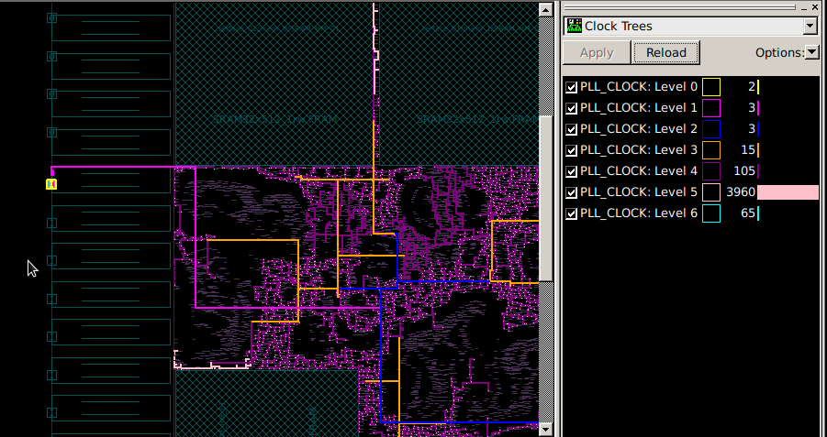 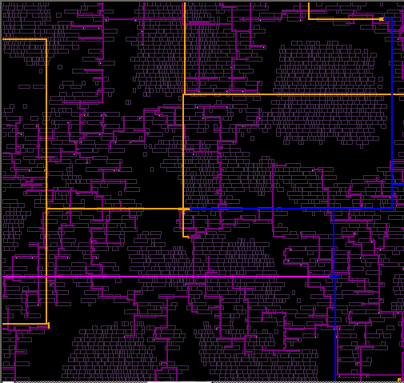

Hình ‑: Các clock net đã được hợp lệ

optimize_clock_tree -routed_clock_stage detail  
source ../my_scripts/derive_pg.tcl

## Routing

Bước đầu giống các phần trước, cài đặt chung và tạo copy cho CEL

# Routing  
# Common settings  
source "../my_scripts/common_settings.tcl"  
# Open lib and design  
open_mw_lib $lib_name  
copy_mw_cel \  
 -from_library $lib_name \  
 -from "${cell_name}_clock_opt" \  
 -to_library $lib_name \  
 -to "${cell_name}_route_opt"  
set ::auto_restore_mw_cel_lib_setup true  
open_mw_cel "${cell_name}_route_opt"  
current_mw_cel "${cell_name}_route_opt"

Cài đặt các tùy chỉnh cho routing. Cài đặt cho routing chủ yếu cài đặt cho SI (Signal Intergrity). SI chủ yếu liên quan đến chất lượng tín hiệu, các cài đặt này nhằm đảm bảo chất lượng tín hiệu sau khi routing được bảo toàn chất lượng và chống nhiễu.

# route timing settings  
set_si_options \  
 -delta_delay true \  
 -route_xtalk_prevention true \  
 -route_xtalk_prevention_threshold 0.25 \  
 -analysis_effort medium  
 -min_delta_delay true

Đầu tiên chạy initial route và insert via

route_opt -initial_route_only  
save_mw_cel -as route_opt_icc_pre_rv_insertion  
insert_zrt_redundant_vias  
set_route_zrt_common_options \  
 -post_detail_route_redundant_via_insertion medium

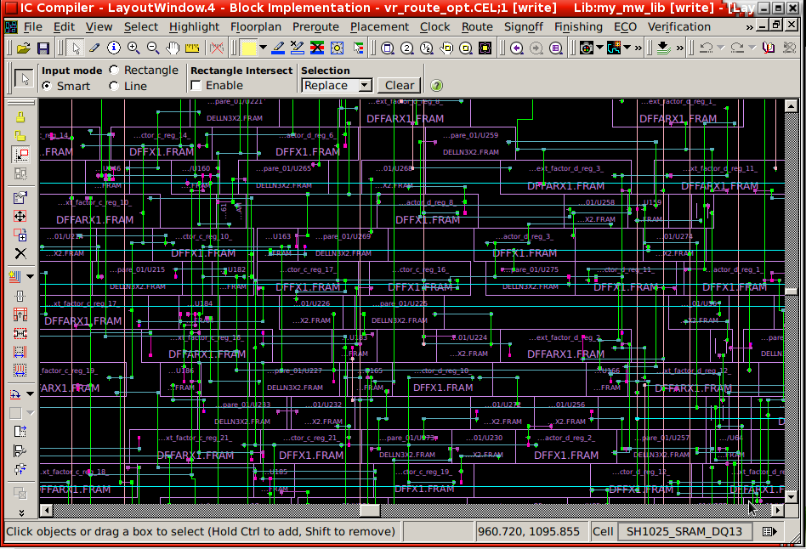

Hình ‑: Sau initial route

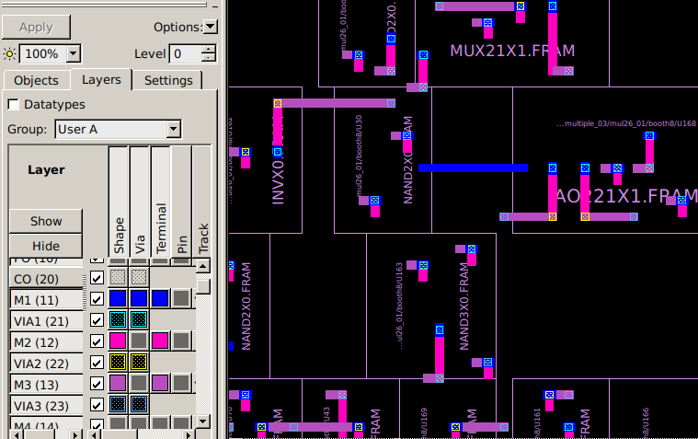

Hình ‑: Routing ở layer M1 M2 M3

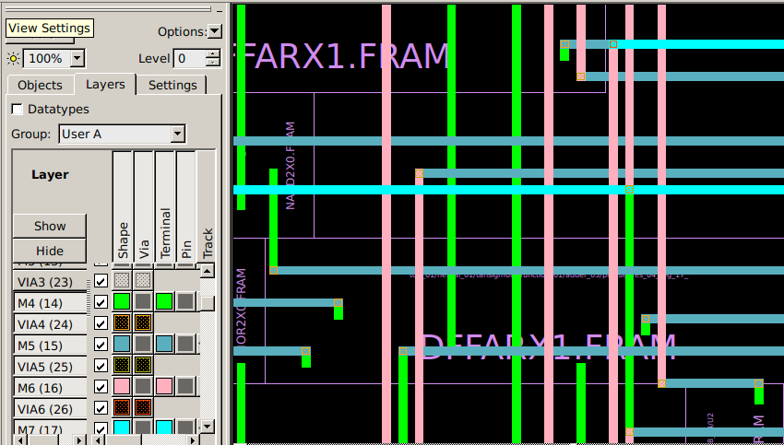

Hình ‑: Routing ở layer M4 M5 M6 M7

source ../my_scripts/derive_pg.tcl  
# route_opt  
update_timing  
route_opt -skip_initial_route -effort medium -xtalk_reduction

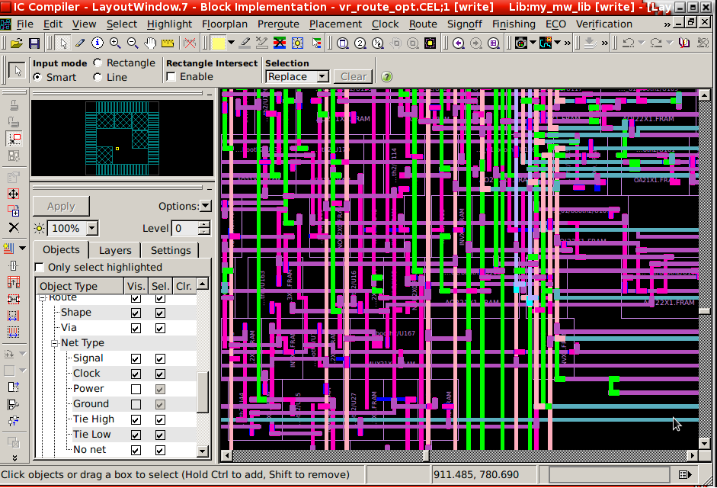

Hình ‑: Sau route_opt